


Міністерство освіти і науки України
Інститут педагогіки Національної академії педагогічних наук
Департамент освіти, науки, сім’ї, молоді та спорту
Івано-Франківський обласний інститут післядипломної педагогічної освіти
Управління освіти, молоді та спорту
Богородчанської районної державної адміністрації
Манявський навчально-виховний комплекс
(дошкільний заклад-середня загальноосвітня школа І-ІІІ ступенів-
міжшкільний навчально-виробничий комбінат)

с. Манява
2012 р.

Зміст

- Історія села Манява.
- Інформація про підсумки І-ІІ етапу експериментальних досліджень з теми: «Організаційно-педагогічні умови функціонування освітнього округу у сільській місцевості».
- Нормативно-правова база освітнього округу.
- Модель навчально-виховного об’єднання «Манявський освітній округ».
- Модель розвитку Манявського НВК «Школа життєвого гарту».
- Організація діяльності Манявського НВК (опорного навчального закладу).
  - Робочі навчальні плани.
  - Мережа класів.
  - Розклад уроків.
  - Робота предметних гуртків, секцій.
  - Циклограми наказів та педрад.
- План роботи Манявського НВК на 2013-2014 н.р.
- Система методичної роботи Манявського НВК.
  - Діяльність методичної ради школи над реалізацією науково-методичної проблеми.
  - Структура внутрішньої методичної роботи.
  - Циклограма проведення предметних тижнів.
  - План проведення предметних тижнів.
  - Друкована продукція вчителів.
  - Інформація про вчителів, які використовують інтерактивні освітні технології.
  - Діагностичні карти результативності навчальних досягнень.
  - Семінари, педагогічні практики, проведені на базі Манявського НВК.
  - Вісник шкільного життя.
- Наші досягнення.
  - Участь учнів в олімпіадах.
  - Результативність вступу у вищі навчальні заклади.

  - Участь учнів у предметних конкурсах.
  - Участь вчителів у конкурсах.
- Нагороди.
- Розробки уроків, виховних заходів.



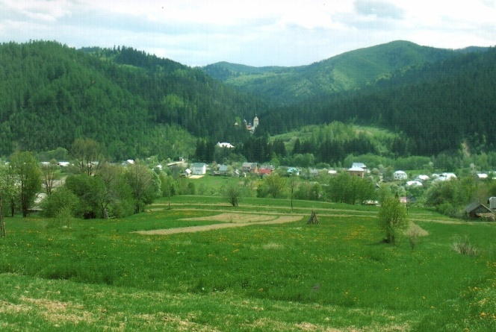
Історія села, обведеного з двох боків скалами, сягає в давнину, яку практично не можна відтворити ні письмовими, ні речовими джерелами. Тільки усні перекази трохи відкривають завісу і дають повне розуміння минулого. Першим чітке пояснення назви народу, який проживав у підкарпатті, дає візантійський історик Прокопій Касарійський, який називає «склавінів» і показує географію їх поширення. Сучасники доволі чітко вказують місце поселення склавінів і антів слов’янських племен, які говорили на одній мові і мали однакові звичаї та обряди. За свідченням Прокопія вони займали велику частину земель сучасної України і Польщі. Територія, заселена склавінами, простягалась на півночі до Вісли, на сході – до Дністра. Переселення склавінів з обжитих місць у 5-7 ст. привело до часткового обезлюднення цих територій і залишенням тут тільки дрібних поселень.
с. Манява
Це дає можливість говорити дослідникам карпатського краю про фактичне запустіння цієї території. Другу хвилю міграції з території Карпат маємо в 9 ст., коли слов’янське плем’я хорват покинуло гори і переселилося на Балкани. Наступним таким ударом на місцевості була навала монголо-татар, яка на початку 1241 року прокотилася Карпатами і пройшла тим шляхом на Балкани. Ця навала призвела до заселення місцевості народом, який втікав перед монголо-татарами і в необжитій місцині шукав собі порятунку. До цього часу можна віднести і поселення в долині річки Манявка на місці хутора «Бойки» недалеко від водоспаду. Про що свідчить і легенда про заснування села: «Давно то було - проходили люди сюди, просили роботу, реєстрували їх тут, вписували, а місцевих жителів називали бойками».
Обширні землі бояр Доброславичів ще у 19 столітті вабили своєю красою, багатством різного звіра. Можна припустити, що тут було поселення мисливців, які полювали на звіра, адже Галицько-Волинське князівство в той час вело обшивну торгівлю у Західній Європі і Візантією.
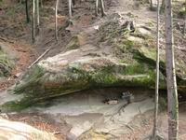
Різні версії походження назви «бойки» як етнічної групи українців дещо пояснюють питання, але відповіді не дають. Ще 1841 року І. Вагилевич став автором версії про проходження етнічної назви «бойки». Яку підтримував О. Партацький. Суть гіпотези, яка не спростована по сьогодні і пов’язана з певними історичними подіями, полягала в тому, що назва «бойки» виводилася від назви віддалених кельтських племен боїв, що на початку нової ери заселяли європейські території, які прилягали до земель сучасної Бойківщини.
1836 року Іван Вагилевич здійснив похід у Карпати в розшуках пам’яток білохорватських племен. Побував за переказами і в Маняві, де йому показали «Блаженний камінь». Він передбачав, що це можуть бути рукотворні святині культу слов’ян дохристиянського періоду.
Блаженний камінь
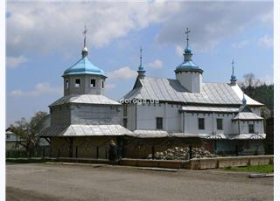
В урочищі «Пітушки», яке належить селу Маркова, виявлено камені, поскладані за формою відомого кельтського храму в Англії. Хоча говорити про його природне походження важко, але це і можливо, і природа показала, що це в деякій мірі прояснило б питання заселення Маняви. На території с. Манява є хутір «Бойки» і ця назва йде з незапам’ятних часів і відсуває дату заснування поселення на території села Манява і робить його одним із найстаріших поселень Карпат. Етнічну своєрідність бойків визначала насамперед специфіка їхньої господарської діяльності – переважно землеробство, яке в принципі збереглося і до сьогодні в питанні освоєння невжитків землі. У найстарішій метричній книзі, яка зберігається у церкві «Покрови Божої Матері» на кінець 18 - початок 19 століття найбільш поширеним прізвищем було Бойчук, тобто нащадок Бойка. У 50-х роках 20 століття складалася «Історія міст і сіл УРСР», тут під назвою Манява бачимо, що вона складалася з двох адміністративних одиниць - села Манява і селища Бойки. Цей адміністративний поділ був записаний зі слів старожилів, які оповідали, що «Скит Манявський» - монастир був заснований недалеко від селища Бойки.
Церква Покрови Божої Матері
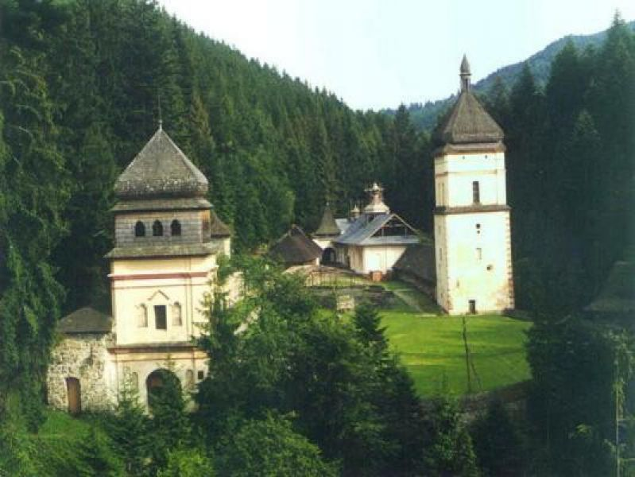
Найстародавніші легенди і перекази про заснування монастиря «Скит Манявський» виводимо до 1240 року, коли Києво-Печерська лавра, церкви і монастирі Києва були пограбовані і розгромлені монголо-татарами. Монахи вирушили на захід у пошуках благодатної землі і знайшли її над потічком Батерс і поселилися там. Іов Княгиницький прийшов і відновив тільки стародавній монастир.
Скит Манявський
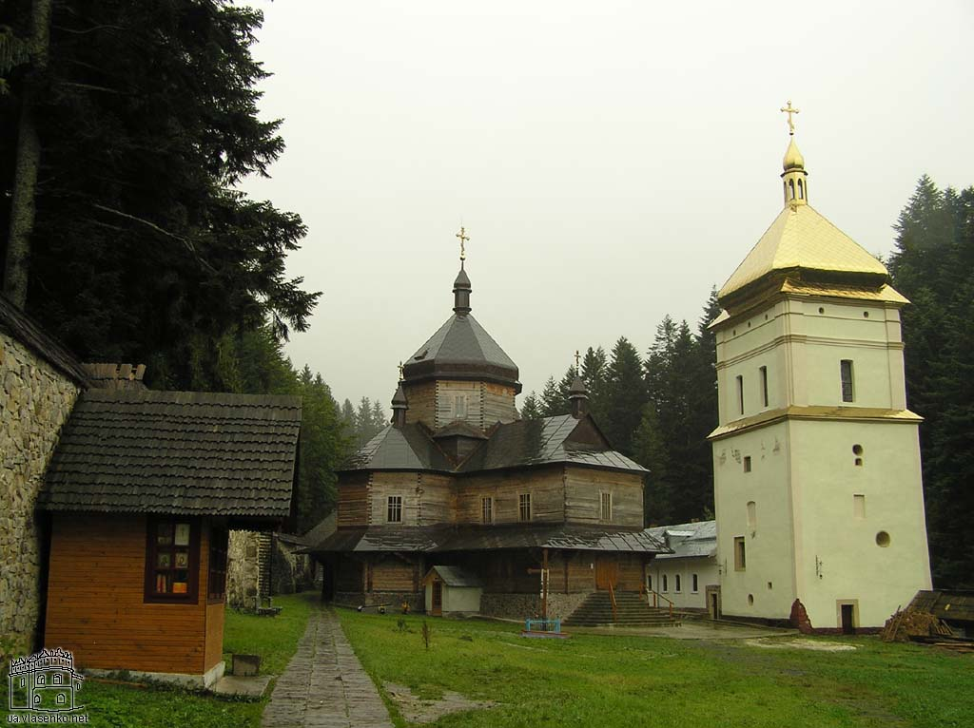
В 1611 році при допомозі Петра Ляховича були побудовані перші келії для співжиття монахів. Тому цю дату і водять як заснування Скиту Манявського. З 1612 року селяни беруть активну участь у побудові церкви у самому Скиті. Цього ж року 27 вересня на свято Воздвиження Чесного Хреста церква була освячена і названа в честь цього свята.
Скит Манявський
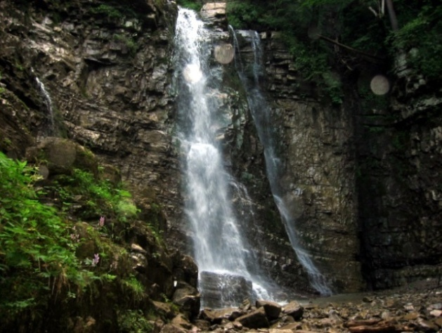
Скит Манявський – естетичний чоловічий монастир східного обряду, український Атос (Афон), визначна пам’ятка духовності, культу ри й мистецтва, осередок розвитку народних промислів України.
В лісових масивах Маняви знаходиться унікальний витвір природи Манявський водоспад, висотою 18 м, який знаходиться на річці Манявка. Долина річки на протязі 200 м перед водоспадом у нижній частині має вигляд каньйону з висотою стін до 20 м. У верхній течії спостерігається декілька порогів висотою до 2 метрів. Ця місцевість має велику естетичну привабливість.
Манявський водоспад



Відповідно до наказу головного управління освіти і науки Івано-Франківської обласної державної адміністрації №328 від 25.04.2012 р. Манявська ЗОШ І-ІІІ ступенів визначена базою дослідження теми «Організаційно-педагогічні умови функціонування освітнього округу у сільській місцевості, що здійснюється лабораторією сільської школи Інституту педагогіки Національної академії педагогічних наук України (науковий керівник – В.В.Мелешко - кандидат педагогічних наук, доцент, завідувач лабораторії сільської школи). 25 квітня 2012 року під керівництвом Л.І. Келембет було проведено засідання обласної творчої групи директорів загальноосвітніх шкіл долучених до експериментальних досліджень з теми: «Теоретико-методичні засади діяльності освітнього округу у сільській місцевості» Рішенням Богородчанської районної ради №238-11/2012 від 02.03.2012року на базі Манявської загальноосвітньої школи І-ІІІ ступенів утворено дошкільний навчальний заклад для навчання та виховання дітей до 6-ти років. Отже школу реорганізовано в Манявський навчально-виховний комплекс. Рішенням районної ради від 07.06.2012 року №281-13/2012 внесено зміни до рішення районної ради від 02.03.2013 року №238-11/2012 «Про реорганізацію Манявської загальноосвітньої школи І-ІІІ ступенів, яким було утворено на базі Манявського НВК міжшкільний навчально-виробничий комбінат.
З метою надання дітям дошкільного віку, учням (вихованцям) навчальних закладів системи загальної середньої освіти, рівного доступу до якісної дошкільної, загальної середньої освіти, допрофесійної підготовки, неперервної освіти на територіях обслуговування рішенням Богородчанської районної ради від 23 липня 2009 року було створено на території Богородчанського району шість освітніх округів з визначенням базових, загальноосвітніх шкіл І-ІІІ ступенів (в перелік Манявська ЗОШ І-ІІІ ст. не ввійшла). Рішенням районної ради від 06.09.2012 року №302-15/2012 Про внесення змін та доповнень до рішення районної ради від 23.07.2009 року «Про утворення освітніх округів» внесено такі зміни:
Додаток 1. До рішення доповнено п.7 «Базова школа» - Манявський НВК, «Заклади що входять в освітній округ» - Манявський НВК, Манявська ЗОШ І-ІІІ ст». Відповідно до ст.18 Закону України «Про освіту», п.20 ст.43 Закону України «Про місцеве самоврядування в Україні» районна рада вирішила затвердити Статут Манявського навчально-виховного комплексу (Рішення №301-15/2012 від 06.09.2012 р.). З 01 жовтня 2012 року Манявську ЗОШ І-ІІІ ступенів реорганізовано в Манявський навчально-виховний комплекс (дошкільний заклад – середня загальноосвітня школа І-ІІІ ступенів – міжшкільний навчально-виробничий комбінат).
На педагогічній раді №2 від 04.11.2012 р. заслухано питання організації навчально-виховного об’єднання «Манявський освітній округ» для організації в межах адміністративно-територіальної одиниці ефективної системи освіти; забезпечення рівного доступу дітей до якісної дошкільної, загально-середньої, позашкільної та професійно-технічної освіти; раціонального використання навчально-технічної бази суб’єктів округу, її зміцнення та модернізації. Директор НВК Б.В. Білусяк взяв участь у роботі обласного семінару директорів базових загальноосвітніх навчальних закладів долучених до експериментальних досліджень лабораторії сільської школи Інституту педагогіки НАПН України з теми: «Проблеми та перспективи діяльності освітнього округу в сільській місцевості» де визначено цілі та скориговано заходи щодо організації дослідно-експериментальної роботи в 2013 році. Протягом січня-квітня 2013 року проходила робота по організації навчально-виховного об’єднання Манявський «Освітній округ». Було підписано Договір про створення навчально-виховного об’єднання Манявський «Освітній округ» з іншими закладами - суб’єктами освітнього округу: Манявська сільська рада, Солотвинська районна лікарня, Манявська лікарська амбулаторія, Манявський Хрестовоздвиженський монастир, Солотвинський держлісгосп, Манявська лісництво, Івано-Франківський державний центр туризму і краєзнавства, учнівської молоді, Івано-Франківська обласна організація «Спілка Чорнобиль», «Івано-Франківське обласне відділення «Асоціація діячів естрадного мистецтва України», Івано-Франківський обласний державний центр науково-технічної творчості учнівської молоді, Богородчанський районний центр науково-технічної творчості учнівської молоді, Богородчанський районний центр еколого-натуралістичної творчості учнівської молоді, Богородчанська ДЮСШ, Будинок культури с. Манява, Громадська організація «Наш дім – Манява», Манявська ЗОШ І ступеня, Бабченська ЗОШ І-ІІІ ступенів.
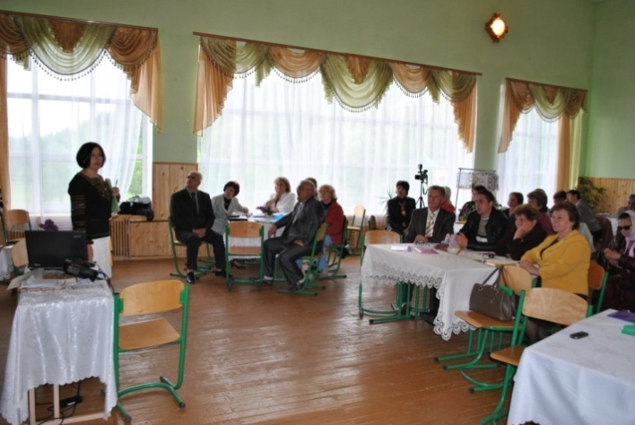
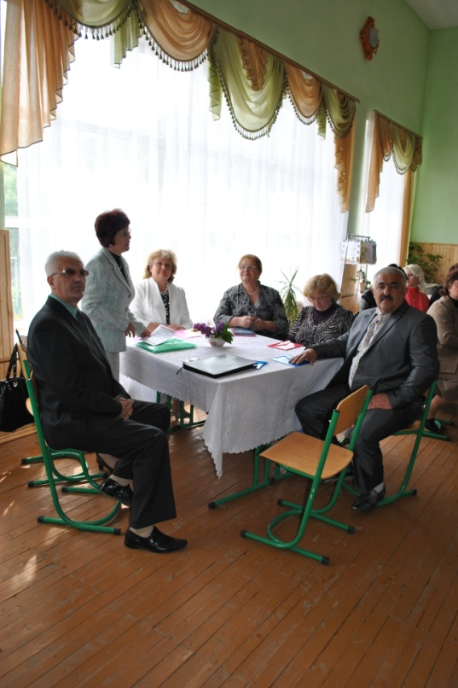
Розроблено і затверджено Положення про навчально-виховне об’єднання Манявський освітній округ. 15 травня 2013року на базі Манявського НВК проведено семінар директорів експериментальних закладів під керівництвом Л.І. Келембет, старшого викладача кафедри менеджменту та освітніх технологій ОІППО на тему: «Освітній округ регіонального типу: досвід апробації й упровадження». Заступник директора з навчально-виховної роботи Варварук Галина Василівна взяла участь в роботі даного семінару з заступниками директорів навчально-виховних закладів - суб’єктів освітнього округу Богородчанського району. А також взяли участь в майстер-класі для керівників експериментальних ЗНЗ у Верховинському районі. У жовтні проведено моніторинг ефективності освітнього округу.
Готується до друку модель навчально-виховного об’єднання «Манявський освітній округ». На базі НВК 29 листопада буде проведено міжрегіональний науково-практичний семінар «Освітній округ у сільській місцевості: регіональний аспект».



Місія:
- життєво компетентний, творчий випускник - гідний громадянин України, професіонал, сім’янин.

Мета:
- сформувати життєві компетентності особистості, конкурентоспроможної, здатної до професійного самовизначення, самореалізації у суспільстві, проектування свого майбутнього.

Завдання:
- Забезпечити рівний доступ дітей та молоді до здобуття якісної дошкільної, загальної середньої, професійно-технічної, позашкільної освіти, профільного навчання, допрофільної та профільної підготовки через створення єдиної освітньої системи.
- Створити простір освітнього округу для формування ключових компетентностей школярів, розвитку й саморозвитку їх життєтворчого потенціалу.
- Забезпечити якість освітніх послуг та раціональне використання ресурсів суб’єктів округу.
- Запровадити модель виховної системи на основі громадянських, національних та християнських цінностей з урахуванням особливостей гірського району.
- Запровадити новітні та інформаційні технології розвивального характеру у практичній діяльності.
- Здійснювати науково-методичний та психологічний супровід педагогічного процесу освітнього округу.
- Налагодити співпрацю суб’єктів округу, сільської громади, підприємств та установ, органів місцевого самоврядування та здійснювати координацію їх діяльності.
- Запровадити модель громадсько-державного управління освітнього округу.

Функції:
- управлінська: діяльність ради навчально-виховного об’єднання «Манявський освітній округ», інших органів управління;
- навчальна: забезпечення інтелектуального розвитку особистості, її життєвого гарту, неперервності навчального процесу, допрофільної підготовки й профільного навчання, допрофесійної та професійної підготовки;
- виховна: гармонійне виховання творчої особистості з постійною потребою у самореалізації, вироблення стратегії власного життя на засадах християнських цінностей, демократизму, толерантності, гуманізму, громадянськості в умовах швидких змін соціокультурного життя;
- методична: організація діяльності методичних структурних підрозділів, надання консультативно-методичних послуг педагогічним працівникам – суб’єктам округу;
- інноваційна: ефективне використання педагогічних інновацій та технологій, форм та методів;
- представницька: школа – центр маркетингу сільського району;
- координаційна: координація діяльності освітніх закладів, установ – суб’єктів освітнього округу;
- інформаційна: інформаційно-методичне забезпечення педагогічного процесу.
Принципи:
- акмеологічний;
- цілеспрямованості;
- демократизації;
- системності;
- колегіальності;
- превентивності;
- технологізації;
- природо- та культуровідповідності;
- інтеграції та кооперації.
Очікувані результати:
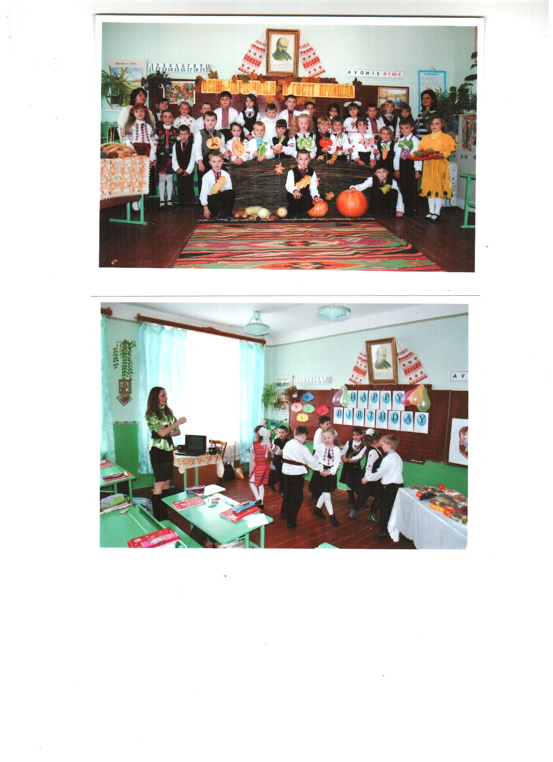
- Сформується життєво компетентний, творчий, конкурентоспроможний випускник, здатний до професійного самовизначення, самореалізації у суспільстві, успішний громадянин України, творець свого майбутнього.
- Забезпечиться рівний доступ дітей та учнівської молоді до здобуття дошкільної, загальної середньої, позашкільної освіти, допрофесійної та професійної підготовки, професійного самовизначення через створення єдиної освітньої системи.
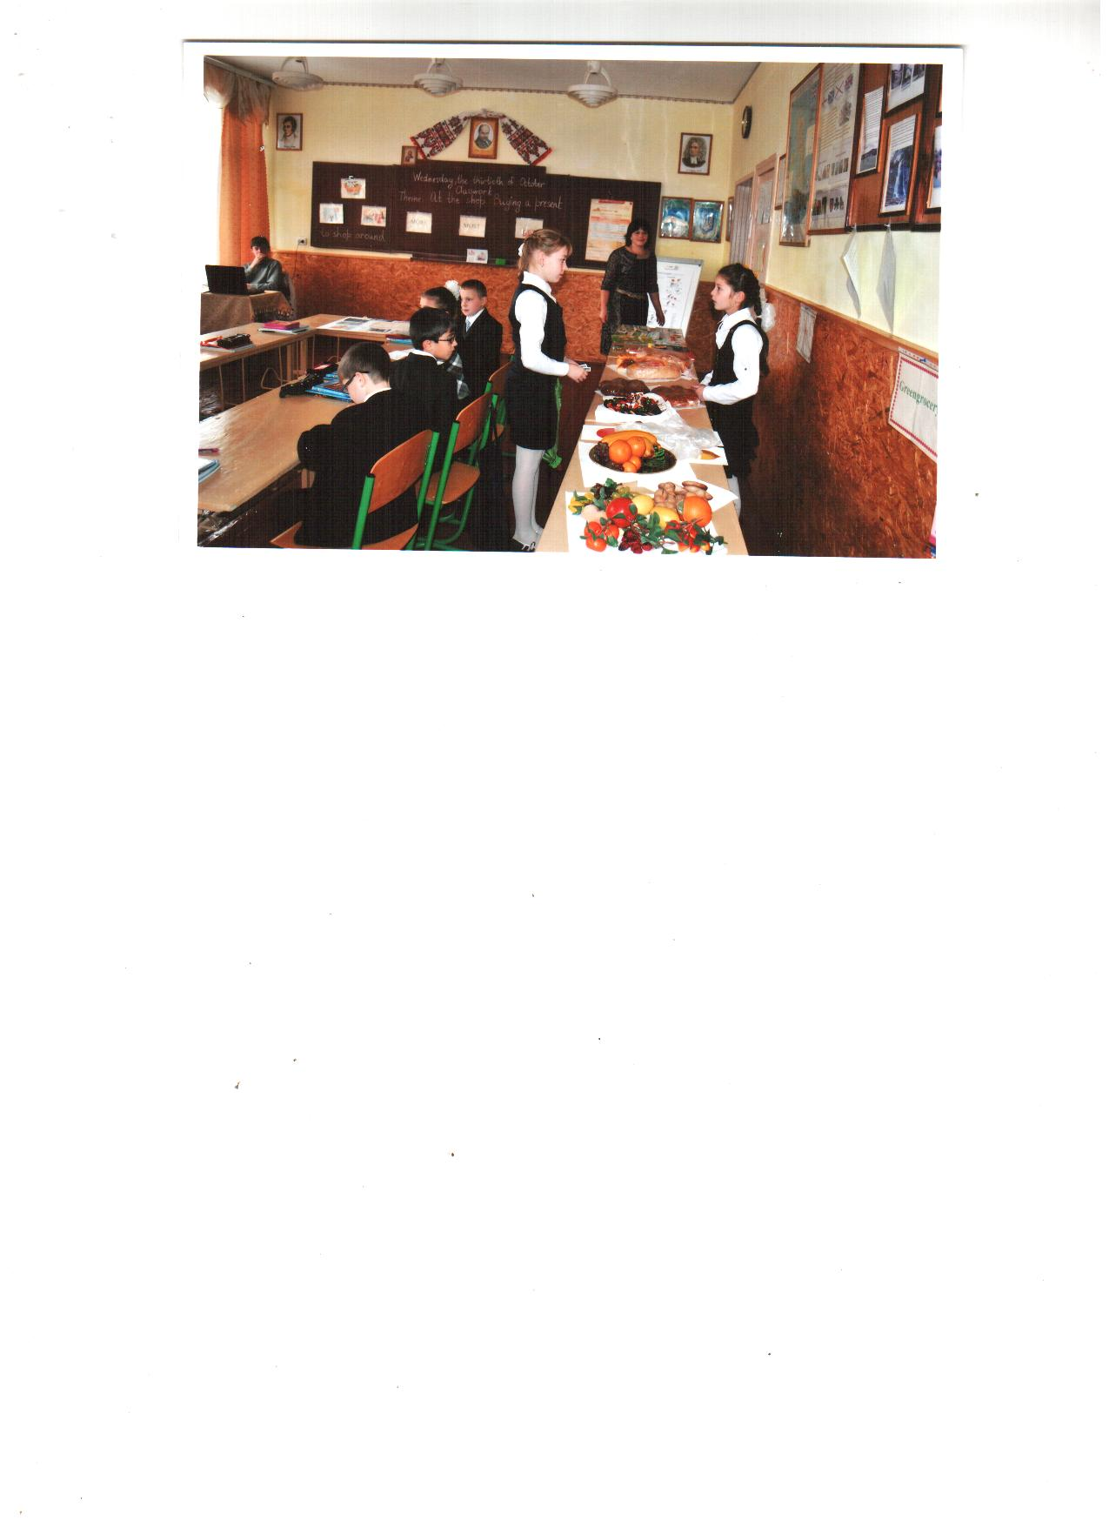
- Сформується єдиний освітній простір у межах округу для розвитку творчого потенціалу дітей та учнівської молоді, формування їх життєвих компетентностей, саморозвитку й допрофесійного самовизначення, самореалізації у соціумі.
- Підвищиться якість надання освітніх послуг та ефективність використання ресурсів суб’єктів округу.
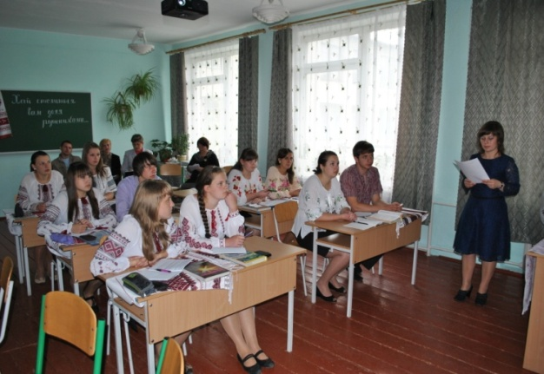
- Зросте інтерес освітніх закладів – суб’єктів округу: сім'ї, сільської громади, органів місцевого самоврядування до проблем розвитку, навчання і виховання особистості дитини.
- Запровадиться єдина система управління округом.
- Підвищиться позитивний імідж освітнього округу.

Нормативно-правова база функціонування освітнього округу:
  - Конституція України;
  - Закони України «Про освіту», «Про дошкільну освіту», «Про загальну середню освіту», «Про позашкільну освіту», «Про професійно-технічну освіту», «Про вищу освіту»;
  - Положення про загальноосвітній навчальний заклад;
  - Положення про позашкільний навчальний заклад;
  - Положення про порядок здійснення інноваційної освітньої діяльності;
  - Положення про освітній округ;
  - Концепція профільного навчання в старшій школі;
  - Методичні рекомендації щодо складання регіональних планів створення освітніх округів та модернізації мережі професійно-технічних, загальноосвітніх навчальних закладів, у тому числі шкіл-інтернатів (розпорядження Кабінету Міністрів України від 5 вересня 2012р. №675-р.);
  - Наказ головного управління освіти і науки Івано-Франківської обласної державної адміністрації №328 від 25.04.2012р. «Про участь у проведенні експериментальних досліджень із теми: «Організаційно-педагогічні умови функціонування освітнього округу у сільській місцевості»;
  - Рішення Богородчанської районної ради №238/11 від 02.03.2012р. «Про реорганізацію Манявської ЗОШ І-ІІІ ступенів»;
  - Рішення Богородчанської районної ради №281/13-2012р. від 07.06.2012р. «Про внесені зміни до рішення районної ради від 02.03.2012р. №238/11-2012р. «Про реорганізацію Манявської ЗОШ І-ІІІ ступенів»;
  - Рішення Богородчанської районної ради №302-15-2012р. від 06.09.2012р. «Про внесення змін та доповнень до рішення районної ради від 23.07.2009р. «Про утворення освітніх округів, п.7. Базова школа – Манявський НВК. Заклади, що входять в освітній округ – Манявський НВК, Манявська ЗОШ І ступеня»;
  - Рішення Богородчанської районної ради №301-15-2012р. від 06.09.2012р. «Про затвердження статуту Манявського НВК» (повна редакція);
  - Положення про Манявський освітній округ;
  - Угоди про спільну освітню діяльність.
Напрями діяльності освітнього округу:
- створення умов для здобуття вихованцями якісної освіти та розвитку їхніх здібностей й обдарованості;
- забезпечення розвитку й саморозвитку особистості дитини, формування її життєвих компетентностей, допрофесійної підготовки й профільного навчання шляхом підвищення якості освітніх послуг в умовах округу гірської місцевості;
- формування морально-духовної й загальної культури особистості на основі громадянських, національних та християнських цінностей з урахуванням особливостей регіону;
- концентрація наукового, культурного, матеріально-технічного та фінансового потенціалу для вирішення актуальних проблем функціонування освітнього округу;
- систематична та своєчасна поінформованість учнів і батьків про освітні послуги, допомога у виборі профілю навчання, надання методичних послуг закладам – суб’єктам освітнього округу;
- сприяння упровадження в освітніх закладах округу сучасних педагогічних та управлінських технологій, методик, інтерактивних форм і методів роботи;
- підвищення майстерності педагогічних працівників. Стимулювання їх професійного зростання.
Система управління освітнім округом
Діяльність ради навчально-виховного об’єднання «Манявський освітній округ»
Управління навчально-виховним об’єднанням «Манявський освітній округ» здійснюється згідно діючого Положення, затвердженого відділом освіти Богородчанської райдержадміністрації, радою округу, яка є колегіальним органом, що забезпечує координацію діяльності суб’єктів округу.
Рада округу сформована з усіх його суб’єктів (додаток 1):
- Відділ освіти Богородчанської райдержадміністрації;
- Загальноосвітня школа І-ІІІ ступенів Манявського НВК;
- Манявська ЗОШ І ступеня;
- Дошкільний заклад;
- Міжшкільний навчально-виробничий комбінат Манявського НВК;
- Манявська сільська рада;
- Солотвинська районна лікарня;
- Манявська лікарська амбулаторія сімейного типу;
- Манявський Хрестовоздвиженський монастир;
- Солотвинський держлісгосп;
- Манявське лісництво;
- Громадська організація «Наш дім - Манява»;
- Івано-Франківська обласна громадська організація «Спілка Чорнобиль»;
- Будинок культури с. Манява;
- Івано-Франківський обласний дитячий центр туризму і краєзнавства учнівської молоді;
- Івано-Франківський обласний державний центр науково-технічної творчості учнівської молоді;
- Івано-Франківське обласне відділення «Асоціація діячів естрадного мистецтва України»;
- Богородчанський районний центр еколого-натуралістичної творчості учнівської молоді;
- Солотвинська музична школа;
- Богородчанська ДЮСШ.
Обрані голова ради округу, його заступник та секретар.
Рада округу функціонує відповідно до Положення про округ, затвердженого Постановою Кабінету Міністрів України від 27.08.2010р. №777 та власного Положення про Манявський округ, затвердженого відділом освіти Богородчанської райдержадміністрації. Запроваджена модель громадсько-державного управління освітнього округу (додаток 2).
Діяльність органів громадського самоврядування
Органом громадського самоврядування навчально-виховного об’єднання «Манявський освітній округ» є загальні збори представників суб’єктів округу, що скликаються у разі потреби, але не рідше одного разу на рік. Записи протоколів спільних засідань заносяться в книгу протоколів освітнього округу та в книги протоколів педагогічних рад суб’єктів освітнього округу.
Управління опорним закладом освітнього округу
Управління Манявським опорним закладом здійснюється відповідно до вимог законодавства в галузі освіти, його статуту та Положення.
Основні напрями діяльності Манявського опорного закладу:
- задоволення освітніх потреб учнів;
- забезпечення допрофільної підготовки та профільного навчання;
- надання методичної допомоги суб’єктам округу за напрямами діяльності;
- запровадження виховної системи в умовах освітнього округу;
- впровадження інноваційних технологій у навчально-виховний процес;
- організація співпраці з суб’єктами округу, іншими навчальними закладами, закладами культури;
- ефективне використання кадрових, інформаційних, матеріальних, фінансових ресурсів.

Організація діяльності навчально-виховного об’єднання регламентується Угодою про спільну освітню діяльність, Положенням про Манявський освітній округ та нормативно-правовими документами, що визначають напрями діяльності суб’єктів округу.
Структура навчально-виховного об’єднання «Манявський освітній округ»: (додаток 3)
- Дошкільна освіта.
- Загальна середня освіта.
- Позашкільна освіта.
- Професійна освіта.
Характеристика суб’єктів освітнього округу та зміст їх діяльності згідно обраних напрямів
Дошкільна освіта:
- Дошкільний заклад Манявського НВК;
- Манявська сільська рада;
- Солотвинська районна лікарня;
- Манявська лікарська амбулаторія сімейного типу;
- Манявський Хрестовоздвиженський монастир.
Загальна середня освіта:
- Загальноосвітня школа І-ІІІ ступенів Манявського НВК;
- Манявська ЗОШ І ступеня;
- Солотвинська районна лікарня;
- Манявська лікарська амбулаторія сімейного типу;
- Манявський Хрестовоздвиженський монастир;
- Громадська організація «Наш дім - Манява»;
- Івано-Франківська обласна громадська організація «Чорнобиль»;
- Будинок культури с. Манява.
Позашкільна освіта:
- Івано-Франківський обласний дитячий центр туризму і краєзнавства учнівської молоді;
- Івано-Франківський обласний державний центр науково-технічної творчості учнівської молоді;
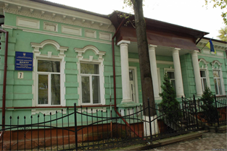
- Богородчанський районний центр еколого-натуралістичної творчості учнівської молоді;
- Солотвинська музична школа;
- Богородчанська ДЮСШ;
- Солотвинський держлісгосп;
- Манявське лісництво
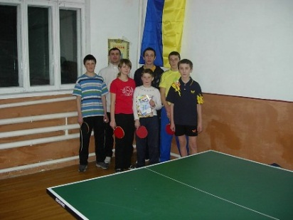
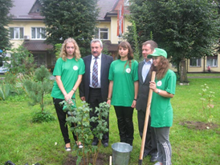
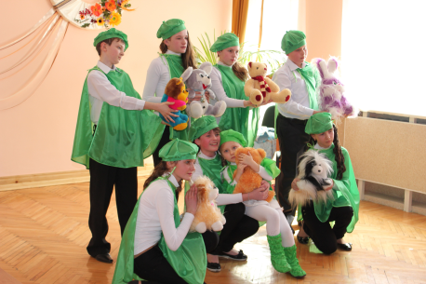

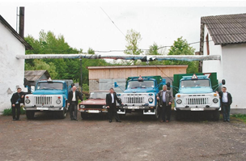
Професійна освіта:
- Міжшкільний навчально-виробничий комбінат Манявського НВК.
Дошкільний заклад розрахований на 2 групи з денним перебуванням дітей віком від 2 до 5 років.
На даний час у дошкільному закладі, який був відкритий у межах експерименту 01.10.2012р., виховується 20 дітей. Приміщення обладнане при допомозі суб’єктів округу. Медичний огляд здійснює Солотвинська районна лікарня та Манявська лікарська амбулаторія сімейного типу. Виховання дитини, опанування духовної культури нації проводиться за допомогою Манявського Хрестовоздвиженського монастиря.
Манявська загальноосвітня школа І-ІІІ ступенів (опорний заклад) (рисунок 1)
Рисунок 1
Зміст освіти

МНВК
Водій категорії «В», «С», «С1»
Агент з організації туризму
Оператор комп’ютерного набору

Дошкільний заклад
Дитячий садок
І група – 20 чол.
ІІ група – 20 чол.
Початкова школа
Підготовча група
Школа І ступеня (1-4 кл.)
Варіативні курси:
християнська етика,
поглиблене вивчення англійської мови (1-А, 2-А, 2-Б, 3-А, 4-А)
Основна школа
5-9 кл.
8-9 кл. (допрофільні)
8-А – історія
8-Б – географія
9-А – укр. мова і література
9-Б - математика
Старша школа
10-11 кл. (профільні)
10-А – технологічний
10-Б – біолого-хімічний
11-А – українська філологія
11-Б - географічний
Манявська опорна школа

Початкова школа: підготовча група та школа І ступеня
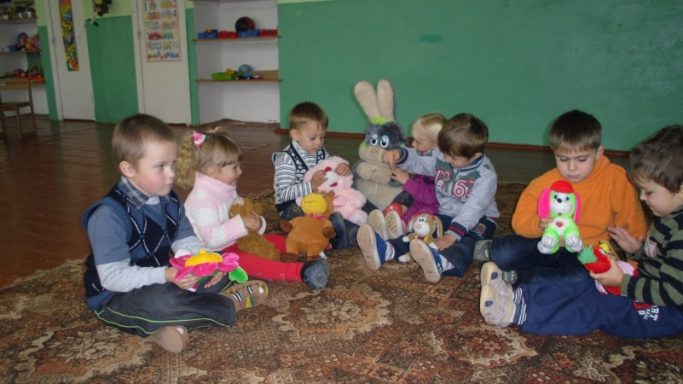
Підготовча группа працює за програмою розвитку дітей старшого дошкільного віку «Впевнений старт» (2010р.), згідно якої планується календарне та перспективне планування.
Основним завданням підготовчої групи є підготовка дітей до школи, згуртування міцного дитячого колективу, так як п’ятий рік життя дитини пов’язаний із швидким розвитком їх активності.
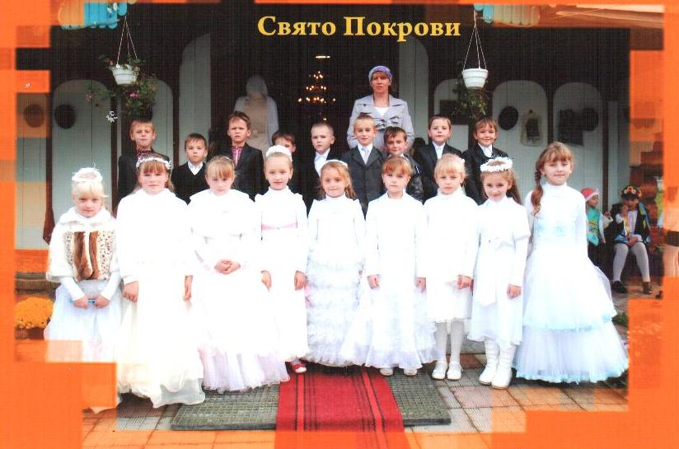
Школа І ступеня є чотирирічною. До неї вступають діти, яким до 1 вересня, як правило, виповнилося 6 років і які за результатами медичного і психологічного обстеження не мають протипоказань для систематичного шкільного навчання.
Початкова школа, зберігаючи наступність із дошкільним періодом дитинства, забезпечує подальше становлення особистості дитини, її духовний, інтелектуальний, фізичний, соціальний розвиток. Пріоритетними у початкових класах є загальнонавчальні, розвивальні, виховні, оздоровчі функції.
Для дітей з особливими потребами, за бажанням батьків,організується система корекційних та розвиваючих занять.
1-ий клас, 2 других, 3-А та 4-А – класи з поглибленим вивченням англійської мови, тому робочі навчальні плани складені для 2-4 класів за Типовим навчальним планом спеціалізованих шкіл, затвердженим наказом МОН України від 13.03.2006р. №182, а для 1-го класу - за Типовими навчальними планами початкової школи, затвердженими наказом МОН молоді і спорту України від 10.06.2011р. №572. Для 3-Б та 4-Б класів робочі навчальні плани складені за Типовими навчальними планами початкової школи, затвердженими наказом МОН України від 29.11.2005р. №682.
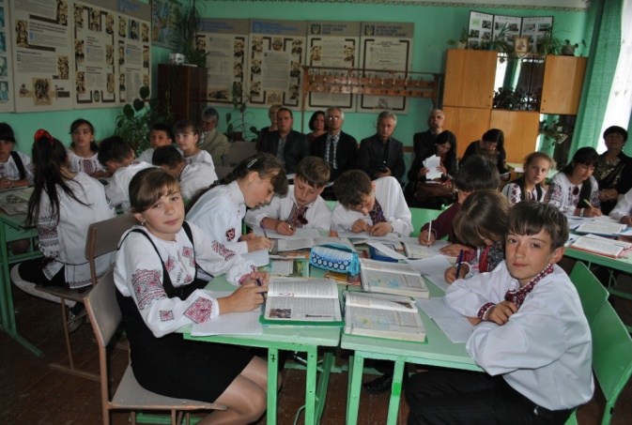
Основна школа (5-9 класи) дає базову загальну середню освіту, що є фундаментом загальноосвітньої підготовки всіх школярів, формує у них готовність до вибору і реалізації форми подальшого одержання освіти та профілю навчання.
У 7-их та 8-их класах здійснюється допрофільне навчання. До допрофільних класів зараховуються учні за заявами батьків та на основі конкурсного відбору.
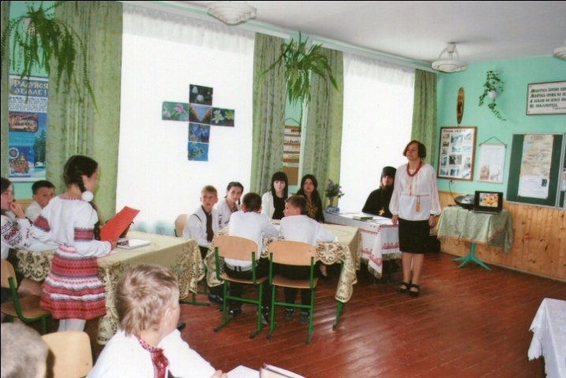
У зв’язку з поглибленням міжнародної співпраці школи з Польщею, у 5-их класах вивчається мова національних меншин – польська. У 6-9-их класах вивчаються дві іноземні мови (англійська та німецька), тому для 6-7 класів робочі навчальні плани складені за Типовими навчальними планами загальноосвітніх навчальних закладів, затвердженими наказом МОН України від 23.02.2004р. №132, зі змінами, внесеними наказом МОН України від 05.02.2009 р. №66. Учні 8-9 класів вивчають поглиблено окремі предмети: 8-А- історію, 8-Б – географію, 9-А – українську мову та 9-Б – математику, тому навчальні плани складені за Типовими навчальними планами, затвердженими наказом МОН України від 18.02.2008р. №99.З метою розвитку пізнавальних здібностей дітей впроваджується система спецкурсів та групових занять (як елементи допрофільного навчання).
Школярам пропонуються курси за вибором: «Християнська етика», «Креслення»; виділено додаткові години на поглиблене вивчення математики, історії, географії, української мови та літератури, трудового навчання.
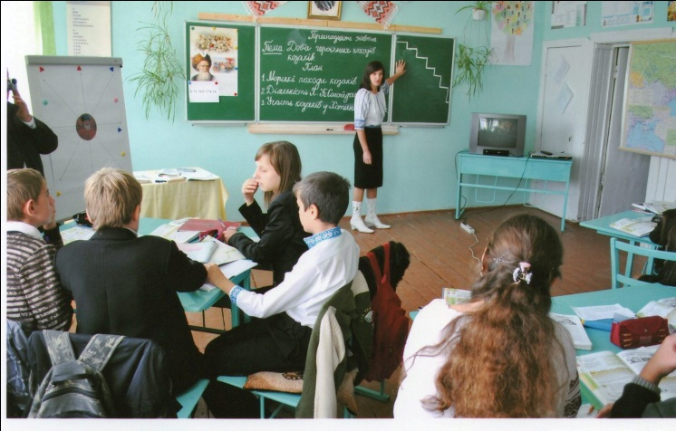
Старша школа (10-11 класи) є останнім етапом одержання повної загальної середньої освіти, на якому завершується формування цілісної картини світу, оволодіння способами пізнавальної і комунікативної діяльності, уміннями одержувати з різних джерел і переробляти інформацію, застосовувати набуті знання. Старша школа функціонує як профільна, з поглибленим вивченням окремих предметів відповідно до профілю. Поглиблена підготовка учнів досягається в результаті вивчення спеціальних курсів, факультативів, курсів за вибором, а також завдяки участі у роботі клубів, гуртків, проведенні пошукової та навчально-дослідної роботи. Це сприяє запровадженню диференційованого навчання, врахування індивідуальних особливостей розвитку учнів, які відрізняються передусім якісним складом своїх здібностей.
Профільна школа найповніше реалізує принцип особистісно орієнтованого навчання, що значно розширює можливості учня у виборі власної освітньої траєкторії.
На даний час у школі профільне навчання здійснюється за такими основними напрямками:
- технологічний;
- природничо-математичний;
- суспільно-гуманітарний.
Робочі навчальні плани складені за Типовими навчальними планами загальноосвітніх навчальних закладів ІІІ ступеня, затвердженими наказом МОН України від 27.08.2010р. № 834; 10-А (технологічний профіль) – додаток 10, 10-Б (біолого-хімічний профіль) - додаток 6, 11-А (українська філологія) – додаток 9, 11-Б (географічний профіль) – додаток 6.
За рахунок варіативної складової у 10-11 класах читається курс за вибором: «Християнська етика»; додатково виділяється по одній годині на вивчення української мови, математики, інформатики, Захисту Вітчизни та трудового навчання.
Міжшкільний виробничий комбінат дає можливість випускникам НВК отримати професійну підготовку, свідоцтво кваліфікованого робітника, який здійснює професійну підготовку відповідно до ліцензії серії АТ №582436 Міністерства освіти і науки молоді та спорту (строк дії ліцензії 25.05.2011р. – 25.05.2014 р.) та сертифікату про державну акредитацію серія ДДАІ №002013 Міністерства внутрішніх справ України (строк дії акредитації до 22.06.2017р.; дата видачі: 27.06.2012 р.) (додаток 4)
Мета: об’єднати учнів старшої школи з навколишніх шкіл у центр професійно-технічної підготовки кваліфікованих робітників з найбільш потрібних професій у регіоні на основі їх запитів та бажань батьків.
Професійне навчання здійснюється згідно «Збірника типових навчальних планів і програм з професійного навчання» для закладів системи загальної середньої освіти (офіційне видання: Київ, 2012р., затвердженого наказом Міністерства освіти і науки від 23.09.2010р. № 904 у редакції наказу Міністерства освіти і науки, молоді та спорту від 24.09.2012р. №1040).
Робочі навчальні плани підготовки кваліфікованих робітників у Манявському НВК погоджені навчально-методичним кабінетом професійної освіти в Івно-Франківській області, начальником відділу освіти Богородчанської райдержадміністрації, затверджені головним управлінням освіти і науки Івано-Франківської облдержадміністрації.
На кожну групу професійної підготовки ведеться окремий журнал згідно методичних рекомендацій, затверджених головним управлінням освіти і науки Івано-Франківської облдержадміністрації.

Морально-духовне становлення дітей та учнівської молоді, їх підготовка до активної, творчої, соціально значущої, сповненої особистісного смислу життєдіяльності є найважливішою складовою розвитку суспільства та держави. На сучасному етапі розвитку школи виховання повинно бути особистісно зорієнтованим. Забезпечення комфортних, безконфліктних і безпечних умов для розвитку особистості учня, реалізації його природних потенцій головне завдання виховної системи.
Виховна робота в школі здійснюється відповідно до програми «Основні орієнтири виховання учнів 1-11 класів загальноосвітніх навчальних закладів України» (Рисунок 2)
Рисунок 2
Зміст виховання
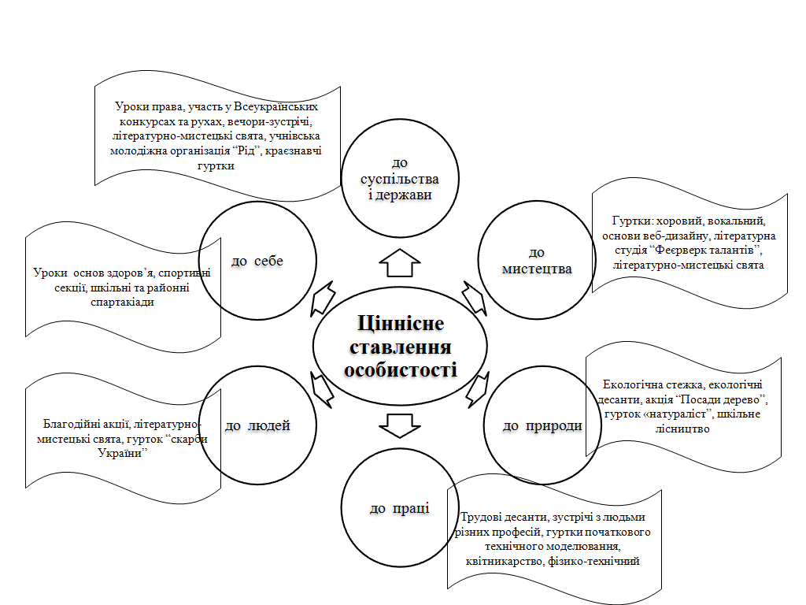

Ціннісне ставлення особистості до суспільства і держави
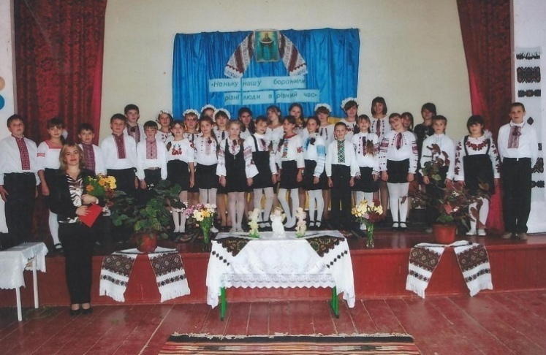
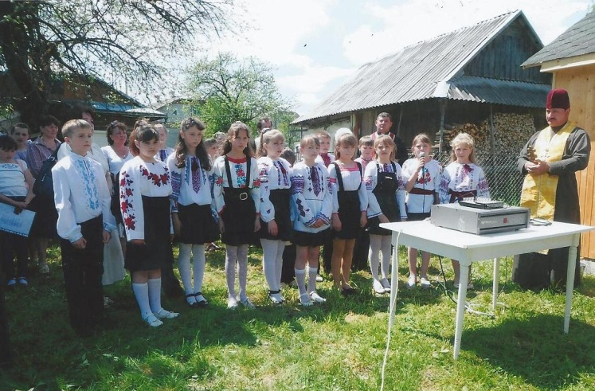
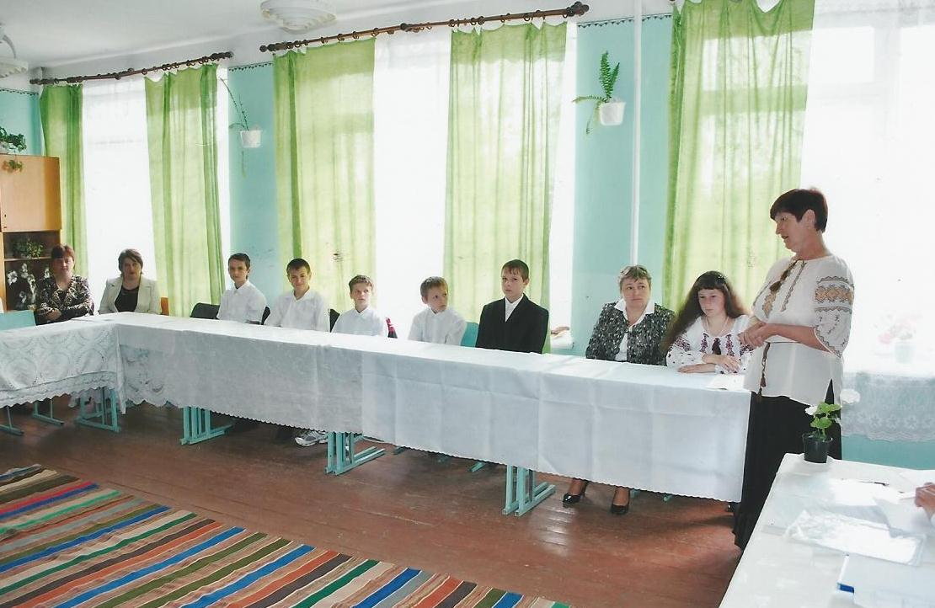
Цей напрям виховання займає значне місце у виховній системі. Учні беруть участь у різноманітних акціях та заходах Всеукраїнській експедиції «Краса і біль України» («З попелу забуття»), (Білусяк Л.С.) та «Моя Батьківщина - Україна» («Із батьківської криниці»), (Паранюк М.В.), військово-патріотичній грі «Сокіл» («Джура») (Вінтоняк В.В.) та інших. У всіх класах є обов’язковими виховні години, де вивчаються державні та національні символи України, права та обов’язки людини, дитини. Проводяться різноманітні літературно-мистецькі свята та виховні заходи: «І знову ми сюди зійшлися, до наших хлопців на поклін» (Білусяк Л.С.), «Коли ви вмирали, вам дзвони не грали» (Жидун Т.Я., Вінтоняк І.Б.), «Здобудеш Україні волю, або загинеш у боротьбі за неї» (Струтинська Р.В.), «На Аскольдовій могилі поховали їх»(Білусяк Л.С.), «Козацтво – то світла сторінка у книзі» (Білусяк Л.С.), «Правові пам’ятки України» (Скиданюк М.Д.), «Наші права – щасливе дитинство»(Шевчук Н.Р.), «Моє село, моя Маняво синьоока» (Білусяк Л.С.). Зібрано етнографічні фольклорні матеріали «Походження назви села Манява у віршах, переказах, легендах», створено альбом «Історія села Манява», матеріали «Воїни УПА – уродженці с. Манява (Гаванюк І.Б.). Обладнано шкільний кабінет краєзнавства (Вінтоняк І.Б.). Розроблено туристичні маршрути «Пам’тними місцями с.Манява» (Куртяк В.В., Паранюк М.В.) та «Моє село на карті Батьківщини»(Білусяк Л.С., Гринішак О.Б.). Створено проект «Перлини Карпат»(Білусяк Б.В.).

Ціннісне ставлення особистості до себе
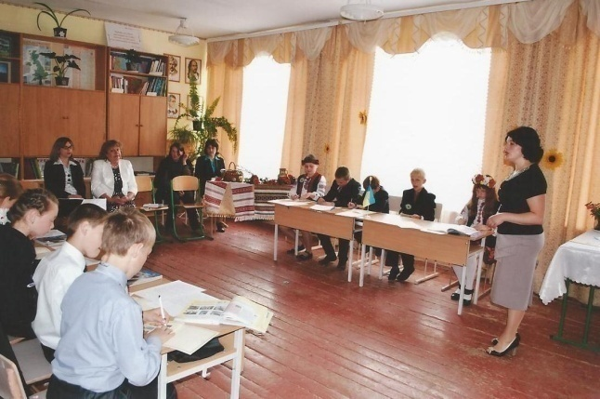
Одним з пріоритетних напрямків роботи школи є пропаганда здорового способу життя. В школі проводяться уроки основ здоров’я. Традиційними є «Веселі старти» та «Козацькі забави», тиждень фізичної культури та спорту, тиждень боротьби із шкідливими звичками. Проводяться виховні заходи: «Суд над ворогами здоров’я»(Білусяк Л.С.),
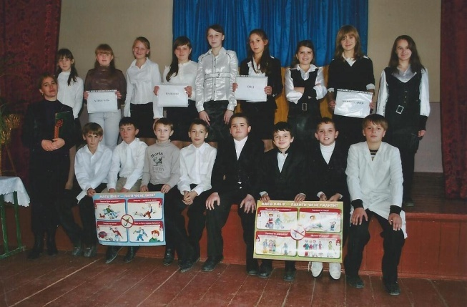
«Ми народилися, щоб жити» (Гаванюк Р.С.);години спілкування «Якщо хочеш бути здоровим – будь»(Вінтоняк І.Б.), «Життя людини – найвища цінність» (Монастирецька Н.Р.). Під керівництвом шкільної медсестри працює «Наркопост».Соціально-психологічна служба школи проводить тренінгові заняття, бесіди, інші форми з дітьми та молоддю щодо формування здорового способу життя, подолання шкідливих звичок.
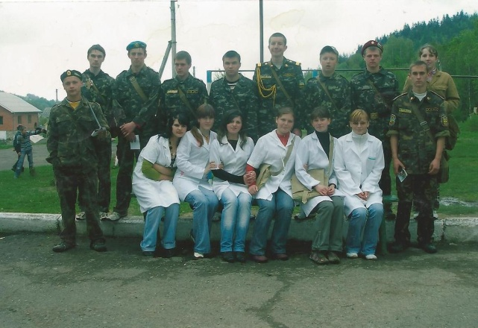
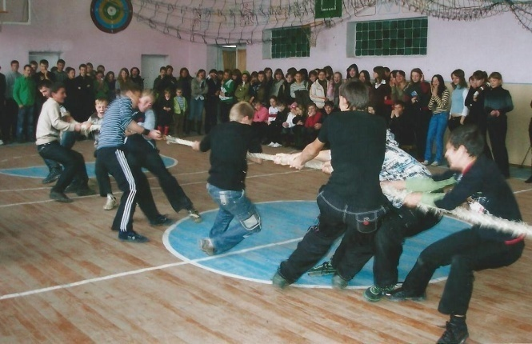
Ціннісне ставлення особистості до людей
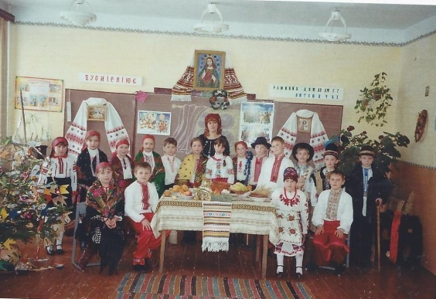
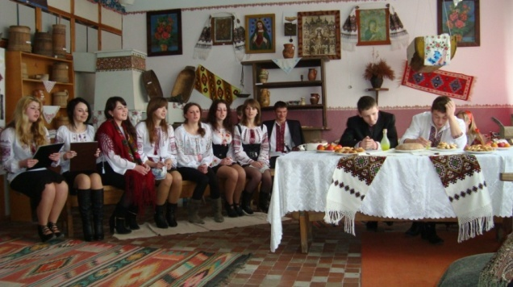
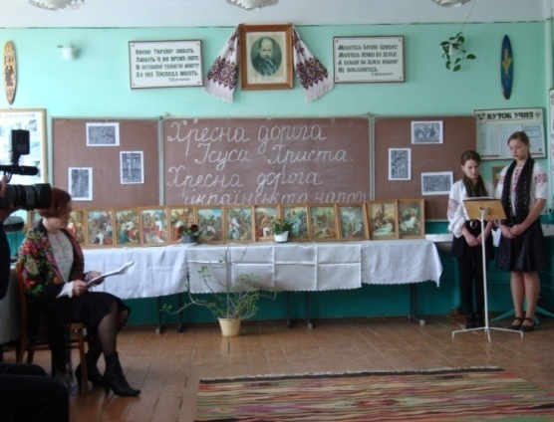
Моральне виховання учнів здійснюється через їх участь у благодійних акціях: збір та перерахування коштів для дітей-інвалідів, волонтерська акція «На радість нашим дітям Миколай іде по світу» (Білусяк Л.С., Корчинська Г.Я.), шефство над одинокими жителями села. Практикуємо проведення літературно-мистецьких свят – «Хресна дорога Ісуса Христа»(Білусяк Н.В.), «Кошик на Великдень»(Ціховська Г.Р.), «Берегиня роду»(Кравчук С.П.), виховних годин та бесід «Утверджуй в собі людину» (Скиданюк М.Д.), «Лицарі ввічливості» (Жидун Т.Я.), «Моральні переконання та вчинки» (Білусяк Н.В,), «В чому щастя людини?» (Вінтоняк І.Б.). Проблема формування духовності є актуальною, і належить до проблеми соціального характеру, оскільки пов’язана з формуванням особистості. Велику допомогу у формуванні духовного світу дитини надає Манявський Хрестовоздвиженський чоловічий монастир. У тісній співпраці з настоятелем монастиря о.Паїсієм на базі НВК проводилися: постійно діючий районний семінар вчителів музичного мистецтва з теми: «Формування духовного світу школяра засобами музичного мистецтва», постійно діючий районний семінар керівників шкільних методичних об’єднань класних керівників з теми: «Формування духовних пріоритетів особистості через використання виховної системи школи», постійно діючий районний семінар заступників директорів з виховної роботи з теми «Формування духовного світу школяра в системі виховної роботи школи». Ченці монастиря є постійними учасниками виховних заходів «Молитва – джерело світла і добра» (Білусяк Л.С.), «Ісус Христос і п’ята Божа Заповідь» (Білусяк Н.В.),
«Будуйте храм в своїй душі» (Верхоляк Л.Я.), «Не дай зачерствіти душі» (Грибович М.Д.) та інші.
Ціннісне ставлення особистості до мистецтва
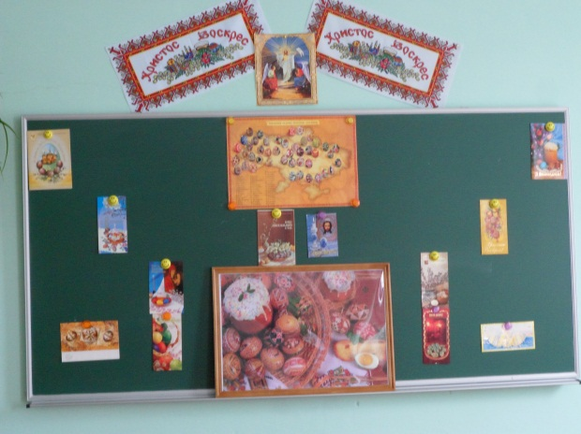
Художньо-естетичне виховання здійснюється на уроках музичного й образотворчого мистецтва, художньої культури. Розвитку творчих здібностей та уподобань учнів сприяє робота хорового, вокального гуртків, літературної студії «Феєрверк талантів» (керівник Верхоляк Л.Я.).
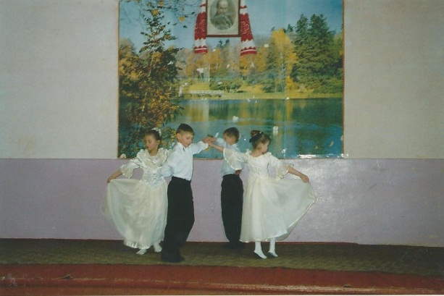
Традиційними є конкурс малюнків «Барви рідного краю» (Жидун В.В.), виставки новорічних та Великодніх композицій (Приймак Н.П.), випуск плакатів до Дня вчителя та Дня матері (Білусяк Л.С., класні керівники). Учні й педагоги кожного року беруть участь у районному конкурсі учнівських та вчительських колективів художньої самодіяльності.

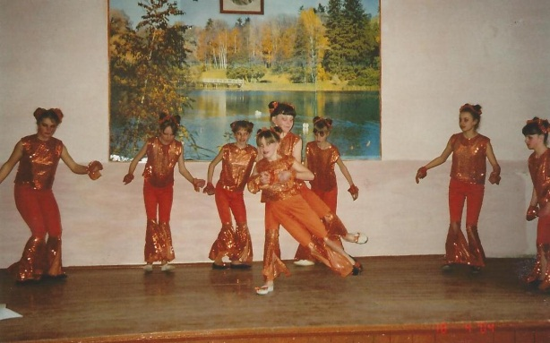
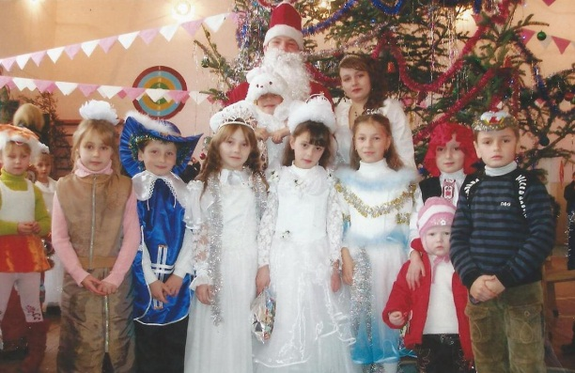
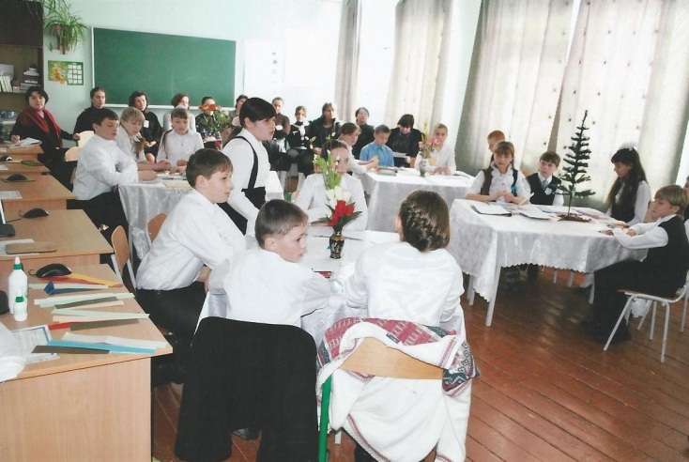
Ціннісне ставлення особистості до природи
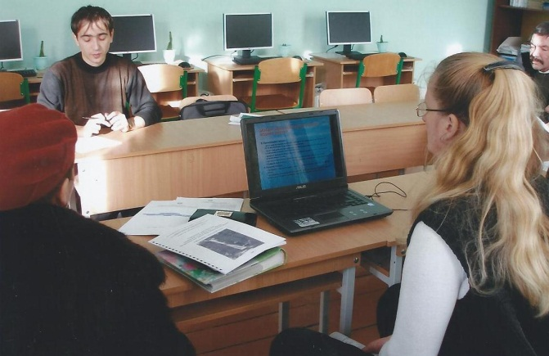
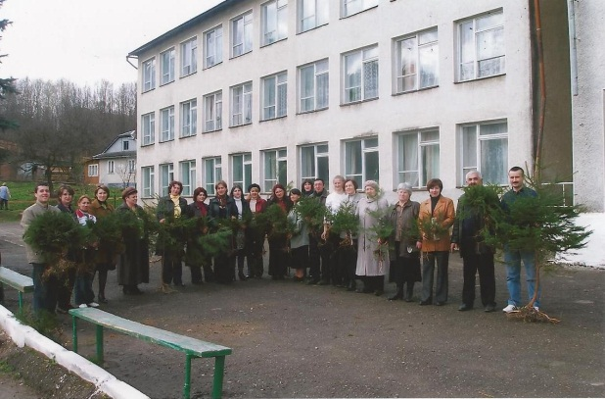
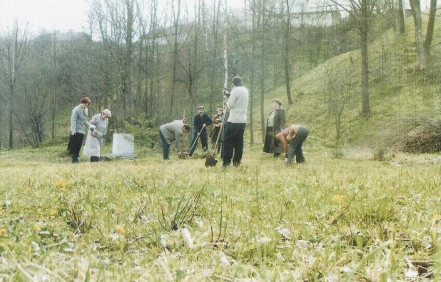
За сучасного стану навколишнього середовища цей напрям виховання є одним із найважливіших. В школі систематично проводяться заходи, що сприяють формуванню почуття відповідальності за природу як національну і загальнолюдську цінність, розвивають потребу у спілкуванні з природою. Проводяться трудові десанти з благоустрою шкільної території, екологічний десант «Збережемо річку Манявку» (Струтинський Р.Р.), акція «Посади дерево» (Білусяк Б.В.), Тиждень довкілля (Гаванюк Н.Р.). Учні школи беруть участь в заходах еколого-натуралістичного спрямування: «Вчимося заповідувати» (Струтинський Р.Р.), «Біощит» (Гогільчин Д.В.), «Ліси для нащадків» (Мартинюк Б.Д.), «Парки – легені міст і сіл» (Мартинюк Б.Д.). У школі працюють гуртки «Натураліст» (Білусяк Н.В.), «Шкільне лісництво» (Мартинюк Б.Д.), «Творча Майстерня» (Приймак Н.П.), де на заняттях діти вивчають особливості життя різних рослин, ведуть екологічну освіту і пропаганду, виховують в учнів почуття обов’язку за стан довкілля. Юні гуртківці вже декілька років підряд займають призові місця на районному конкурсі екологічних агітбригад.
Манявський НВК тісно співпрацює з суб’єктами освітнього округу: Молодіжною громадсько-екологічною організацією «Наш дім - Манява», керівник Микола Скиданюк (розроблено проекти «Земля – наше багатство»,
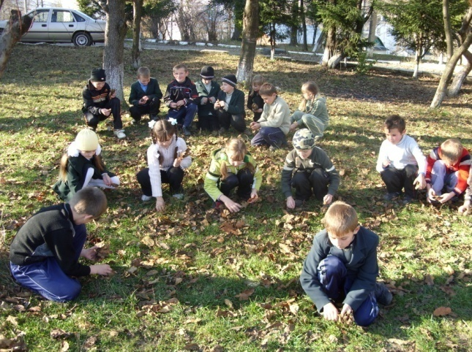
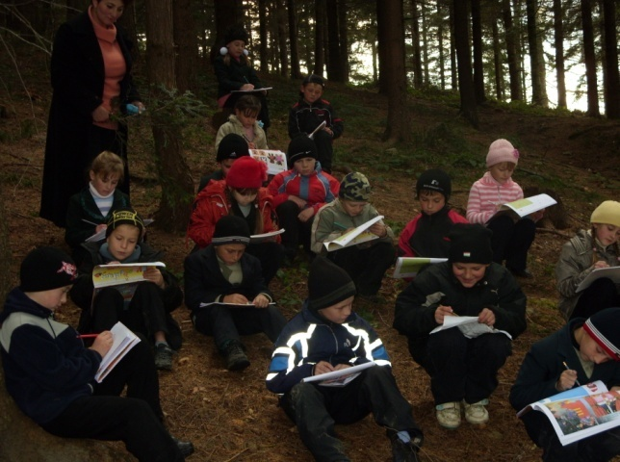
«Не будь байдужим до себе та природи – користуйся своїми правами», «Вода – наші та її права», «Карпатські джерела», відкрито музей бурого ведмедя. Спільно з учителем біології Струтинським Р.Р. видано інформаційний посібник «Механізми участі громадськості у вирішенні екологічних питань місцевого розвитку», 2008 р. та посібник «Карпатські джерела», 2009 р.; з Богородчанським районним центром еколого-натуралістичної творчості учнівської молоді щороку учні та вчителі беруть участь в організованих центром конкурсах: «Галерея кімнатних рослин» (Струтинський Р.Р.), «Вчимося заповідувати» (Струтинський Р.Р.), «Людина та ліс» (Мартинюк Б.Д.), на кращу екологічну стежку, у виставках: «Джміль та бджілка» (Гринішак О.Б.),«Великодні передзвони» (Приймак Н.П.), «Новорічно-різдвяних композицій» (Жидун В.В., акціях: «Птах року» (Гогільчин Д.В), «Рослини – рятівники від радіації» (Монастирецька Н.Р.), «До Дня довкілля» (Гоцанюк І.В.).
Налагоджена співпраця із Солотвинським держлісгоспом, Манявським лісництвом (працює гурток «Шкільне лісництво» (Мартинюк Б.Д.), де учні допомагають вирощувати садівний матеріал, закладають шкілки, оберігають мурашники, заготовляють насіння лікарських рослин. Юні лісівники беруть участь у районних, обласних масових заходах: на краще учнівське лісництво, конкурс агітбригад (Гоцанюк І.В), конкурс «Екзоти лісів України» (Мартинюк Б.Д), у Всеукраїнських акціях «Ліси для нащадків», «Майбутнє лісу в твоїх руках» (Гаванюк Н.Р.).
За сприяння спілки «Чорнобиль» щорічно проводимо виховний захід «Чорнобиль – скорбота пам’яті людської».

Ціннісне ставлення особистості до праці
Головним завданням трудового виховання учнів є формування в них здатності до усвідомленого вибору майбутньої професії, розвиток загальнотрудових та професійно важливих якостей. Для того, щоб допомогти учням із вибором професії, у закладі діють гурток початкового технічного моделювання та фізико-технічний гурток. Традиційними є трудові десанти з благоустрою приміщення та території НВК, виховні години «Умій учитися, щоб уміти трудитися» (Куртяк В.В.), «Підліток і праця» (Скиданюк М.Д), «Моя майбутня професія»(Шевчук Н.Р., Корчинська Г.Я.) та ін.
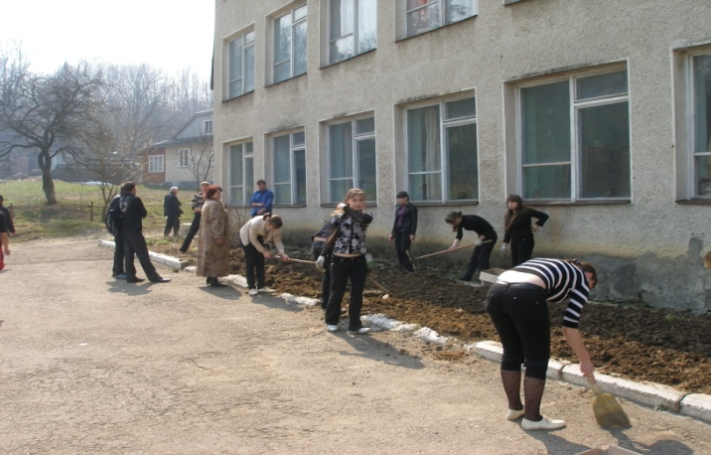
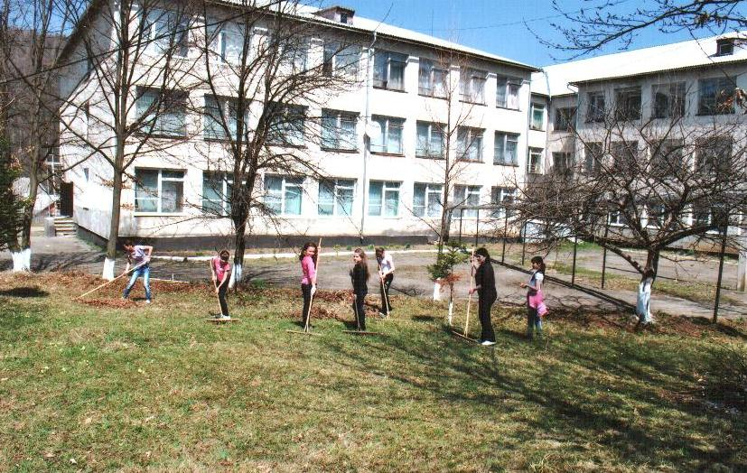
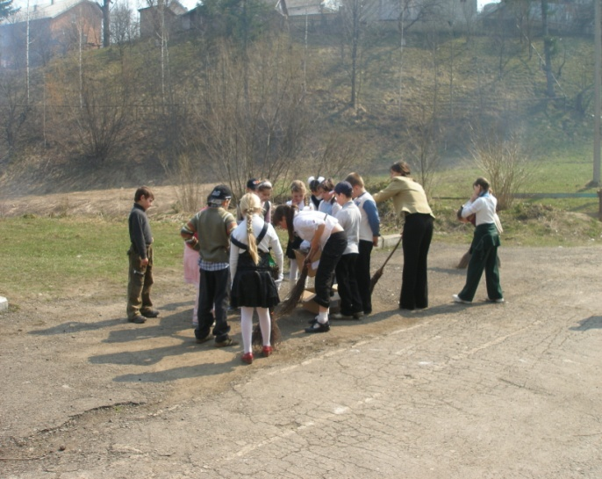
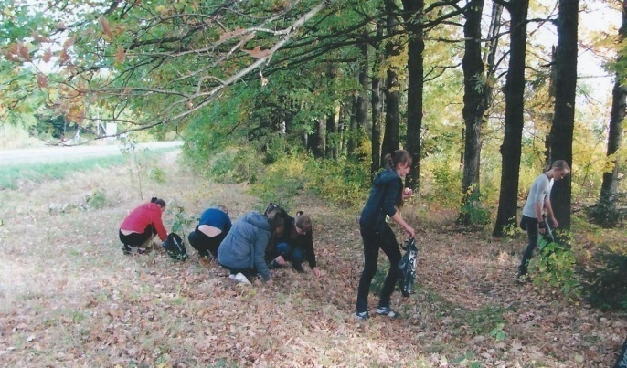
Позашкільна освіта
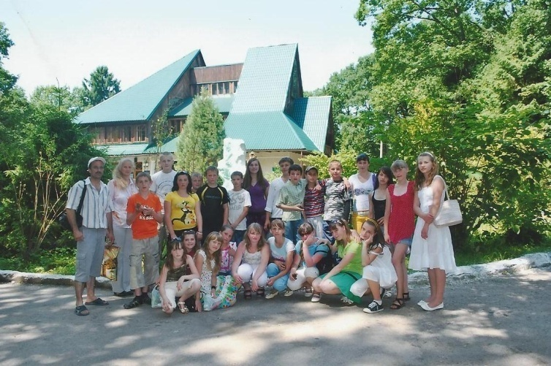
Учні школи активно займаються в гуртках наданих суб’єктами освітнього округу:
- Івано-Франківський обласний дитячий центр туризму і краєзнавства учнівської молоді – «Історико-краєзнавчий», керівник Паранюк Марія Василівна, учні 10-Б клас;
- Івано-Франківський обласний центр науково-технічної творчості учнівської молоді – «Юний ерудит», Білусяк Богдан Васильович, учні 11класу;
- Богородчанський районний центр науково-технічної творчості учнівської молоді – «Основи інформаційних технологій», керівник Середюк Іванна Василівна, учні 7-А та 9-их класів;
- Богородчанський районний центр науково-технічної творчості учнівської молоді– «Початкове технічне моделювання», керівник Балагутрак Наталія Володимирівна, 4-А клас;
- Солотвинський Будинок школяра – «Історико-краєзнавчий», керівник Вінтоняк Інна Богданівна, учні 9-Б та 8-і класи;
- Солотвинська музична школа - учні 2-9 класів.
Учнівське самоврядування
В школі функціонує рада учнівського самоврядування, вона сприяє згуртуванню шкільного колективу, процесу соціалізації учнів, виробленню в них почуття господаря школи, класу, уміння співпрацювати на принципах партнерства, гласності, демократизму (Додаток 5).Співпраця з молодіжними учнівськими організаціями
Учні 2-10 класів залучені в загальношкільну молодіжну учнівську організацію «РІД», якою керує педагог-організатор.
Кожен клас – родина, яка має свою назву, емблему, гасло, пісню, а також, класне родинне дерево, на якому представлено фотографії всіх учнів класу. Кожна родина працює за окремим напрямком роботи.
Мета організації – виховувати в учнів любов до свого народу, мови, Вітчизни, ровесників, друзів, родини через вивчення та впровадження народних звичаїв та традицій (Додаток 6).
Виходячи із соціального замовлення, потреб учнів, батьків, стратегічною ціллю школи є прогнозований образ випускника (рисунок 3).
Рисунок 3
Модель компетентного випускника
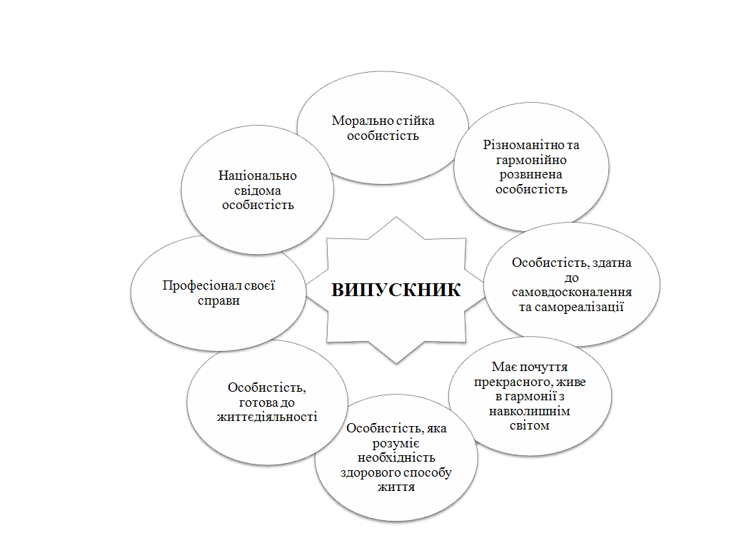
Соціально-психологічний супровіднавчально-виховної роботи
Принцип мистецтва виховання такий: діти повинні виховуватись не для сьогодення, а для майбутнього. Можливо ,так покращиться рід людський.
Іммануїл Кант
Психологічною службою школи проводиться робота за напрямками згідно діючого Положення про психологічну службу Листа МОНУ №1/9-352 від 27.08.2000р.
Діагностична робота. Важливим періодом у розвитку особистості є дошкільний вік. Особливості розвитку дошкільнят в иражаються в характерних для них видах діяльності,перед усім в сюжетно-рольовій грі,яка створює сприятливі умови для доступного в цьому віці освоєння зовнішнього світу Діагностика дошкільної зрілості здійснює діяльність у грі. Принципово важливими є:
- сформованість прийомів ігрової діяльності;
- розвинуті соціальні емоції та високий рівень морального розвитку;
- розвинуте уявлення;
- високий рівень наочно-образного мислення,пам’яті,мови;
- висока самооцінка.
Моніторинг особистості дитини розпочинається з дітьми 5-6 років,де виявляється готовність дітей до навчання у школі. Тут розпізнаємо рівень розвитку психічних процесів, виявляємо обдарованих учнів, дітей «групи ризику», дітей пільгових категорій. Проводимо діагностичну роботу на запит, це дає змогу правильно відібрати дітей у профільний клас, з якого розпочинають вивчати англійську мову. З першого класу проходить адаптаційний період. Ведеться моніторинг розумового та емоційного розвитку молодших школярів. У 5-их класах знову відстежується адаптаційний період, при переході в іншу ланку школи.В середніх класах звертається увага на визначення допрофільної підготовки. У 9-их класах формується профільна підготовка, проводиться робота,щодо інтелектуального розвитку учнів. У 10-их класах відстежується адаптаційний період та допрофесійна підготовка. У 11-их класах формуються провідні професійні здібності.
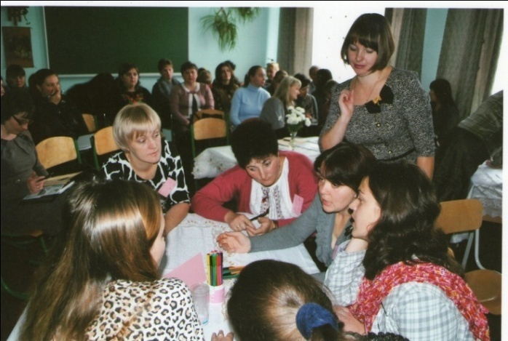
Корекційна робота. Починаючи з молодших класів підбираються спеціально корекційно-розвивальні методики, які підходять до кожної категорії учнів навчально-виховного процесу. Це «Профілактика та корекція психологічної дезадаптації» для учнів 1-их класів допомагає дитині краще пристосуватися до нових умов навчання .У 3-іх класах - заняття «Дружба й злагода на кожен день». «Подолання шкільної тривожності п’ятикласників»,сприяє кращому пристосуванню до вчителів,подоланню страху та сприйняти нову класну систему. «Розвиток творчих здібностей» з обдарованими дітьми, з 9-ми - «Хочу+можу+треба= «правильний вибір професії»», «Програма корекційних занять з підлітками «групи-ризику» щодо вживання алкоголю ,тютюну чи наркотиків»,11-ми- класами «Корекція підліткової сором’язливості» та ін.
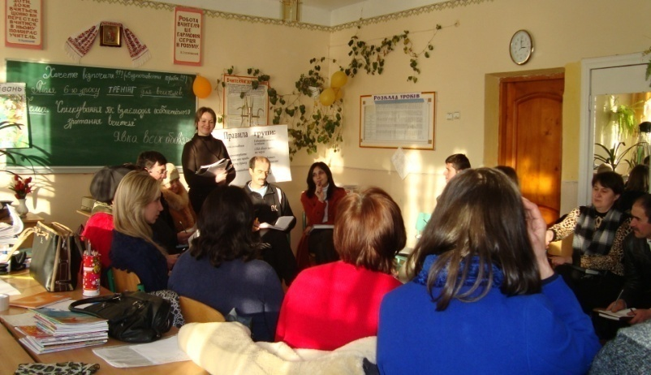
Профілактична робота дає змогу поважати гідність дитини, захищати її від будь-яких форм фізичного або психічного насильства, пропагує здоровий спосіб життя. Здійснюється профілактика алкоголізму, наркоманії та інших шкідливих звичок серед учасників навчально-виховного процесу.
Консультаційна робота. Соціально-психологічна служба надає допомогу учням у вирішенні питань, щодо навчання та розвитку виховного процесу, а також з особистісних проблем особистості.
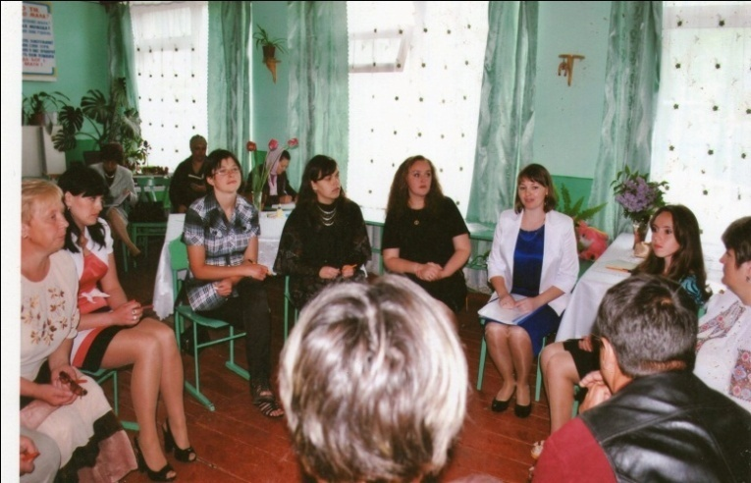
Робота з батьками. Сучасна сім’я потр ебує різнопланових знань: психологічних, педагогічних, медичних. Тому діяльність педагогічного колективу школи не може залишатися осторонь, і вона повинна бути орієнтована на формування соціальної грамотності сім’ї. Головна тенденція – навчати батьків самостійного вирішення життєвих завдань через бесіди, анкетування тощо, які дають змогу краще зрозуміти своїх дітей. Проводяться групові та індивідуальні консультації. У результаті спільної роботи в батьків формуються певні моделі поводження з дитиною, підвищується рівень педагогічних знань та вмінь, активізується позитивне мислення, що допомагає уникнути й перебороти труднощі у вихованні.

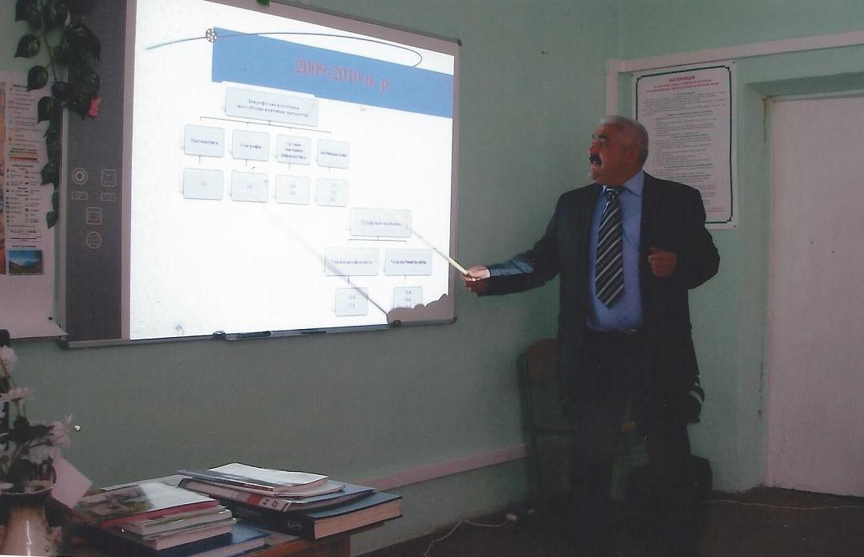
Реформування загальної середньої освіти передбачає реалізацію принципу гуманізації освіти, методологічну переорієнтацію процесу навчання з інформативної форми на розвиток особистості людини здійснення особистісно орієнтованого, компетентного, системного, диференційованого підходів до навчання відповідно до вимог Державного стандарту загальної середньої освіти.
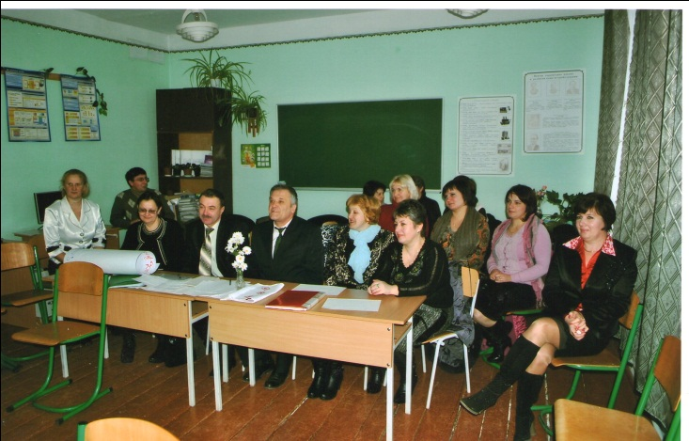
Педагогічний колектив зорієнтований на реалізацію науково-методичної проблеми: «Формування готовності педагога до інноваційної діяльності в умовах функціонування освітнього округу».Добре скоординована діяльність педколективу над єдиною науково-методичною проблемою забезпечує зв'язок усіх напрямків підвищення фахової майстерності та диференційованого підходу до вибору структури, форм і методів методичної роботи з урахуванням індивідуальних потреб, інтересів та фахового рівня педагогів.
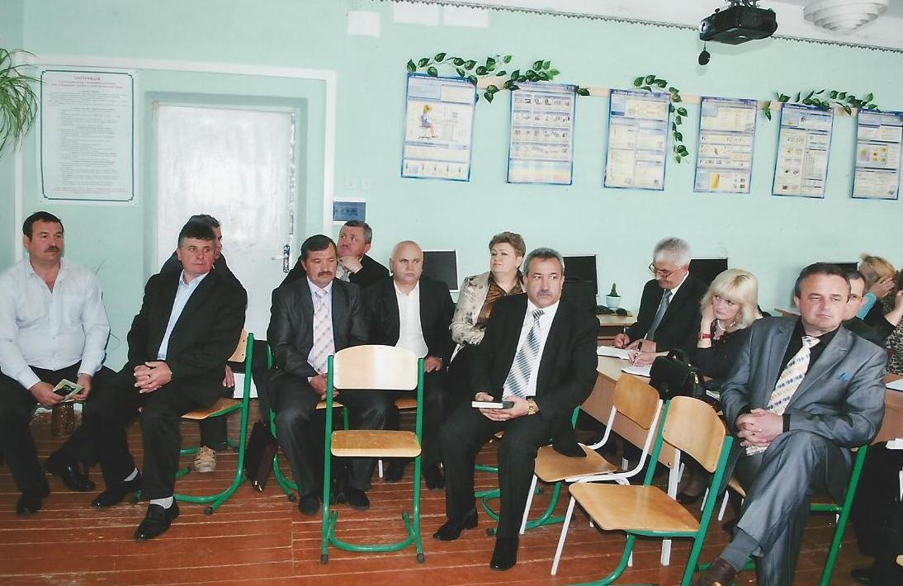
Центром науково-методичної роботи в закладі є методичний кабінет, на базі якого функціонує методична рада. Структура методичної роботи включає колективні, групові та індивідуальні форми (додаток 7). Методична робота планується і проводиться на діагностичній основі. Здійснюється моніторинг якості навчально-виховного процесу. Цікаві питання сучасної педагогіки опрацьовані на засіданнях психолого-педагогічних семінарів («Психологічна готовність учителя до праці в умовах профільного та допрофільного навчання», «Особливості роботи з обдарованими дітьми в умовах профільної школи»), на педагогічних читаннях («Продуктивна педагогіка І.Підласого», «Педагогічні ідеї О.Пометун»), на педагогічних радах («Роль гуртків, факультативів, курсів за вибором у формуванні інтересу учнів до знань та організації профільного навчання в школі», «Зміцнення матеріально-технічної бази на уроках трудового навчання як засіб покращення якості знань учнів в допрофільних та профільних класах»).
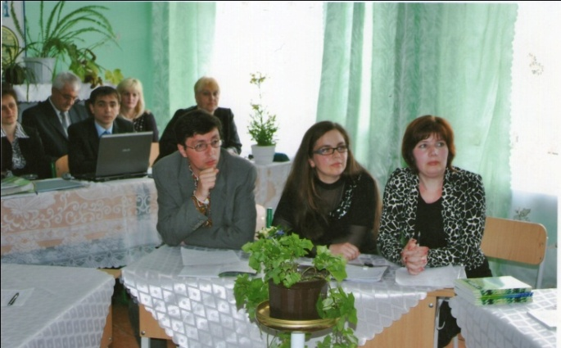
На високому рівні проводяться методичні тижні: «Розвиток інформаційної компетентності учнів як засіб підвищення ефективності навчально-виховного процесу», «Активізація розумової діяльності учнів шляхом використання інноваційних технологій та їх вплив на якість навчання» а також предметні тижні математики та інформатики, суспільних дисциплін, трудового навчання, іноземних мов, природничих дисциплін.
У ході організації методичної роботи використовуються як традиційні (відвідування і обговорення відкритих уроків та виховних заходів, виступи, доповіді, звіти про проходження курсової підготовки), так і нетрадиційні (методичні дискусії, круглі столи, діалоги, конструювання та моделювання уроків, консиліуми, тренінги) форми роботи. Практикується проведення майстер-класів досвідченими вчителями.
Учителі закладу беруть участь у роботі шкільних та районних методичних об’єднань, постійно діючих семінарів, проводять відкриті уроки для слухачів курсів при Івано-Франківському обласному інституті післядипломної педагогічної освіти .
Досвідчені педагоги НВК є членами районних та обласних творчих груп, майстер-класів, які працюють на базі обласного інституту післядипломної педагогічної освіти (Варварук Г.В.- заступник директора з навчально-виховної роботи, Куртяк В.В. – вчитель географії, Білусяк Н.В. – вчитель християнської етики, Ціховська Г.Р. – вчитель початкових класів). Багато років керівниками районних методичних об’єднань працювали вчителі трудового навчання Білусяк В.І., Соломон М.В.
Кращі розробки уроків, позакласних заходів, виховних годин вчителі школи подають до друку у фахові журнали, зокрема «Відкритий урок: розробки, технології, досвід», «Учительський журнал оn-line», на сайти: «Методичний портал», «Записник сучасного вчителя», «Презентації для дітей».
Заклад є опорним із трудового навчання.
У результаті плідної співпраці педагогічного колективу, самоосвіти кожного творчого учителя зокрема активно впроваджуються вчителями інновації: технологія інтерактивного навчання (за О.І.Пометун), розвитку критичного мислення (за Ю.Стежко), розвивального навчання (Д.Б.Ельконіна – В.В.Давидова), особистісно орієнтованого навчання (за І.С.Якиманською), ігрові технології навчання (за Г.К.Селевком) та проектна технологія (за С.Т.Шацьким).
Педагоги школи охоче беруть участь у шкільних, районних, обласних конкурсах «Учитель року», «Класний керівник року» (додаток 8).
Для педагогів закладів-суб’єктів освітнього округу передбачається проведення Інтернет-конференцій, відкритих уроків, оn-lineконсультацій тощо.

Нормативно-правове забезпечення
Рішення районної ради, статут Манявського НВК, Положення про освітній округ, Угода про спільну діяльність навчальних закладів, Положення про порядок комплектування профільного класу, посадові обов’язки дирекції школи та педагогічних кадрів і ін.
Матеріально-технічні ресурси
Для оптимальної організації навчально-виховного процесу та реалізації завдань відповідно до Державних стандартів початкової, базової і повної середньої освіти в школі створено такі навчальні кабінети: 7 класних кімнат для учнів 1-4 класів, 16 кабінетів для учнів 5-11 класів: української мови та літератури(1), англійської мови (1), історії, географії, математики, основ здоров’я, “Захисту Вітчизни”, біології, кабінетів фізики та хімії з двома лаборантськими приміщеннями, інформатики (2). Відповідно до наказу про кабінети навчальний комп’ютерний комплекс складається із 11 персональних комп’ютерів (робоче місце вчителя плюс десять учнівських робочих місць); 6-ма комп’ютерами обладнаний кабінет інформатики №2, є інтерактивна дошка. Персональний комп’ютер використовується для ведення діловодства. З 2009 року підключено до мережі Internet. Для використання є в наявності комп’ютерні програми з історії, хімії, біології, англійської мови, географії, математики. Крім уроків інформатики на базі кабінету проводяться заняття з математики, історії, географії, англійської мови, української мови та літератури, виховні години, психолого-педагогічні семінари, педагогічні читання. Дирекція школи проводить велику роботу з упровадження інформаційних технологій в управлінську діяльність (проведення моніторингів рівня навчальних досягнень учнів 9-11 класів в режимі on-line, видання наказів, створення інформаційних баз школи тощо).
Розвитку естетичних та морально-духовних цінностей школярів сприяє кабінет християнської етики. Шкільна світлиця – невичерпна криниця народного багатства рідного села, з якої беруть багато корисного учні школи. Тут зібрана надзвичайно велика кількість цінних експонатів.
Шкільна майстерня забезпечена свердлильними верстатами, токарними верстатами по дереву, фрезерним верстатом, електроточилом, учнівськими столами-верстатами (12 шт.).
Облаштовано спортивну залу, у якій наявне обладнання, передбачене Типовим переліком: гімнастичні стінки, канати, бруси паралельні і різновисокі, гімнастична колода, кінь та козел для стрибків, мостик гімнастичний, гімнастичні мати, кільця для гри в баскетбол, волейбольна сітка.
На спортмайданчику розташовані такі спортивні споруди: волейбольний майданчик, майданчик з нестандартним обладнанням, місце для проведення уроків на свіжому повітрі, бігові легкоатлетичні доріжки на 30 м, 60 м, смуг-перешкод, яма для стрибків у довжину, майданчик стройової підготовки, що відповідає вимогам навчальних програм. До послуг учнів сільський стадіон, який розміщений на відстані 200 м від школи.
Обладнання кабінетів відповідає Положенню про навчальні кабінети загальноосвітніх навчальних закладів. Кабінети забезпечено необхідними засобами навчання: роздавальним матеріалом, довідковою літературою, навчально-наочними посібниками, навчальним обладнанням відповідно до вимог діючих програм; наявні фахові журнали, бібліотечки науково-популярної, методичної літератури, розробки відкритих уроків та виховних заходів, інструкції для виконання лабораторних і практичних робіт, дослідів, фізичного і хімічного практикуму, створено навчально-методичні експозиції змінного та постійного характеру.
Школа забезпечена технічними засобами навчання: 21 персональний комп’ютер, мультимедійна дошка, 4 принтери, 3 сканери, 1 ксерокс, 3 магнітофони, телевізор з приставкою DVD, музична апаратура.
Міжшкільний навчально-виробничий комбінат має також потужну матеріальну базу для того, щоб забезпечити ефективність професійної підготовки школярів.
Професія – 4112 «Оператор комп’ютерного набору»
Кабінети:
- інформаційних технологій, основ роботи на ПК, діловодства;
- охорони праці;
- лабораторії:
- технологій комп’ютерної обробки інформації.
Професія 4221 «Агент з організації туризму»
Кабінети:
- краєзнавства, історії та географії туризму;
- організації туристичної діяльності;
- охорони праці;
- комп’ютерний клас;
- лабораторії:
- готельно-відпочинковий комплекс «Бистриця» с. Раковець (по договору).
Професія 8322 (Водій автотранспортних засобів категорій «В», «С1», «С»,)
Кабінети:
- кабінет будови, технічного обслуговування та експлуатації вантажного автомобіля (кат. «С,С1»);
- кабінет будови, технічного обслуговування та експлуатації легкового автомобіля (кат. «В»);
- кабінет Правил дорожнього руху, основи керування автомобілем і безпеки дорожнього руху;
- кабінет охорони праці та навколишнього середовища;
- кабінет інформатики та комп’ютерної техніки.
Лабораторії:
- лабораторія будови і технічного обслуговування автомобіля;
- маневровий майданчик для навчання водіння автомобіля.
Транспортні засоби:
- легкові автомобілі 4 шт.;
- вантажні автомобілі 7 шт.;
- автопричепи 2 шт.
Кадрове забезпечення
Манявський НВК повністю укомплектований педагогічними кадрами. В школі працює 72 учителя та 4 майстри виробничого навчання. 66 мають повну вищу педагогічну освіту (91,7%), 4 вчителі - неповну вищу педагогічну освіту (2,8%), 6 учителів – середню спеціальну (5,6%). Усі вчителі працюють за фахом, отриманим у певному навчальному закладі і мають такий стаж педагогічної роботи (Рисунок 4):
- до 5 років –18 вчителів (25%);
- від 6 до 10 років – 12 вчителів (16,7%);
- від 11 до 25 років –25 вчителів (34,7%);
- більше 25 років – 17 вчителів (23,6%).
Рисунок 4
Якісний склад педагогічних працівників

Рівень педагогічної майстерності подано на рисунку 5.
Рисунок 5
Рівень професійної майстерності педагогів
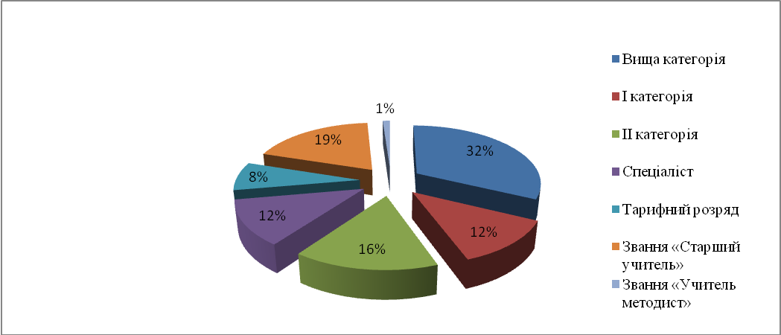

У школі переважає молодь віком до 40 років (рисунок 6).
Рисунок 6
Склад педагогів за віком (у відсотках)

Навчання в міжшкільному – виробничому комбінаті забезпечують:
- спеціалісти з навчання ПДР, ОКА і БДР, будови і експлуатації автомобіля, охорони праці навколишнього середовища – 2 чол.;
- спеціалісти з навчання керування транспортними засобами – 6 чол.;
- вчитель основ роботи з ПК, машинопису, основ роботи в Інтернет – 1 чол. ;
- вчитель основ діловодства – 1 чол.;
- вчитель охорони праці – 1 чол.;
- вчитель технологій комп’ютерної обробки інформації – 1 чол.;
- майстер виробничого навчання – 1 чол.
Атестація педагогічних працівників проводиться відповідно до перспективного плану на 2011-2016 рр. згідно з Типовим положенням про атестацію педагогічних працівників України (наказ Міністерства освіти України від 06.10.2010р. №930 та змінами, внесеними згідно з наказом Міністерства освіти і науки України від 20.12.2011р. №1473) та планом підготовки і проведення атестації педагогічних працівників, який складається кожного року.
Спільно з адміністрацією школи розроблені критерії оцінки діяльності педагогів у форматі технології «Портфоліо», де кожний учитель має можливість презентувати свій досвід роботи.
За результатами атестації, за сумлінну працю, зразкове виконання службових обов’язків, упровадження сучасних методів навчання і виховання учнівської молоді, високий професіоналізм у роботі, підготовку призерів районних та обласних учнівських олімпіад, значні успіхи в конкурсі «Учитель року» педагогічні працівники школи нагороджуються грамотами, преміями, відзнаками.
Науково-методичні ресурси
Як визначено в Національній доктрині розвитку освіти в Україні, одним із пріоритетних напрямів державної політики є підготовка кваліфікованих кадрів, здатних до творчої праці, професійного розвитку, освоєння та запровадження інформаційних технологій, конкурентоспроможних на ринку праці. Тому організація методичної роботи в освітньому окрузі спрямована на професійний розвиток педагога. Учителі школи залучені до моделювання педагогічних ситуацій, проведення самоаналізу діяльності, оволодіння інноваційними методами й технологіями, інтерактивними формами навчання, складання програми саморозвитку.
У системі допрофільного та профільного навчання педагогічний колектив брав участь у розробці проектів зі збору та систематизації творчих набутків вчителів та учнів, у результаті яких відбулися презентації методичних збірників з української літератури - «На струнах серця» (Верхоляк Л.Я., Грибович М.Д., 2012р), курсу «Християнська етика» - «Життя основа» (Білусяк Н.В., 2013р), світової літератури - літературний альманах «Струни серця мого» (Струтинська Г.О., 2011р.). Дані збірники призначені для вчителів, які працюють над розвитком духовного світу школярів, і спрямовані на популяризацію інноваційних технологій та сучасних нестандартних форм роботи на уроці, впровадження особистісно зорієнтованого навчання, роботу з обдарованими дітьми, формування мовно-літературної компетентності учасників навчально-виховного процесу.
Учитель Білусяк Н.В. працювала в обласній авторській творчій майстерні педагогів християнської етики над виготовленням 9-ти біблійних карт для уроків християнської етики на основі біблійно-методичної літератури із використанням міжпредметних зв’язків.
Учнями профільних класів разом із наставниками випущено альманах «Прометей», шкільну газету «КЛАС» (редактор Верхоляк Л.Я.), тематичні стінгазети, виставки та презентації предметних тижнів у школі.
Фінансові ресурси
Джерелами формування кошторису навчально-виховного закладу є:
- кошти бюджету, що надходять у розмірі, передбаченого нормами фінансування освіти для забезпечення навчального процесу в обсязі Державного стандарту загальної, середньої освіти;
- кошти, отримані від надання платних послуг;
- прибутки від здавання в оренду приміщень, споруд, обладнання;
- благодійні грошові внески і пожертвування підприємств, установ, юридичних і фізичних осіб, в т.ч. батьками учнів.
Як результат, за сприянням громади і органів державної влади при співфінансуванні було реалізовано наступні проекти:
- «Здорова дитина – здорова нація» - 2009 рік. Капітальний ремонт спортивної зали;
- «Місцевий розвиток, орієнтований на громаду» за участю ООН – 2011р. Заміна вікон на металопластикові;
- «Перекриття даху приміщення НВК» - 2012 р.
- «Теплий санвузол» - 2012р. Облаштування внутрішніх туалетів;
- «Сучасна актова зала – культурний центр школи» - 2012 р.;
- «Увага до дитини сьогодні – майбутнє країни завтра» - 2013 р. Реконструкція приміщень під дитячий навчальний заклад для відкриття двох дошкільних груп.
Міжнародне співробітництво
Дирекцією Манявського НВК підписана угода про співпрацю з Об’єднанням загальноосвітніх інтеграційних шкіл №3 в м. Кракові ім. Юліана Олександровича з метою ініціювання та розвитку співпраці в головних напрямках прикладних наукових досліджень в сферах зацікавлення обох сторін; співпраці та вдосконалення програм навчання й організації навчального процесу.
Визначено мету співпраці, яка полягає в досягненні високого рівня наукового дослідження, навчання та вільного обміну досвідом.
Зокрема сторони погодилися на:
- обмін досвіду в галузі навчання школярів;
- спільна участь у дослідницьких програмах з дотриманням авторських прав та вимог законодавства для кожної із сторін;
- спільний пошук фондів з інших джерел, необхідних для виконання завдань визначених цією угодою;
- обмін навчальними програмами.
У межах цієї угоди рішенням сесії Богородчанської райради №246 – 11 від 02.03.2012 року Манявську ЗОШ І-ІІІ ступенів включено в Програму розвитку міжнародного співробітництва та європейської інтеграції на 2011-2013 роки.
На 2013 рік заплановано візит делегації польської сторони в Манявський НВК для обміну досвідом організації навчально-виховного процесу, а на 2014 - візит управління освіти, молоді та спорту Богородчанської районної державної адміністрації і Манявського НВК до Польщі.
У рамках співпраці 02 вересня 2013року Манявський НВК відвідали представники гірничо-металургійної академії ім. Станіслава Сташиця в Кракові. Під керівництвом декана Петра Лебковські закладу подарували навчальну літературу польською та англійською мовами.
Під час перебування делегацій з республіки Польщі сторони прийшли до висновку про необхідність більш тісної співпраці в рамках міжнародного співробітництва. Польську делегацію було ознайомлено з історією і традиціями нашого краю. Делегації відвідали Скит Манявський, музеї Богородчанщини, Івано-Франківська та Коломиї. Проведено екскурсію місцями історичних пам’яток польських костелів (Коломийський, Городенківський, Галицький та Рогатинський райони Івано-Франківської області).
Згідно програми співробітництва на 2014 рік в травні делегація Богородчанського району виїде для укладення більш широкої міжнародної угоди і розпочне реалізацію спільних проектів з фондів ЄС за участю громадської організації «Наш дім - Манява», яка має досвід роботи у цій галузі.
Обидві сторони залишилися задоволеними співпрацею.
За час дії угоди в Манявському НВК було введено другу іноземну мову - польську, а польська сторона забезпечила заклад навчально-методичною літературою. Після підписання ширшої угоди співпраця покращиться.
Шляхи реалізації моделі «Манявський освітній округ»
- Розробка й запровадження моделі громадсько-державного управління.
- Розробка й запровадження комплексної програми реалізації моделі «Манявський освітній округ».
- Формування готовності керівництва і педагогів суб’єктів закладів до інноваційної діяльності в умовах освітнього округу.
- Науково методичний супровід педагогічного процесу освітнього округу.
- Ресурсне забезпечення діяльності «Манявського освітнього округу».



Вступ
Початок третього тисячоліття характеризується глобалізацією суспільного розвитку, зближенням націй, народів, держав, освітніх систем, відбувається перехід людства від індустріальних до науково-інформаційних технологій, які значною мірою базуються на інтелектуальній власності, знаннях і зумовлюються рівнем наукового потенціалу країни.
Сучасний світ переживає докорінну зміну підходів до освіти та до соціокультурної політики в цілому.
Саме для ХХІ століття є характерним зростання розуміння того, що тільки людина є одночасно початком і кінцевою метою будь-якого соціального розвитку. Ці зміни в суспільній свідомості, у ставленні суспільства до освітньої сфери викликали появу нової парадигми освіти.
Освіта в сучасних умовах є могутнім чинником розвитку духовної культури українського народу, відтворення інтелектуальних і продуктивних сил суспільства, запорукою громадянського миру і майбутніх успіхів у зміцненні й утвердженні авторитету України як суверенної, незалежної, демократичної, соціальної та правової держави-повноправного члена європейської та світової спільноти. Освіта і майбутнє – два ключові аспекти, із позицій яких треба розглядати стан справ, що склався в галузі загальної середньої освіти, та визначати її перспективи.
«Концепція розвитку освіти в Україні», яка стала документом стратегічного значення, визначає загальну філософію освіти, пріоритети і принципи, основні напрями і механізми розвитку освітньої галузі на найближчі роки. Принциповими в ній є положення про необхідність забезпечення рівного доступу до якісної освіти, утвердження новітніх інформаційних педагогічних технологій, мовних стратегій. Українська освіта має орієнтуватися на особистість, демократичність, конкурентоспроможність особи у світовому освітньому просторі.
Акцент переноситься з традиційного навчання як трансляції інформації на учіння, в процесі якого вчитель формує в школярів ключові компетенції. Лише спільна продуктивна діяльність викладача й учня може забезпечити максимальне задоволення індивідуальних інтересів суб’єктів, сприяти розвиткові мотиваційно-смислової сфери діяльності особи, створити умови для вдосконалення кожного з індивідів. Модель освіти повинна базуватися на принципі дитиноцентризму – гуманному ставленні до кожної дитини, незалежно від того де вона навчається – у школі, вдома. Всі діти потребують нашої уваги й піклування. Тому активнішою стає роль учителя, який виробляє власний інструментарій, створює сприятливі умови для розвитку й розкриття здібностей учнів.
Знання, вміння та навички, котрі молодь набуває й виробляє, навчаючись у школі, беззаперечно, є важливими. Разом із цим, сьогодні набуває актуальності поняття компетентності учня, що визначається багатьма чинниками. Саме тому важливим нині є не тільки вміння застосовувати власні знання, а й бути готовим змінюватись і пристосовуватись до нових потреб ринку праці, оперувати й управляти інформацією, активно діяти, швидко приймати рішення, навчатись упродовж життя.
Прогресивна освітня спільнота сьогодні ставить перед собою нове завдання: сформувати в школяра та дорослого вміння вчитись.
Концептуальний аспект
Місія: життєво-компетентний, кокуретноспроможний випускник, успішний громадянин України, професіонал, сім’янин.
Мета: забезпечити формування життєвих компетентностей особистосі, здатності до професійного самовизначення, самореалізацій у суспільстві, проектування свого майбутнього.
Завдання:
- Забезпечити рівний доступ дітей та молоді до здобуття якісної дошкільної, загальної середньої, професійно-технічної, позашкільної освіти, профільного навчання, допрофільної та профільної підготовки як основи життєвого проектування особистості.
- Створити освітній простір для формування ключових компетентностей школярів, розвитку й саморозвитку їх життєвого потенціалу.
- Запровадити модель виховної системи на основі громадянських, національних та християнських цінностей з урахуванням особливостей гірського регіону.
- Запроваджувати у практиці новітні педагогічні та інформаційні технології розвивального характеру у практичній діяльності.
- Здійснювати науково-методичний та психологічний супровід упровадження моделі школи життєвого гарту.
- Запровадити модель громадсько-державного управління навчально-виховним комплексом.
Очікувані результати:
- Сформується життєво компетентний, конкурентоспроможний випускник, здатний до професійного самовизначення, самореалізації в суспільстві, успішний громадянин України, творець свого майбутнього
- Забезпечиться рівний доступ дітей та учнівської молоді до здобуття дошкільної, загальної середньої, позашкільної освіти, допрофесійної та професійної підготовки, професійного самовизначення як основи життєвого проектування особистості.
- Створяться умови для розвитку творчого потенціалу дітей та учнівської молоді, формування їх життєвих компетентностей, саморозвитку й допрофесійного самовизначення, самореалізації в соціумі.
- Сформується готовність педагога до інноваційної, експериментальної діяльності.
- Зросте інтерес сім'ї, сільської громади, органів місцевого самоврядування до проблем розвитку, навчання і виховання особистості дитини.
- Підвищиться позитивний імідж школи
Концепція діяльності закладу спрямована на реалізацію Закону України «Про загальну середню освіту», складена із урахуванням ситуації оновлення політичних та економічних процесів у державі та сучасних завдань перебудови змісту національної освіти та виховання, і сприяє формуванню інтелектуального потенціалу суспільства. Розвиваючи традиції середньої школи, школа має реалізувати ідею безперервної освіти і виховання через подолання розриву між культурою, наукою і освітою, даючи особистості нові виміри життя, що ґрунтуються на глибокому знанні минулого і сучасного України, світової культури, заохочує до опанування новітнього життєвого досвіду.
В основі концепції «школи життєвого гарту»:
- орієнтація на загальнолюдські цінності та соціально-економічні особливості регіону;
- спрямованість на гуманізацію освіти, що полягає в утвердженні людини як найвищої соціальної цінності, розкриті її здібностей та задоволенні різноманітних освітніх потреб;
- забезпечення пріоритетності загально - людських цінностей, гармонії стосунків людини і навколишнього середовища;
- гуманітаризація освіти, яка покликана формувати цілісну картину світу, духовність, культуру особливості і планетарне мислення;
- нероздільність навчання і виховання, що полягає у їх органічному поєднанні, підпорядкуванні змісту навчання і виховання, формуванні цілісної та розвиненої особистості.
У концепції розкриваються основні поняття, що визначають характер діяльності школи, розроблені послідовні педагогічні завдання щодо формування відповідних якостей особистості.
Управлінський аспект
В Україні на сучасному етапі освіта стає все більш динамічною силою, яка зможе активно впливати на розвиток суспільства, формувати демократичну мету та завдання суспільного розвитку.
Освіта - це відкрита система, яка сприяє становленню громадянського суспільства, а тому потребує серйозної та зацікавленої участі самої громадськості в її функціонуванні та розвитку. У суспільстві сільська школа завжди займала особливе місце в силу історичних традицій ставлення системи української освіти, особливостей сільського середовища, залежності школи від виробничої та соціальної інфраструктури села. Так, якщо проаналізувати виробничу інфраструктуру с. Манява, то можна сказати, що в селі тільки працює Манявська лісництво Солотвинського держлісгоспу, декілька приватних пилорам, пасажирські перевізники. Всього зайняті в виробництві та транспорті 110 чол. З невиробничої соціальної інфраструктури Манявська с/рада – сільський голова Рудько В. Д., сільська амбулаторія - головний лікар Микитюк О. В., школа І ступеня, школа І-ІІІ ступенів - директор Більчак О. Д. Всього працюючих в соціальній сфері близько 150 чол. З усього населення зайнято в виробничій і соціальній сфері 420 чол. З 3600 населення – з них 408 учні шкіл: 29 – І ступеня, 379 НВК, близько 550 чол. пенсіонери. На місці постійного проживання знаходиться 50% населення, інші 50% постійно на виїзді на сезонних, тимчасових та випадкових роботах. Тому НВК працює в дуже складних умовах. Зміна пріоритетів, напрямів здобуття засобів до існування, яка відбулася за останні 20 років суттєво загострила проблеми села, що нагромаджувалися роками. Проблеми сільської школи залишаються на рівні села, вони інші, ніж проблеми сільських шкіл. Держава їх не звела до одного, не розвела для прийняття рішень. Тому на сьогоднішній день єдиною і можливою стратегією розвитку освіти в селі є спрямований розвиток існуючої соціально-педагогічної системи.
Ця система, яка впроваджена в школі дозволила за найкоротший термін в умовах мінімального матеріального забезпечення зберегти якісн6о високий рівень розвитку. Досягнуто ці показники за рахунок участі громадськості в управлінні освітньою системою.
Обов’язково мушу дати визначення, громадсько-державне управління школою - це управління, яке припускає взаємодію суб’єктів громадського та державного управління на функціонування і розвиток сільської школи, що базується на принципах делегування повноважень та залучення громадськості до управління школою. Метою створення громадсько-державного управління сільською школою є поєднання громадських і державних структур в управлінні школою на користь учасників навчально-виховного процесу, громадськості і держави.
З поставленої мети, випливають і завдання державно-громадського управління школою:
- реалізація визначених Законом України « Про освіту» прав працівників школи, учнів і їх батьків на участь в управлінні школою;
- задоволення освітніх проблем та інтересів усіх категорій учасників навчального процесу.
Зміст його складає діяльність його суб’єктів з інтеграції таких напрямків роботи:
- демократизація діяльності органів державної влади й управління школою: відділ освіти, дирекція школи, органи місцевого самоврядування;
- розвиток самоврядних асоціацій учасників освітньої діяльності професійні асоціації, шкільні методичні об’єднання, учнівське самоврядування – старостат батьківські комітети, рада школи, піклувальна рада та ін.,
- створення та організація діяльності громадських органів управління освітою, де представлено всі верстви населення;
- створення освітнього округу з відповідними громадськими структурами.
Громадсько-державне управління сільською школою базується на принципах:
- демократичності;
- прозорості управлінських рішень;
- колегіальності;
- громадського обговорення важливих питань життя школи;
- звітності органів управління перед шкільною програмою та засновником.
Наявна законодавча база дає можливість на шкільному рівні не тільки створити, а й конкретизувати локальними документами дієву систему правового регулювання громадсько-державного управління. На відміну від інших сільських шкіл, Манявський НВК немає поки що проблем з утримання мережі, немає плинності кадрів. В селі присутнє розуміння освітнього простору як сукупності сільської системи освіти, що реалізує громадсько-державне управління і зовнішнього середовища, в якому активні громадські організації «Наш дім – Манява» братство УПА, релігійні організації: церква УПЦ КП, Свідки Єгови, Монастир «Скит Манявський», політичні партії, які безумовно впливають на прийняття рішень з питань освіти. Головним результатом такої роботи є справжня відкритість школи, а батьки і громадськість – реальними учасниками навчально-виховного процесу. Якісна підтримка існування системи можлива тільки в результаті планомірних зусиль всієї системи освіти на всіх її рівнях з широким залученням громадськості.
Обмежене фінансування освіти на селі з боку держави, зубожіння матеріально-технічної бази школи не дозволяє їй повноцінно і ефективно виконувати своє головне здобуття загальної середньої освіти на рівні не нижчому від державних стандартів. Керівник школи є заручником існуючого стану справ. Директор школи не має достатньо можливостей для виконання державних стандартів освіти. Його обов’язок забезпечити реалізацію освітньо-виховних потреб без достатньої опори і підтримки з боку самого суспільства.
Ось далеко не повний перелік усіх негараздів. Усвідомлюючи це, варто серйозно задуматися над тим, що чекає сільську школу завтра і шукати шляхи, які дозволять їй вижити у нелегких умовах розвитку ринкових відносин, адже від сільської школи залежить доля нашої української держави.
Вихід тут можливий через наповнення реальним змістом ідей державно-громадського управління педагогічною системою в цілому і школи зокрема. Тільки вдала і продумана виважена політика дирекції школи у стосунках з батьками учнів, громадськістю комерційними структурами здатна в багатьох випадках формальне ставлення до проблем школи спрямувати в русло співпраці для досягнення позитивних результатів.
В школі для забезпечення державно – громадського принципу управління вагоме місце займає рада школи.
Голова ради школи Дзебчук Б.Д., до неї пропорційно загальною чисельністю 21 чоловік по 7 від педагогічного колективу учнів, батьків. Забезпечується належним чином представництв всіх зацікавлених в управлінні, але поза школою тоді залишається величезне поле, де школа могла б отримати підтримку, якщо вона дійсно хоче мати підтримку не лиш з боку держави, це необхідно пов’язатися з середовищем, де знаходиться. Для Манявської ЗОШ І-ІІІ ступенів – це Манявська с/рада, лісництво, амбулаторія, церковні організації, приватні підприємці, що працюють на території села, колишні випускники, що вдало зробили кар’єру чи власний бізнес, комерційні структури вищих рівнів, що мають інтерес і бажання створити собі добре ім’я в селі. Не використовувати цей потенціал для розвитку школи через залучення його окремих представників до управління нею означає не розуміти реалій сучасного життя. З боку дирекції школи піклувальна рада не розглядається, як універсальний механізм вирішення економічних, соціальних, педагогічних, правових проблем, не перекладаються на її плечі частини повноважень, що може привести до непорозуміння, а є тим компонентом, що дійсно може забезпечити в повній мірі представництво громадськості в управлінні школою і займає рівне місце з такими суб’єктами громадського управління як педагогічна рада, батьківський комітет учнівський старостат, рада школи.
Дирекція школи, піклувальна рада в своїй діяльності призвані втілювати демократичні форми управління, розширити колегіальність прийняття рішень, розвивати ініціативу шкільного колективу, підвищувати самостійність школи в вирішенні питань організації навчально-виховного процесу і фінансово-господарської діяльності.
Вищим органом управління школою є конференція шкільного колективу, делегати вибираються на конференцію зборами колективу учнів ІІ-ІІІ ступенів, учителів та інших працівників, батьків і представників громадськості. Конференція проводиться не рідше 1 разу в рік. Обрана рада школи збирається на свої засідання не рідше ніж 4 раз в рік.
Батьківські комітети обираються класними зборами і делегуються представники батьківських комітетів класів до батьківського комітету школи. Батьківські комітети виражають думку широких верств батьківської громадськості, яка формує імідж школи. Співпраця через піклувальну раду з установами і організаціями, приватними підприємцями дає можливість вижити школі в складних сучасних умовах. Все вищенаведено складає систему роботи школи і дає можливість раціонально організувати свою роботу у педагогічному колективі створюється постійно діючий дорадчий колегіальний орган-педагогічна рада.
На даний час вивчено всі проблеми школи, проаналізовано існуючий стан речей, розроблено Положення про піклувальну раду школи, систематично проводяться засідання. Розроблено механізм надання матеріально-технічної допомоги. Школа також надає допомогу селу в наданні порядку екологічних акціях, лісництву в висадженні саджанців наведенні чистоти, амбулаторії в акціях милосердя наданні соціальної допомоги жителям.
Названі органи самоврядування є дієвим засобом формування громадської думки і ефективним способом демократизації управління. Взаємодія управлінських структур і органів самоврядування сприяє процесам діалогізації взаємин, узгодженості внутрішніх мотивів із зовнішніми вимогами.
Навчально-матеріальна база
Для оптимальної організації навчально-виховного процесу та реалізації завдань відповідно до Державних стандартів початкової, базової і повно-середньої освіти в школі створено такі навчальні кабінети: 7 класних кімнат для учнів 1-4 класів, 16 кабінетів для учнів 5-11 класів: української мови та літератури (1), англійської мови (1), історії, географії, математики, основ здоров’я, “Захисту Вітчизни”, біології, кабінетів фізики та хімії з двома лаборантськими приміщеннями, інформатики (2). Відповідно до наказу про кабінети навчальний комп’ютерний комплекс складається із 11 персональних комп’ютерів (робоче місце вчителя плюс десять учнівських робочих місць), 6-ма комп’ютерами обладнаний кабінет інформатики №2, інтерактивна дошка, персональний комп’ютер використовується для ведення діловодства. 2009 року підключено до мережі Internet. Для використання є в наявності комп’ютерні програми з історії, англійської мови, географії, математики. Крім уроків інформатики на базі кабінету проводяться заняття з математики, історії, географії, англійської мови, української мови та літератури, виховні години, психолого-педагогічні семінари, педагогічні читання. Дирекція школи проводить велику роботу з упровадження інформаційних технологій в управлінську діяльність (проведення моніторингів рівня навчальних досягнень учнів 9-11 класів в режимі он-лайн, видання наказів, створення інформаційних баз школи тощо.)
Розвитку естетичних та духовно-моральних цінностей школярів сприяє кабінет християнської етики. Шкільна світлиця – невичерпна криниця народного багатства рідного села, з якої беруть багато корисного учні школи. Тут зібрана надзвичайно велика кількість цінних експонатів.
Шкільна майстерня забезпечена свердлильними верстатами, токарними верстатами по дереву, фрезерним верстатом, електроточилом, учнівськими столами-верстатами (12 шт.)
Облаштовано спортивну залу, в якій наявне обладнання, передбачене Типовим переліком: гімнастичні стінки, канати, бруси паралельні і різновисокі, гімнастична колода, кінь та козел для стрибків, мостик гімнастичний, гімнастичні мати, кільця для гри в баскетбол, волейбольна сітка.
На спортмайданчику розташовані такі спортивні споруди: волейбольний майданчик, майданчик з нестандартним обладнанням, місце для проведення уроків на свіжому повітрі, бігові легкоатлетичні доріжки на 30 м, 60 м, смуг-перешкод, яма для стрибків у довжину, майданчик стройової підготовки, що відповідає вимогам навчальних програм. До послуг учнів сільський стадіон, який розміщений на відстані 200 м від школи.
Стан шкільних меблів та їх розміщення у кабінетах, класних кімнатах, майстернях, в основному відповідають санітарно-державним правилам та нормам: у класних кімнатах для молодших школярів встановлені двомісні учнівські парти, у навчальних кабінетах для учнів 5 – 11 класів – двомісні учнівські столи та учнівські стільці, в кабінетах фізики та хімії – спеціальні двомісні лабораторні столи, прикріплені до підлоги. Робочі місця вчителів фізики і хімії та інформатики змонтовані на підвищенні, обладнані демонстраційними столами. Робочі площі столів покриті спеціальними матеріалами, стійкими до механічних та термічних пошкоджень, хімічних реактивів.
Обладнання кабінетів відповідає Положенню про навчальні кабінети загальноосвітніх навчальних закладів. Кабінети забезпечено необхідними засобами навчання: роздавальним матеріалом, довідковою літературою, навчально-наочними посібниками, навчальним обладнанням відповідно до вимог діючих програм; наявні фахові журнали, бібліотечки науково-популярної, методичної літератури, розробки відкритих уроків та виховних заходів, інструкції для виконання лабораторних і практичних робіт, дослідів, фізичного і хімічного практикуму, створено навчально-методичні експозиції змінного та постійного характеру.
Школа забезпечена технічними засобами навчання: 4 принтери, 3 сканери, 1 ксерокс, 3 магнітофони, телевізор з приставкою DVD, музична апаратура.
Міжшкільний навчально-виробничий комбінат має також потужну матеріальну базу для того, щоб забезпечити ефективність професійної підготовки школярів.
Професія – 4112 «Оператор комп’ютерного набору»
Кабінети:
- інформаційних технологій, основ роботи на ПК, діловодства;
- охорони праці;
- лабораторії:
- технологій комп’ютерної обробки інформації.
Професія 4221 «Агент з організації туризму»
Кабінети:
- краєзнавства, історії та географії туризму;
- організації туристичної діяльності;
- охорони праці;
- комп’ютерний клас
Лабораторії:
- готельно-відпочинковий комплекс «Бистриця» с. Раковець (По договору).
- Професія 8322 (Водій автотранспортних засобів кат «В», «С1», «С»,)
- кабінети:
- кабінет будови, технічного обслуговування та експлуатації вантажного автомобіля (кат. «С,С1»);
- кабінет будови,технічного обслуговування та експлуатації легкового автомобіля (кат. «В»)
- кабінет Правил дорожнього руху,основи керування автомобілем і безпеки дорожнього руху;
- кабінет охорони праці та навколишнього середовища;
- кабінет інформатики та комп’ютерної техніки.
Лабораторії:
- лабораторія будови і технічного обслуговування автомобіля; маневровий майданчик для навчання водіння автомобіля.
Транспортні засоби:
- легкові автомобілі 4 шт.;
- вантажні автомобілі 7 шт.;
- автопричепи 2 шт.
Дидактичний аспект
Відповідно до законів України «Про освіту», «Про загальну середню освіту», Національної доктрини розвитку освіти, інших нормативних документів, відповідно до вікових періодів розвитку дітей, визначається така структура навчально-виховного комплексу:
І. Дитячий заклад (2-5 років)
ІІ. Загальноосвітня школа І-ІІІ ступенів
ІІІ. Міжшкільний навчально-виробничий комбінат
Дитячий заклад розрахований на 2 групи з денним перебуванням дітей віком від 2 до 5 років. На даний час в дитячому закладі, який був відкритий в рамках експерименту 01.10.2012р. знаходиться 20 дітей, в добре обладнаному приміщенні при допомозі органів місцевого самоврядування та батьків. Медичний огляд здійснює Солотвинська районна лікарня та Манявська лікарська амбулаторія сімейного типу. Виховання дитини, опанування духовної культури нації проводиться за допомогою Манявського Хрестовоздвиженського монастиря.
Загальноосвітня школа І-ІІІ ступенів
Початкова школа: підготовча група та школа І ступеня
Підготовча група працює за програмою виховання і навчання «Дитина», 2003 рік, згідно якої планується календарне та перспективне планування.
Основним завданням підготовчої групи є підготовити дітей до школи, згуртувати міцний дитячий колектив, так як п’ятий рік життя дитини пов’язаний із швидким розвитком їх активності.
Школа І ступеня є чотирирічною. До неї вступають діти, яким до 1 вересня, як правило, виповнилося 6 років і які за результатами медичного і психологічного обстеження не мають протипоказань для систематичного шкільного навчання.
Початкова школа, зберігаючи наступність із дошкільним періодом дитинства, забезпечує подальше становлення особистості дитини, її інтелектуальний, фізичний, соціальний розвиток. Пріоритетними у початкових класах є загально навчальні, розвивальні, виховні, оздоровчі функції.
Для дітей з особливими потребами за бажанням батьків організується система корекційних та розвиваючих занять.
У школі першого ступеня при наявності належної навчально-матеріальної бази, педагогічних працівників, обслуговуючого персоналу працює група продовженого дня.
У початковій школі є 7 класів, в яких навчається – 116 учень. 1клас, 2 других, 3-А та 4-А – класи з поглибленим вивченням англійської мови, тому робочі навчальні плани складені для 2-4 класів за Типовим навчальним планом спеціалізованих шкіл, затвердженим наказом МОН України від 13.03.2006 №182, а для 1-го класу за Типовими навчальними планами початкової школи, затвердженими наказом МОН України від 10.06.2011 №572 (додаток 4). Для 3-Б та 4-Б класів робочі навчальні плани складені за Типовими навчальними планами початкової школи, затвердженими наказом МОН України від 29.11.2005 №682.
Основна школа (5-9 класи) дає базову загальну середню освіту, що є фундаментом загальноосвітньої підготовки всіх школярів, формує в них готовність до вибору і реалізації форми подальшого одержання освіти і профілю навчання.
З 7 та 8 класів учні починають навчатися за допрофільним навчанням. До допрофільних класів зараховуються учні за заявами батьків та за конкурсним відбором.
В основній школі 10 класів, в яких навчається – 189 учнів.
У зв’язку з поглибленням міжнародної співпраці школи з Польщею в 5-их класах вивчається мова національних меншин – польська мова. В 6-9 класах вивчаються дві іноземні мови (англійська та німецька мови), тому для 6-7 класів робочі навчальні плани складені за Типовими навчальними планами загальноосвітніх навчальних закладів, затвердженими наказом МОН України від 23.02.2004 №132, зі змінами, внесеними наказом МОН України від 05.02.2009р. №66; 8-9 класи вивчають поглиблено окремі предмети: 8-А- історія, 8-Б – географія, 9-А – українська мова та 9-Б – математика, тому навчальні плани складені за типовими навчальними планами, затвердженими наказом МОН України від 18.02.2008 №99.
З метою розвитку пізнавальних здібностей дітей впроводжується система спецкурсів та групових занять( як елементи допрофільного навчання). Школярам пропонуються курси за вибором: «Християнська етика», «Креслення», додаткові години на поглиблене вивчення математики, історії, географії, української мови та літератури, трудового навчання.
Старша школа (10-11 класи) є останнім етапом одержання повної загальної середньої освіти, на якому завершується формування цілісної картини світу, оволодіння способами пізнавальної і комунікативної діяльності, уміннями одержувати з різних джерел і переробляти інформацію, застосовувати знання. Старша школа функціонує як профільна, з поглибленим вивченням окремих предметів відповідно до профілю. Поглиблена підготовка учнів досягається в результаті вивчення спеціальних курсів, факультативів, курсів за вибором, а також участю у роботі клубів, гуртків, у проведенні пошукової та навчально-дослідної роботи. Це створює значно кращі умови для диференційованого навчання, врахування індивідуальних особливостей розвитку учнів, які відрізняються передусім якісним складом своїх здібностей.
Профільна школа найповніше реалізує принцип особистісно-орієнтованого навчання, що значно розширює можливості учня у виборі власної освітньої траєкторії.
Важливою умовою досягнення успіху у будь-якій діяльності вважається спеціалізація працівника, яка сприяє розвитку виробничих сил, науки, культури і відповідає різноманітності задатків і здібностей людини. Профільне навчання в школі здійснюється на базі запровадження в 1981 р., в школі поглибленого вивчення трудового навчання (автосправи), після прийняття у 1985 р. і затвердження переліку професій за якими проводиться професійна підготовка з 1987 р. вводиться курс «Основи виробництва. Вибір професії». Метою цього курсу була допомога учням у виборі профілю професійної підготовки.
На даний час у школі профільне навчання здійснюється за такими основними напрямками:
- технологічний
- природничо-математичний
- суспільно-гуманітарний
В старшій школі 4 класи, в яких навчається 74 учні. Всі класи профільні:
тому робочі навчальні плани складені за Типовими навчальними планами загальноосвітніх навчальних закладів ІІІ ступеню, затвердженими наказом МОН України від 27.08.2010 № 834; 10-А (технологічний профіль) –додаток 10, 10-Б (біолого-хімічний профіль) - додаток 6, 11-А (української філологіі) – додаток 9, 11-Б (географічний профіль) – додаток 6.
З варіативної складової в 10-11 класах читається курс за вибором: «Християнська етика», додатково виділяється по одній годині на вивчення української мови, математики, інформатики, Захисту Вітчизни та трудового навчання.
Міжшкільний виробничий комбінат дає можливість випускникам НВК отримати професійну підготовку, свідоцтво кваліфікованого робітника, який
здійснює професійну підготовку відповідно до ліцензії серії АТ № 582436 Міністерства освіти і науки молоді та спорту (строк дії ліцензії 25.05.2011 р. – 25.05.2014 р.) та сертифікату про державну акредитацію серія ДДАІ № 002013 Міністерства внутрішніх справ України (строк дії акредитації до: 22.06.2017 р.; дата видачі: 27.06.2012 р.)
Основна мета: об’єднати учнів старшої школи навколишніх шкіл в центр з професійно-технічного навчання кваліфікованих робітників по найбільш потрібних професіях в регіоні із врахуванням їх запитів та бажань батьків (додаток)
Професійне навчання здійснюється згідно «Збірника типових навчальних планів і програм з професійного навчання» для закладів системи загальної середньої освіти (офіційне видання: Київ 2012 р. затвердженого наказом Міністерства освіти і науки від 23.09.2010р. № 904 у редакції наказу Міністерства освіти і науки, молоді та спорту від 24.09.2012р. № 1040).
Робочі навчальні плани підготовки кваліфікованих робітників в Манявському НВК погоджені навчально-методичним кабінетом професійної освіти в Івано-Франківській області, начальником відділу освіти Богородчанської райдержадміністрації, затверджені головним управлінням освіти і науки Івано-Франківської ОДА.
На кожну групу професійної підготовки ведеться окремий журнал згідно методичних рекомендацій, затверджених управлінням освіти і науки ОДА.
Виховний аспект
Морально-духовне становлення дітей та учнівської молоді, їх підготовка до активної, творчої, соціально значущої, сповненої особистісного смислу життєдіяльності є найважливішою складовою розвитку суспільства та держави. На сучасному етапі розвитку школи виховання повинно бути особистісно зорієнтованим. Забезпечення комфортних, безконфліктних і безпечних умов для розвитку особистості учня, реалізації його природних потенцій стоять у центрі всієї шкільної виховної системи.
Виховна робота в школі здійснюється відповідно до програми «Основні орієнтири виховання учнів 1 – 11 класів загальноосвітніх навчальних закладів України» (додаток)
З метою виховання національно свідомої, життєво компетентної особистості, здатної до продуктивної праці в динамічному світі створена виховна система «Школа життєвого гарту». (додаток)
Ціннісне ставлення особистості до суспільства і держави
Цей напрям виховання займає значне місце у виховній системі. Для того, щоб виховати громадянина, який буде готовий розбудовувати свою державу, здатний виявляти національну гідність, знати свої обов’язки і права, в школі проводяться уроки права, учні беруть участь у різноманітних конкурсах: Всеукраїнські експедиції «Краса і біль України» та «Моя Батьківщина - Україна», військово-патріотичній грі «Сокіл» («Джура»). У всіх класах є обов’язковими виховні години, де вивчаються державні та національні символи України, обов’язки та права людини та дитини. Проводяться різноманітні літературно-мистецькі свята та виховні заходи: «І знову ми сюди зійшлися, до наших хлопців на поклін», «Коли ви вмирали, вам дзвони не грали», «Здобудеш Україні волю, або загинеш у боротьбі за неї», «На Аскольдовій могилі поховали їх», «Козацтво – то світла сторінка у книзі», «Правові пам’ятки України», «Наші права – щасливе дитинство», «Моє село, моя Маняво синьоока». Зібрано етнографічні фольклорні матеріали «Походження назви села Манява у віршах, переказах, легендах», створено альбом «Історія села Манява», зібрано інформацію «Воїни УПА – уродженці с. Манява», створено шкільний кабінет краєзнавства, розроблено туристичні маршрути «Пам’тними місцями с. Манява» та «Моє село на карті Батьківщини», створено проект «Перлини Карпат».
Ціннісне ставлення особистості до себе
Одним з пріоритетних напрямків роботи школи є пропаганда здорового способу життя. В школі проводяться уроки основ здоров’я. Традиційними є «Веселі старти» та «Козацькі забави», тиждень фізичної культури та спорту, тиждень боротьби з шкідливими звичками. Проводяться виховні заходи: «Суд над ворогами здоров’я», «Ми народилися, щоб жити»; години спілкування «Якщо хочеш бути здоровим – будь», «Життя людини – найвища цінність». Під керівництвом шкільної медсестри працює «Наркопост». Для пропаганди здорового способу життя соціально-психологічна служба школи проводить тренінгові заняття.
Ціннісне ставлення особистості до людей
Моральне виховання учнів здійснюється через їх участь у благодійних акціях: збір та перерахування коштів для дітей-інвалідів, волонтерська акція «На радість нашим дітям Миколай іде по світу», шефство над одинокими жителями села. Практикуємо проведення літературно-мистецьких свят – «Хресна дорога Ісусу Христа», «Кошик на Великдень», «Берегиня роду», виховних годин та бесід «Утверджуй в собі людину», «Лицарі ввічливості», «Моральні переконання та вчинки», «В чому щастя людини» .
Проблема формування духовності є актуальною, і належить до проблеми соціального характеру, оскільки пов’язана з формуванням особистості. Велику допомогу у формуванні духовного світу дитини надає Манявський Хрестовоздвиженський чоловічий монастир. У тісній співпраці з настоятелем монастиря на базі НВК проводилися: постійно діючий районний семінар вчителів музичного мистецтва з теми «Формування духовного світу школяра засобами музичного мистецтва», постійно діючий районний семінар керівників шкільних методичних об’єднань класних керівників з теми «Формування духовних пріоритетів особистості через використання виховної системи школи», постійно діючий районний семінар заступників директорів з виховної роботи з теми «Формування духовного світу школяра в системі виховної роботи школи». Ченці монастиря є постійними учасниками виховних заходів «Молитва – джерело світла і добра», «Ісус Христос і п’ята Божа Заповідь», «Будуйте храм в своїй душі», «Не дай зачерствіти душі».
Ціннісне ставлення особистості до мистецтва
Художньо-естетичне виховання здійснюється на уроках музичного і образотворчого мистецтва та художньої культури. Розвитку творчих здібностей та уподобань учнів сприяє робота хорового , вокального гуртків та літературної студії «Феєрверк талантів». Традиційними є конкурс малюнків «Барви рідного краю», виставки новорічних та Великодніх композицій, випуск плакатів до Дня вчителя та Дня матері. Учні та педагоги кожного року беруть участь у районному конкурсі учнівських та вчительських колективів художньої самодіяльності
Ціннісне ставлення особистості до природи
За сучасного стану навколишнього середовища цей напрям виховання є одним із найважливіших. В школі систематично проводяться заходи, що сприяють формуванню почуття відповідальності за природу як національну і загальнолюдську цінність, розвивають потребу у спілкуванні з природою. Проводяться трудові десанти по благоустрою шкільної території, екологічний десант «Збережемо річку Манявку», акція «Посади дерево», Тиждень довкілля. Учні школи беруть участь в заходах еколого-натуралістичного спрямування: «Вчимося заповідувати», «Біощит», «Ліси для нащадків», «Парки – легені міст і сіл». У школі працюють гуртки «Натураліст», «Шкільне лісництво», «Квітникарство», які вивчають особливості життя різних рослин, ведуть екологічну освіту і пропаганду, виховують в учнів почуття обов’язку за стан довкілля. Члени гуртків вже декілька років підряд займають призові місця на районному конкурсі екологічних агітбригад.
Манявський НВК тісно співпрацює з Молодіжною громадсько-екологічною організацією «Наш дім - Манява» (розроблено проекти «Земля – наше багатство», «Не будь байдужим до себе та природи – користуйся своїми правами», «Вода – наші та її права», «Карпатські джерела», відкрито музей бурого ведмедя. Спільно з учителем біології Струтинським Р. Р. видано інформаційний посібник «Механізми участі громадськості у вирішенні екологічних питань місцевого розвитку» 2008 р. та посібник «Карпатські джерела» 2009 р.,); з Богородчанським районним центром еколого-натуралістичної творчості учнівської молоді (щороку учні та вчителі беруть участь в організованих центром конкурсах: «Галерея кімнатних рослин», «Вчимося заповідувати», «Людина та ліс», на кращу екологічну стежку, у виставках: «Джміль та бджілка», «Великодні передзвони», «Новорічно-різдвяних композицій», акціях: «Птах року», «Рослини – рятівники від радіації», «До Дня довкілля» ); Солотвинським держлісгоспом, Манявським лісництвом (працює гурток «Шкільне лісництво», де учні допомагають вирощувати садивний матеріал, закладають шкілки, оберігають мурашники, заготовляють насіння лікарських рослин. Юні лісівники беруть участь у районних, обласних масових заходах: на краще учнівське лісництво, конкурс агітбригад, конкурс «Екзоти лісів України», у Всеукраїнських акціях «Ліси для нащадків», «Майбутнє лісу в твоїх руках»), спілкою «Чорнобиль» щорічне спільне проведення виховних заходів «Чорнобиль – скорбота пам’яті людської».
Ціннісне ставлення особистості до праці
Головним завданням трудового виховання учнів є формування в них здатності до усвідомленого вибору майбутньої професії, розвиток загально трудових та професійно важливих якостей. Для того, щоб допомогти учням із вибором професії, в НВК діють гурток початкового технічного моделювання та фізико-технічний гурток. Традиційними є трудові десанти по благоустрою приміщення та території НВК, виховні години «Умій учитися, щоб уміти трудитися», «Підліток і праця», «Моя майбутня професія».
Учнівське самоврядування
В школі функціонує рада учнівського самоврядування, вона сприяє згуртуванню шкільного колективу, процесу соціалізації учнів, виробленню в них почуття господаря школи, класу, вміння співпрацювати на принципах партнерства, гласності, демократизму (додаток).
Завданням учнівського самоврядування є забезпечення порядку в школі, організація рейдів-перевірок санітарного стану класних приміщень, чергування на території школи, виявлення дітей, що запізнюються на уроки, пропускають уроки без поважних причин, випускають загальношкільні помісячні екрани чистоти, успішності, відвідування, стінгазети, організовують КВК, конкурси, вечори відпочинку, спортивні змагання.
Учні 2-10 класів залучені в загальношкільну молодіжну учнівську організацію «РІД», якою керує педагог-організатор.
Кожен клас – родина, яка має свою назву, емблему, гасло, пісню, а також, класне родинне дерево, на якому фотографії всіх учнів класу. Кожна родина працює за окремим напрямком роботи.
Мета організації – виховувати в учнів любов до свого народу, мови, Вітчизни, ровесників, друзів, родини; сприяти вивченню та впровадженню народних звичаїв та традицій; навчити учнів навиків самоуправління та відповідальності за доручену справу.
Психологічний супровід
Психологічною службою школи проводиться робота за напрямками, згідно діючого Положення про психологічну службу згідно Листа МОН У №1/9-352 від 27.08.2000 р
Діагностична робота. Важливим періодом у розвитку особистості є дошкільний вік. Особливості розвитку дошкільнят виражаються в характерних для них видах діяльності,перед усім в сюжетно-рольовій грі,яка створює сприятливі умови для доступного в цьому віці освоєння зовнішнього світу. Діагностика дошкільної зрілості здійснює діяльність у грі. Принципово важливими є:
- сформованість прийомів ігрової діяльності;
- розвинуті соціальні емоції та високий рівень морального розвитку;
- розвинуте уявлення;
- високий рівень наочно-образного мислення ,пам’яті,мови;
- висока самооцінка.
Моніторинг особистості дитини розпочинається з дітьми 5-6 років. Де виявляється готовність дітей до навчання у школі. Тут розпізнаємо рівень розвитку психічних процесів, виявляємо обдарованих учнів, дітей « групи –ризику», дітей пільгових категорій. Проводимо діагностичну роботу на запит, це дає змогу правильно відібрати дітей у профільний клас, з якого розпочинають вивчати англійську мову. З першого класу проходить адаптаційний період. Ведеться моніторинг розумового та емоційного розвитку молодших школярів. З 5-ми класами знову відстежується адаптаційний період, при переході в іншу ланку школи. В середніх класах звертається увага на визначення допрофільної підготовки. У 9-их класах формується профільна підготовка, проводиться робота,щодо інтелектуального розвитку учнів. У 10-их класах відстежується адаптаційний період та допрофесійна підготовка. У 11-их класах формуються провідні професійні здібності.
Корекційна робота. Починаючи з молодших класів підбираються спеціально корекційно-розвивальні методики, які підходять до кожної категорії учнів навчально-виховного процесу. Це «Профілактика та корекція психологічної дезадаптації» для учнів 1-их класів допомагає дитині краще пристосуватися до нових умов навчання. У 3-их класах – заняття «Дружба й злагода на кожен день». «Подолання шкільної тривожності п’ятикласників», сприяє кращому пристосуванню до вчителів, подоланню страху та сприйняти нову класну систему. «Розвиток творчих здібностей» з обдарованими дітьми, з 9-ми «Хочу + можу + треба = «правильний вибір професії», «Програма корекційних занять з підлітками «групи-ризику» щодо вживання алкоголю, тютюну чи наркотиків», 11-ми класами «Корекція підліткової сором’язливості» та ін.
Профілактична робота. Дає змогу поважати гідність дитини, захищати її від будь-яких форм фізичного або психічного насильства, пропагує здоровий спосіб життя. Здійснює профілактику алкоголізму, наркоманії та інших шкідливих звичок серед учасників навчально-виховного процесу.
Консультаційна робота. Надає допомогу учням у вирішенні питань, щодо навчання та розвитку виховного процесу, а також з особистісних проблем особистості.
Робота з батьками. Починаючи з дошкільного віку здійснюється за такими напрямками,як бесіди, анкетування, які дають змогу краще зрозуміти своїх дітей. Також проводяться групові та індивідуальні консультації. За допомогою психологічної просвіти, іде освіта батьків через батьківські збори,та батьківські всеобучі. Соціально-психологічна служба школи надає допомогу батькам, дітей пільгових категорій, у вирішенні особистісних проблем.
Робота з учителями. Діагностика педагогів сприяє відстеженню психологічної культури, дозволяє визначити особистісні якості педагога,які дають змогу ефективно працювати. З педагогами проводяться індивідуальні та групові консультації,що надають допомогу,щодо полегшення вирішення питань навчального та виховного процесу учнів. Також службою школи проводяться психолого-педагогічні семінари,тренінги за допомогою яких вчителі вчаться підтримувати з учнями доброзичливі стосунки, встановлюють правильні взаємини з учнями та батьками.
Соціально-психологічна служба співпрацює з дирекцією, надає інформацію, щодо особливостей розвитку особистостей. Розробляє ряд рекомендацій, щодо управлінського компоненту виховної системи. Отже, робота психологічної служби в навчальному закладі сприяє психологізації, гуманізації позашкільного мікросоціуму, що виявляється у його особистісній зорієнтованості; спрямованості на те, щоб кожний вихованець став повноцінним, самодостатнім, творчим суб’єктом діяльності, вільною і самодіяльною особистістю.
Регіональний аспект
Село Манява розташоване в мальовничому куточку Карпат, який ставиться чудовими краєвидами, густими лісами, величним водоспадом, а також історико-архітектурною пам’яткою Скит Манявський. Тут сама природа створила сприятливі умови для морального та фізичного розвитку підростаючого покоління, тому школа життєвого гарту – оптимальний навчально-виховний заклад для місцевих школярів. Довкілля села багате розмаїттям флори і фауни, а саме поселення відоме своєю багатовіковою історією, культурними традиціями, які збереглися й досі, тому учителями історії та учнями школи досліджено історію села Манява, становлення та розвиток освіти, культури й релігії в даному населеному пункті. Кожного року завдяки пошуковим зусиллям шкільного колективу поповнюється цінними матеріалами шкільний музей.
Велика увага педагогами школи приділяється формуванню духовних цінностей успішної особистості, тому навчальний заклад тісно співпрацює із духовними наставниками місцевого діючого чоловічого монастиря.
Великий виховний вплив на формування особистості мають місцеві традиційні свята, зокрема, Івана Купала, Великдень, Різдво, Покрова Пресвятої Богородиці і ін.
Оскільки село є осередком туризму, школярі разом із наставниками розробили маршрути місцевими знаменитими місцями (до водоспаду, на полонину, до вершин Цекіт, Малиновищі, Комарники, до місць поховань воїнів УПА). Колектив школи тісно співпрацює із громадською організацією «Наш дім - Манява», тому спільними зусиллями у році було відкрито «Музей ведмедя», проведено екологічну стежку, розроблено місцевий путівник для гостей села.
Манява - перлина Карпат, що має всі необхідні умови для морально-фізичного розвитку успішної особисті.
Науково-методичне забезпеченя
Підвищення компетентності педагогічних кадрів в умовах змін є одним із основних чинників досягнень успіху у всіх сферах розвитку освітньої системи. Під цим кутом зору роль учителя полягає не лише в тому, щоб забезпечити трансляцію знань, але й бути носієм культури і вселюдських цінностей, провідником ідей державотворення і демократичних змін.
Манявський НВК повністю укомплектований педагогічними кадрами. В школі працює 72 учителя та 4 майстри виробничого навчання. 66 мають повну вищу педагогічну освіту (91,7%), 4 вчителі - неповну вищу педагогічну освіту (2,8%), 6 учителів – середню спеціальну (5,6%). Усі вчителі працюють за фахом, отриманим у певному навчальному закладі і мають такий стаж педагогічної роботи:
- до 5 років –18 вчителів (25%);
- від 6 до 10 років – 12 вчителів (16,7%);
- від 11 до 25 років –25 вчитель (34,7%);
- більше 25 років – 17 вчителів (23,6%)
Рівень педагогічної майстерності:
Вища категорія – 29 (40,3%)
І категорія – 11 (15,3%)
ІІ категорія – 14 (19,4%)
Спеціаліст - 11 (15,3%)
Тарифний розряд – 7 (9,7%)
Звання «старший учитель» - 17
Звання «учитель-методист» - 1
За віком у школі:
  - до 30 років – 16 (22,2%);
  - від 31-40 років –21 (29,2%);
  - від 41-50 років – 18 (25%);
  - понад 50 років – 17 (23,6%).
Навчання в міжшкільному – виробничому комбінаті забезпечують:
  - спеціалісти з навчання ПДР, ОКА і БДР, будови і експлуатації автомобіля, охорони праці навколишнього середовища – 2 чол;
  - спеціалісти з навчання керування транспортними засобами – 6 чол;
  - вчитель основ роботи з ПК, машиноопису, основ роботи в Інтернет – 1 чол. ;
  - вчитель основ діловодства – 1 чол.;
  - вчитель охорони праці – 1 чол.;
  - вчитель технологій комп’ютерної обробки інформації – 1 чол.;
  - майстер виробничого навчання – 1 чол.
Атестація педагогічних працівників проводиться відповідно до перспективного плану на 2011-2016 рр. згідно з Типовим положенням про атестацію педагогічних працівників України (наказ Міністерства освіти України від 06.10.2010р. №930 та змінами, внесеними згідно з наказом Міністерства освіти і науки України від 20.12.2011р. №1473) та планом підготовки і проведення атестації педагогічних працівників, який складається кожного року.
Спільно з адміністрацією школи розроблені критерії оцінки діяльності педагогів у форматі технології «Портфоліо». Де кожний вчитель має можливість презентувати свій досвід роботи.
Реформування загальної середньої освіти передбачає реалізацію принципу гуманізації освіти, методологічну переорієнтацію процесу навчання з інформативної форми на розвиток особистості людини, індивідуальний, диференційований, особистісно орієнтований, компетентнісний підхід до начання відповідно до вимог Державного стандарту загальної середньої освіти, рівня компетентності і культури учнів, їхньої готовності застосовувати свої навчальні досягнення у житті.
Тому педагогічний колектив зорієнтований на реалізацію науково-методичної проблеми: «Формування готовності педагога до інноваційної діяльності в умовах функціонування освітнього округу». Добре скоординована діяльність педколективу над єдиною науково-методичною проблемою забезпечує зв'язок усіх напрямків підвищення фахової майстерності та диференційованого підходу до вибору форм і методів, змісту методичної роботи з урахуванням індивідуальних потреб, інтересів та фахового рівня педагогів.
Центром науково-методичної роботи в закладі є методичний кабінет, на базі якого функціонує методична рада. Структура методичної роботи включає колективні, групові та індивідуальні форми (додаток).
Методична робота планується і проводиться на діагностичній основі. Здійснюється моніторинг якості навчально-виховного процесу. Цікаві питання
сучасної педагогіки опрацьовані на засіданнях психолого-педагогічних семінарів («Психологічна готовність учителя до праці в умовах профільного та до профільного навчання», «Особливості роботи з обдарованими дітьми в умовах профільної школи»), на педагогічних читаннях («Продуктивна педагогіка І.Підласого», «Педагогічні ідеї О.Пометун»), на педагогічних радах («Роль гуртків, факультативів, курсів за вибором у формуванні інтересу до знань та організації профільного навчання в школі», «Зміцнення матеріально-технічної бази на уроках трудового навчання як засіб покращення якості знань в до профільних та профільних класах»).
На високому рівні проводяться методичні тижні: «Розвиток інформаційної компетентності учнів як засіб підвищення ефективності навчально-виховного процесу», «Активізація розумової діяльності учнів шляхом використання інноваційних технологій та їх вплив на якість навчання» а також предметні тижні математики та інформатики, суспільних дисциплін, трудового навчання, іноземних мов, природничих дисциплін.
В ході організації методичної роботи використовуються як традиційні (відвідування і обговорення відкритих уроків та виховних заходів, виступи, доповіді, звіти про проходження курсової підготовки), так і нетрадиційні (методичні дискусії, круглі столи, діалоги, конструювання та моделювання уроків, консиліуми, тренінги) форми роботи. Практикується проведення майстер-класів досвідчених вчителів школи.
Вчителі школи беруть участь у роботі шкільних та районних методичних об’єднань, постійно діючих семінарів, проводять відкриті уроки для слухачів курсів при Івано-Франківському обласному інституті післядипломної педагогічної освіти.
Досвідчені педагоги школи є членами районних та обласних творчих груп, майстер-класів, які працюють на базі інституту післядипломної педагогічної освіти (Варварук Г.В.- заступник директора з навчально-виховної роботи, Куртяк В.В. – вчитель географії, Білусяк Н.В. – вчитель християнської етики, Ціховська Г.Р. – вчитель початкових класів) Багато років керівниками районних методичних об’єднань працювали вчителі трудового навчання Білусяк В.І., Соломон М.В.
Кращі розробки уроків, позакласних заходів, виховних годин вчителі школи відправляють до друку у фахові журнали, у журнал «Відкритий урок: розробки, технології, досвід», в учительський журнал он-лайн, на сайти: «Методичний портал», «Записник сучасного вчителя», «Презентації для дітей».
На базі закладу працює опорна школа з трудового навчання.
У результаті плідної співпраці педагогічного колективу, самоосвіти кожного творчого учителя, зокрема активно впроваджуються вчителями інновації: технологія інтерактивного навчання, розвитку критичного мислення, розвивального навчання, особистісно орієнтованого навчання, ігрові технології навчання та проектна технологія.
Педагоги школи охоче беруть участь у шкільних, районних, обласних конкурсах «Учитель року», «Класний керівник року» (додаток).
Таким чином, методична робота в школі спрямована на вивчення передового педагогічного досвіду, на майстерність педагога працювати в час реформування змісту освіти.
Міжнародне співробітництво
Дирекцією Манявського НВК підписана угода про співпрацю з Об’єднанням загальноосвітніх інтеграційних шкіл №3 в Кракові ім. Юліана Олександровича з метою ініціювання та розвитку співпраці в головних напрямках прикладних наукових досліджень в сферах зацікавлення обох сторін; співпраці та вдосконалення програм навчання та організації навчального процесу.
Визначено мету співпраці, яка полягає в досягненні високого рівня наукового дослідження, навчання та вільного обміну досвідом.
Зокрема сторони погодилися на:
- Обмін досвіду в галузі навчання школярів.
- Спільна участь в дослідницьких програмах з дотриманням авторських прав та вимог законодавства для кожної із сторін.
- Спільний пошук фондів з інших джерел необхідних для виконання завдань визначених цією угодою.
- Обмін навчальними програмами.
В рамках цієї угоди рішенням сесії Богородчанської райради №246 – 11від 02.03.2012 року Манявську ЗОШ І-ІІІст. було включено в Програму розвитку міжнародного співробітництва та європейської інтеграції на 2011-2013роки.
На 2012рік заплановано візит делегації польської сторони в Манявську ЗОШ І-ІІІ ступенів для обміну досвідом організації навчально-виховного процесу, а на 2013 рік візит делегації відділу освіти та Манявської ЗОШ до Польщі.
Співробітництво динамічно розвивається, постійно шукає засобів з фондів ЄС, орієнтується на розвиток туризму і зацікавлене у пошуку грандів Європейського Союзу.
Делегація з республіки Польща прибула 11 жовтня 2012р. 12 жовтня 2012року почалася робота в рамках програми перебування: екскурсія до Манявського водопаду, після якої у Манявському НВК відбувся обмін досвідом у галузі навчання школярів, обмін навчальними програмами, реалізації міжнародних проектів. В цій роботі взяли участь:
з польської сторони:
- Станіслав Гарбаж - бургомістр м. Уланова
- Богуслав Джофілені - радник воєводи,
- Малек Едвард - радник бургомістр по школах,
- Мегеслав Лабецкі- бізнесмен,
- Марек Сцелішовскі - представник об’єднання шкіл;
з боку української сторони:
- Іван Дрогомирецький - начальник відділу освіти,
- Петро Варшавський –заступник голови районної ради,
- Богдан Білусяк - директор Манявського НВК,
- Ярослав Береговський – директор Росільнянської ЗОШ І-ІІІ ст.,
- Марія Білусяк - вчитель польської мови та літератури Манявського НВК.
Сторони прийшли до висновку про необхідність більш тісної співпраці в рамках міжнародного співробітництва. Польську делегацію було ознайомлено з історією і традиціями нашого краю. Делегації відвідали Скит Манявський, музеї Богородчанщини, Івано-Франківська та Коломиї. Проведено екскурсію місцями історичних пам’яток польських костелів (Коломийський, Городенківський, Галицький та Рогатинський райони Івано-Франківської області).
В програмі співробітництва на 2013 рік в травні делегація Богородчанського району виїде для укладення більш широкої міжнародної угоди і розпочне реалізацію спільних проектів з фондів ЄС за участю громадської організації «Наш дім - Манява», яка має досвід роботи у цій галузі.
Обидві сторони залишилися задоволеними співпрацею.
За час дії угоди в Манявському НВК було введено другу іноземну мову - польську, а польська сторона забезпечила заклад навчально-методичною літературою. Після підписання ширшої угоди співпраця покращиться.
Наші досягнення
Найвищим досягненням школи є високий рівень розвитку природних обдарувань та здібностей учнів, їх прагнення навчатися впродовж усього життя, що вважається результатом наполегливої, тривалої, систематичної праці всього шкільного колективу.
Школа домоглася певної результативності у своїй діяльності. Про належний рівень навчально-виховної роботи свідчить рівень якості знань, пізнавальної активності школярів: практично всі випускники вступають до ВНЗ, здатні адаптуватися в сучасних умовах, у них сформована потреба в самодосконаленні й саморозвитку.
Успішними є виступи учнів на конкурсі знавців української мови імені Яцика, у районних та обласних предметних олімпіадах. Школа має щорічно 4-те, 5-те місце по кількості призових місць у ІІ етапі Всеукраїнських предметних олімпіадах з базових предметів (13-16 переможців). 4-5 учнів є учасниками та призерами обласної олімпіади (математика, географія, історія, інформатика та креслення).
Манявські школярі залучаються до всіх інтелектуальних та творчих конкурсів, змагань, фестивалів, що проводяться за рекомендаціями положеннями Міністерства освіти і науки України. Учні стають призерами Міжнародного математичного конкурсу «Кенгуру», Всеукраїнських конкурсів з англійської мови «Грінвіч», німецької мови «Орлятко», біології «Колосок», позапрограмного конкурсу з історії «Мультитест», організованим Інститутом Розвитку Шкільної освіти (додаток).
За узагальнення та популяризацію педагогічного досвіду у 2011-2012 році педагогічний колектив нагороджений почесним дипломом (журнал «Відкритий урок: розробки, технології,досвід». Також школа нагороджена дипломом лауреата Національного конкурсу шкільних газет у ХV Національному конкурсі шкільних газет.
Про високу педагогічну майстерність свідчить наявність педагогічних працівників з почесними званнями та нагородами:
- відмінник освіти України - 6
- учителі, що відзначені Почесною Грамотою - 8
- учителі нагороджені грамотою головного управління Івано-Франківської обласної держадміністрації - 20
  - Грамота за зайняте І місце в обласному турі Всеукраїнського конкурсу на кращу туристсько-краєзнавчу експедицію учнівської молоді з активним способом пересуванням «Мій рідний край», 2013 р.
  - Грамота за належну організацію пошуково-дослідницької роботи в рамках Всеукраїнської експедиції «Краса і біль України», 2008 , 2009 р.
  - Грамота за зайняте ІІІ місце в районному конкурсі-огляді «Екзоти лісів України», 2009 р.
  - Грамота за зайняте ІІІ місце в районному конкурсі екологічних агітбригад, 2009р.
  - Грамота за зайняте ІІ місце в районному турі Всеукраїнського дитячого конкурсу «Джміль та бджілка», 2009 р.
  - Грамота за зайняте ІІІ місце в районній виставці великодніх композицій та сакрального мистецтва, 2011 р.
  - Грамота за зайняте І місце в районному етапі обласного конкурсу на кращу організацію роботи пришкільних таборів, 2011 р.
  - Грамота за зайняте ІІІ місце в районному етапі обласного конкурсу на кращу організацію роботи пришкільних таборів, 2012 р.
  - Грамота за високий рівень виконавської майстерності в огляді-конкурсі художньої самодіяльності учнівських та вчительських колективів, 2011, 2012 р.
  - Грамота за зайняте ІІ місце в районній спартакіаді допризовної учнівської молоді, 2011р.
  - Грамота за зайняте І місце в районній спартакіаді допризовної учнівської молоді, 2012р.
Вихованці набувають життєвих компетентностей, які дозволяють успішно конкурувати в сучасному суспільстві, бути гідними громадянина ми і патріотами України.
Додаток 5
Структура учнівського самоврядування
К О М І С І Ї
Дисципліни і порядку
Навчальна
Господарсько-трудова
Культурно-масова
Пропагує в учнів бережливе ставлення до шкільного майна. Створює бригади учнів для ремонту меблів. Організовує рейди по перевірці збереження шкільного майна. Слідкує за чистотою і порядком в школі.
Організовує проведення загальношкільних свят, вечорів, дискотек, роботу КВК, різних конкурсів. Готує творчі виставки учнів. Керує проведенням культурно-масових справ.

Здійснює постійний контроль за успішністю учнів, в разі потреби організовує допомогу учням, які не встигають у навчанні.

Організовує чергування класних колективів по школі, на вечорах, призначає відповідальних за дотримання дисципліни, відвідування учнями школи, виходить з пропозиціями на раду школи з питань поведінки учнів.

Додаток 6
Структура
молодіжної учнівської організації «Рід»

Додаток 1
Структура співпраці Манявського освітнього округу із закладами суб’єктів
Манявський НВК
«Школа життєвого гарту» - опорний заклад

Відділ освіти Богородчанської РДА
Манявська сільська рада
Туристсько-краєзнавча
та пошукова робота
Державний обласний центр туризму і краєзнавства
Екологічна освіта
Естетичне виховання
Духовний розвиток особистості
Охорона життя і здоров’я
Манявська лікарська амбулаторія
Солотвинська лікарня
Богородчанський РЦЕНТУМ
Будинок культури
с. Манява
Івано-Франківське обласне відділення «Асоціація діячів естрадного мистецтва України»
Манявський
Хрестовоздвиженський монастир
Громадська організація «Наш дім Манява»
Солотвинський держлісгосп
Манявське лісництво
Івано-Франківська обласна організація «Спілка Чорнобиль»
Богородчанський РНТЦТУМ
Богородчанська
ДЮСШ
Івано-Франківський обласний державний центр науково-технічної творчості
Дошкільна освіта
Дошкільний
заклад
Загальна середня освіта
Позашкільна освіта
Професійно-технічна освіта
Манявська ЗОШ І ст.

Манявська ЗОШ І-ІІІ ст.

Міжшкільний навчально-виробничий комбінат

Додаток 2
Структура громадсько-державного управління

Додаток 3
Директор НВК
Рада НВК
Педагогічна рада
Науково-методична рада
Органи місцевого самоуправління
Загальношкільні конференції
Піклувальна
рада
Батьківський
всеобуч
Громадські
організації
Профспілковий
комітет
Атестаційна
комісія
Рада учнівського самоуправління
Карта співпраці Манявського освітнього округу
із закладами суб’єктів
Богородчани
Карта співпраці Манявського освітнього округу із закладами суб’єктів


Солотвинський держлісгосп
Бабче
Солотвин
Івано-Франківськ
Манявський Хрестовоздвиженський монастир

Громадська організація
«Наш дім Манява»

Міжшкільний навчально-виробничий комбінат
Манявська ЗОШ І ст.
Манявська ЗОШ І-ІІІ ст.
Будинок культури
с. Манява
Манявське лісництво
Манявська лікарська амбулаторія
Манявська сільська рада
Бабченська ЗОШ І-ІІІ ст.
Солотвинська лікарня
Богородчанський РНТЦТУМ
Богородчанська ДЮСШ
Управління освіти, мололді та спорту Богородчанської РДА
Івано-Франківська обласна організація «Спілка Чорнобиль»
Івано-Франківський державний центр науково-технічної творчості
Державний обласний центр туризму і краєзнавства
Івано-Франківське обласне відділення «Асоціація діячів естрадного мистецтва України»
Управління освіти, мололді та спорту Івано-Франківської ОДА

Дошкільний заклад
Манява
Манявський НВК

Додаток 4
Богородчани
Модель професійного навчання в Манявському НВК
Додаток 7
Манявський НВК

Манявська ЗОШ І-ІІІ ст.
Бабченська ЗОШ І-ІІІ ст.
Міжшкільний навчально-виробничий комбінат
10-11 класи
10-11 класи
Професійно-технічне навчання
Професії
Оператор комп’ютерного набору (ІІ категорія)
Агент з організації туризму (ІІ категорія)
Водій автотранспортних засобів категорії «В»
Водій автотранспортних засобів категорії «С1»
Водій автотранспортних засобів категорії «С»
- Термін навчання – 2 р.
- Тижневе навантаження – 6 год
- Навчально-виробнича практика –120 год
- Ліцензійний обсяг – 30 осіб
- Термін навчання – 2 р.
- Тижневе навантаження – 6 год
- Навчально-виробнича практика –120 год
- Ліцензійний обсяг – 30 осіб
- Термін навчання – 2 р.
- Тижневе навантаження – 6 год
- Ліцензійний обсяг – 30 осіб
- Термін навчання – 2 р.
- Тижневе навантаження – 6 год
- Ліцензійний обсяг – 30 осіб
- Термін навчання – 2 р.
- Тижневе навантаження – 6 год
- Ліцензійний обсяг – 30 осіб
Структура науково-методичної роботи Манявської опорної школи
Директор
Педагогічна рада
Форми методичної роботи
Вчитель
Результат
Колективні форми
Групові форми
Індивідуальні форми
Психолого-педагогічний семінар
Форуми
Практична конференція
Педвиставки
Педчитання
Індивідуальні методичні консультації
Стажування
Самоосвіта
Курси підвищення кваліфікації
Атестація
Наставництво
ШМО
Початкових класів
та вихователів
Суспільного циклу
Української мови і літератури
Світової літератури
Математики та інфрматики
Іноземної філології
Предметів природничого циклу
Трудового навчання
Фізичного виховання та Захисту Вітчизни
Предметів художньо-естетичного циклу
Школа молодого вчителя
Творчі групи
Методична рада

Додаток 8
Участь вчителів у конкурсі «Учитель року»
Рік | Прізвище, ім’я та  по батькові вчителя | Номінація | Результати
2006 | Микитюк  Ольга Степанівна | Вчитель української мови та літератури | Призер районного туру
 | Білусяк  Лідія Василівна | Вчитель математики | Призер районного туру
2008 | Гаванюк  Руслана Степанівна | Вчитель англійської мови | Переможець районного,  учасник обласного туру
 | Грибович  Марія Дмитрівна | Вчитель української мови та літератури | Переможець районного,  лауреат обласного туру
2009 | Куртяк  Віталіна Василівна | Вчитель географії | Переможець районного,  учасник обласного туру
2010 | Ціховська  Галина Романівна | Вчитель початкових класів | Переможець районного,  учасник обласного туру
2011 | Грибович  Оксана Степанівна | Вчитель англійської мови | Учасник районного туру
 | Медик  Ганна Петрівна | Вчитель біології | Учасник районного туру
2013 | Білусяк  Галина Петрівна | Вчитель початкових класів | Учасник районного туру
 | Винник  Любов Ярославівна | Вчитель світової літератури | Переможець районного,  учасник обласного туру

НАВЧАЛЬНИЙ ПЛАН
Манявської загальноосвітньої школи І-ІІІ ступенів
на 2012-2013 н. рік
(основна школа)
Освітні галузі |  |  | Навчальні предмети | К-сть год. на тиждень у класах
 |  |  |  | 5 | 6 | 7 | 8-А  Іст. | 8-Б  геог. | 9-А  Укр. | 9-Б  Мат.
Інваріантна складова
Мови і літератури |  | Українська мова |  | 3,5 | 3 | 3 | 2 | 2 | 2 | 2
 |  | Українська література |  | 2 | 2 | 2 | 2 | 2 | 2 | 2
 |  | Іноземна (англ.) мова |  | 3,5 | 3 | 3 | 2 | 2 | 2 | 2
 |  | Іноземна (німецька) мова |  | 2 | 2 | 2 | 2 | 2 | - | -
 |  | Російська чи інша мова націон. менш. (польська)
 |  | Світова література |  | 2 | 2 | 2 | 2 | 2 | 2 | 2
Суспільствознавство |  | Історія України |  | 1 | 1 | 1 | 1,5 | 1,5 | 1,5 | 1,5
 |  | Всесвітня історія |  | - | 1 | 1 | 1 | 1 | 1 | 1
 |  | Правознавство |  | - | - | - | - | - | 1 | 1
 |  | Етика |  | 1 | 1 | - | - | - | - | -
Естетична  культура |  | Музичне мистецтво |  | 1 | 1 | 1 | 1 | 1 | - | -
 |  | Образотворче мистецтво |  | 1 | 1 | 1 | - |  | - | -
 |  | Художня культура |  | - | - | - | - | - | 1 | 1
Математика |  | Математика |  | 4 | 4 | - | - | - | - | -
 |  | Алгебра |  | - | - | 2,5 | 2 | 2 | 2 | 2
 |  | Геометрія |  | - | - | 1,5 | 2 | 2 | 2 | 2
Природознавство |  | Природознавство |  | 1 | 1 | - | - | - | - | -
 |  | Біологія |  | - | - | 2 | 2 | 2 | 3 | 3
 |  | Географія |  | - | 2 | 2 | 1,5 | 1,5 | 1,5 | 1,5
 |  | Фізика |  | - | - | 1 | 2 | 2 | 2 | 2
 |  | Хімія |  | - | - | 1 | 2 | 2 | 2 | 2
Технології |  | Трудове навчання |  | 1 | 1 | 2 | 2 | 2 | 1 | 1
 |  | Інформатика |  | - | - | - | - | - | 1 | 1
Здоров’я і фізична культура |  | Основи здоров’я |  | 1 | 1 | 1 | 0,5 | 0,5 | 0,5 | 0,5
 |  | Фізична культура |  | 2 | 2 | 2 | 2 | 2 | 2 | 2
Разом |  |  |  | 26 | 28 | 31 | 29,5 | 29,5 | 29,5 | 29,5
Варіативна складова
Додатковий час на предмети інваріантної складової, предмети за вибором |  |  |  | 1 | 1 | - | 4,5 | 4,5 | 4,5 | 4,5
1 | Математика |  |  | - | - | - | - | 4 | 1 | -
2 | Креслення |  |  | - | - | - | 0,5 | - | 1 | 1
3 | Українська мова |  |  | - | - | - | 3 | - | 0,5 | -
4 | Географія |  |  | - | - | - | - | - | - | 0,5
5 | Християнська етика |  |  | 1 | 1 | - | 1 | 0,5 | 1 | 1
6 | Трудове навчання |  |  | - | - | - | - | - | 1 | -
7 | Історія |  |  | - | - | - | - | - | - | -
8 | Біологія |  |  | - | - | - | - | - | - | 2
Гранично допустиме навчальне навантаження |  |  |  | 27 | 29 | 34 | 34 | 34 | 34 | 34
Всього  (без урахування поділів класів на групи) |  |  |  | 27 | 29 | 34 | 34 | 34 | 34 | 34

НАВЧАЛЬНИЙ ПЛАН
Манявської загальноосвітньої школи І-ІІІ ступенів
на 2012-2013 н. рік
(основна школа)

Освітні галузі |  | Навчальні предмети | К-сть год. на тиждень у класах
 |  |  | 5  вивч.мов нац.мен. |  | 6  вивч 2  іноз. | 7  вивч 2  іноз. |  |  | 8-А  Іст. | 8-Б  Геог | 9-А  Укр | 9-Б  Мат
Інваріантна складова
Мови і літератури |  | Українська мова | 3,5 |  | 3 | 3 |  | 2 |  | 2 | 2+2 | 2
 |  | Українська література | 2 |  | 2 | 2 |  | 2 |  | 2 | 2+1 | 2
 |  | Іноземна (англ.) мова | 3,5 |  | 3 | 3 |  | 2 |  | 2
 |  | Іноземна (німецька) мова |  |  | 2 | 2 |  | 2 |  | 2
 |  | Мова націон. меншин (польська) | 2
 |  | Світова література | 2 |  | 2 | 2 |  | 2 |  | 2 | 2 | 2
Суспільствознавство |  | Історія України | 1 |  | 1 | 1 |  | 1,5+2 |  | 1,5 | 1,5 | 1,5
 |  | Всесвітня історія | - |  | 1 | 1 |  | 1+1 |  | 1 | 1 | 1
 |  | Правознавство | - |  | - | - |  | - |  | - | 1 | 1
 |  | Етика | 1 |  | 1 | - |  | - |  | - | - | -
Естетична культура |  | Музичне мистецтво | 1 |  | 1 | 1 |  | 1 |  | 1 | - | -
 |  | Образотворче мистецтво | 1 |  | 1 | 1 |  | - |  | - | - | -
 |  | Художня культура | - |  | - | - |  | - |  | - | 1 | 1
Математика |  | Математика | 4 |  | 4 | - |  | - |  | - | - | -
 |  | Алгебра | - |  | - | 2,5 |  | 2 |  | 2 | 2 | 2+3
 |  | Геометрія | - |  | - | 1,5 |  | 2 |  | 2 | 2 | 2+1
Природознавство |  | Природознавство | 1 |  | 1 | - |  | - |  | - | - | -
 |  | Біологія | - |  | - | 2 |  | 2 |  | 2 | 3 | 3
 |  | Географія | - |  | 2 | 2 |  | 1,5 |  | 1,5+  2,5 | 1,5 | 1,5
 |  | Фізика | - |  | - | 1 |  | 2 |  | 2 | 2 | 2
 |  | Хімія | - |  | - | 1 |  | 2 |  | 2 | 2 | 2
Технології |  | Трудове навчання | 1 |  | 1 | 2 |  | 2 |  | 2 | 1 | 1
 |  | Інформатика | - |  | - | - |  | - |  | - | 1 | 1
Здоров’я і фізична культура |  | Основи здоров’я (ОБЖ) | 1 |  | 1 | 1 |  | 0,5 |  | 0,5 | 0,5 | 0,5
 |  | Фізична культура | 2 |  | 2 | 2 |  | 2 |  | 2 | 2 | 2
Разом (без фіз.культури) |  |  | 24 |  | 26 | 29 |  | 27,5+3 |  | 27,5  +2,5 | 27,5+3 | 27,5+4
Варіативна складова
 |  |  | 1 | 1 |  | - | 4,5 |  |  | 4,5 | 4,5 | 4,5
Курси за вибором: |  |  | 1 | 1 |  | - | 1,5 |  |  | 2 | 1,5 | 0,5
1 | Християнська етика |  | 1 | 1 |  | - | 1 |  |  | 1 | 1 | 0,5
2 | Креслення |  | - | - |  | - | 0,5 |  |  | 1 | 0,5 | -
Гранично допустиме навчальне навантаження |  |  | 27 | 29 |  | 31 | 34 |  |  | 34 | 34 | 34
Всього  (без урахування поділів класів на групи) |  |  | 27 | 29 |  | 31 | 34 |  |  | 34 | 34 | 34

НАВЧАЛЬНИЙ ПЛАН
Манявської загальноосвітньої школи І-ІІІ ступенів
на 2012-2013 н. рік
(старша школа)

 | Навчальні предмети | Технологічний профіль | Біолого-хімічний профіль | Української філології профіль | Географічний профіль
 |  | 10-А | 10-Б | 11-А | 11-Б
Інваріантна складова
1 | Українська мова | 1+1 | 1+1 | 4 | 1+1
2 | Українська література | 2 | 2 | 4 | 2
3 | Світова література | 1 | 1 | 3 | 1
4 | Іноземна мова (англійська) | 3 | 3 | 3 | 3
5 | Друга іноземна (німецька) | - | - | - | -
5 | Історія України | 1+1 | 1 | 1,5 | 1,5
6 | Всесвітня історія | 1 | 1 | 1 | 1
7 | Громадянська освіта:  Правознавство  Економіка  Людина і світ | 1 | 1
 |  |  |  | 1 | 1
 |  |  |  | 0,5 | 0,5
8 | Художня культура | 0,5 | 0.5 | 0,5 | 0,5
9 | Математика | 3+1 | 3+1 | 3+1 | 3+1
10 | Алгебра | - | - | - | -
11 | Геометрія | - | - | - | -
12 | Астрономія | - | - | 0,5 | 0,5
13 | Біологія,екологія | 1,5 | 5 | 1,5 | 1,5
14 | Географія | 1,5 | 1,5 | - | 5
15 | Фізика | 2 | 2 | 2 | 2
16 | Хімія | 1+0,5 | 4 | 1 | 2
17 | Екологія | - | - | 0,5 | 2
17 | Технології | 6 | 1+1 | 1+1 | 1
18 | Інформатика | 1+1 | 1+1 | 1+1 | 1
19 | Креслення | - | - | - | -
20 | Фізична культура | 2 | 2 | 2 | 2
21 | Захист Вітчизни | 1+1 | 1 | 1 | 1+0,5
 | Разом (без фіз.культури) | 27,5+5,5 | 29+4 | 30+3 | 30,5+2,5
 | Гранично допустиме навчальне навантаження | 33 | 33 | 33 | 33
Варіативна складова |  | 8,5 | 7 | 6 | 5,5
Курси за вибором: |  | 2 | 1 | 1 | 1
1 | Християнська етика | 1 | 1 | 1 | 1
2 | Креслення | 1
Факультативи, індивідуальні завдання |  | 1 | 2 | 2 | 2
1 | Захист Вітчизни | - | 1 | 0,5 | -
2 | Англійська мова | - | - | 0,5 | -
3 | Історія України | - | 0,5 | 1 | -
4 | Трудове навчання | - | - | - | 1
5 | Географія | - | 0,5 | - | -
6 | Інформатика | - | - | - | 1
7 | Математика | 1 | - | - | -
 | Всього фінансується  (без урахування поділу класу.на групи) | 38 | 38 | 38 | 38

НАВЧАЛЬНИЙ ПЛАН
Манявської загальноосвітньої школи І-ІІІ ступенів
на 2012-2013 н. рік
(початкова школа)

Освітні галузі |  | Навчальні предмети | Кількість годин на тиждень
 |  |  | 1  англ | 2-А,Б  англ | 3-А  англ | 3-Б | 4-А  англ | 4-Б
Мови і літератури |  | Українська мова | 7 | 7 | 7 | 7 | 7 | 7
 |  | Англійська мова | 3 | 3 | 3 | 2 | 4 | 2
Математика |  | Математика | 4 | 4 | 4 | 4 | 4 | 4
Людина і світ |  | Я і Україна | - | 1 | 1 | 2 | 1 | 2
 |  | Природознавство | 2
Мистецтво |  | Музика | - | 1 | 1 | 1 | 1 | 1
 |  | Образотворче мистецтво | - | 1 | 1 | 1 | 1 | 1
 |  | Мистецтво | 1
Технологія |  | Трудове навчання | 1 | 1 | 1 | 1 | 1 | 1
Здоров’я і фізична культура |  | Фізична культура | 3 | 3 | 3 | 3 | 3 | 3
 |  | Основи здоров’я | 1 | 1 | 1 | 1 | 1 | 1
Разом (без фіз.культури) |  |  | 19+3 | 19+3 | 19+3 | 19+3 | 20+3 | 19+3
Варіативна складова
 | Додаткові години на предмети інваріантної складової, курси за вибором, індивідуальні та групові заняття, консультації |  | 1 | 3 | 3 | 3 | 3 | 3
 | Християнська етика |  | 1 | - | 1 | 1 | 1 | 1
 | Індивідуальна |  | - | 2 | 2 | 2 | 2 | 2
 | Гранично допустиме навантаження на учня |  | 20 | 21 | 23 | 23 | 23 | 23
 | Християнська етика |  |  | 1
 | Всього фінансується з бюджету (сумарна кількість годин інваріантної і варіативної складових) |  | 23 | 25 | 25 | 25 | 26 | 25
Планова мережа
на 2012 -2013 навчальний рік

Класи |  | 1 | 2 | 3 | 4 | 1-4 | 5 | 6 | 7 | 8 | 9 | 5-9 | 10 | 11 | 10-11 | 1-11
Кількість  класів |  | 1 | 2 | 2 | 2 | 7 | 2 | 2 | 2 | 2 | 2 | 10 | 2 | 2 | 4 | 21
Допрофільні і профільні |  | 1  англ | 2-А,Б  англ | 3-А  англ | 4-А англ. | 5 |  |  |  | 8-А  істор.  8Б-геогр. | 8-А  укр.  8Б-мат. | 4 | 10-А технолог. 10-Б  біолого-хіміч. | 11-А укр..філол. 11-Б геог. | 4 | 13
Кількість  учнів | А | 22 | 16 | 16 | 17 | 71 | 19 | 22 | 19 | 15 | 20 | 95 | 19 | 19 | 38 | 204
 | Б |  | 16 | 16 | 17 | 49 | 20 | 20 | 20 | 17 | 20 | 97 | 19 | 19 | 38 | 184
 | В
 | Г
Всього |  | 22 | 32 | 32 | 34 | 120 | 39 | 40 | 39 | 32 | 40 | 192 | 38 | 38 | 76 | 388

Групи продовженого дня 1 з кількістю учнів 30 Підготовчих груп 2 з кількістю учнів 38

Фактична мережа класів
на 2012 -2013 навчальний рік

Класи |  | 1 | 2 | 3 | 4 | 1-4 | 5 | 6 | 7 | 8 | 9 | 5-9 | 10 | 11 | 10-11 | 1-11
Кількість  класів |  | 1 | 2 | 2 | 2 | 7 | 2 | 2 | 2 | 2 | 2 | 10 | 2 | 2 | 4 | 21
Допрофільні і профільні |  | 1  англ | 2-А,Б  англ | 3-А  англ | 4-А англ. | 5 |  |  |  | 8-А  істор.  8-Б  геогр. | 9-А  укр.  9-Б мат. | 4 | 10-А  технолог.  10-Б біол.-хім. | 11-А технолог 11-Б матем. | 4 | 13
Кількість  учнів | А | 23 | 16 | 16 | 17 | 72 | 19 | 21 | 19 | 15 | 19 | 94 | 18 | 19 | 37 | 203
 | Б |  | 16 | 16 | 17 | 49 | 20 | 20 | 20 | 17 | 20 | 96 | 18 | 19 | 37 | 182
 | В
 | Г
Всього |  | 23 | 32 | 32 | 34 | 121 | 39 | 41 | 39 | 32 | 39 | 190 | 36 | 38 | 74 | 385

Групи продовженого дня 1 з кількістю учнів 30
Підготовчих груп 2 з кількістю учнів 28

Гуртки
№з/п | Назва гуртка | Клас | К-сть учнів | К-сть годин | Прізвище, ім.’я по батькові вчителя
1 | Хор старшокласників | 5-11 | 40 | 1 | Гринішак Ольга Богданівна
2 | Вокальна група | 6-7 | 12 | 1 | Гринішак Ольга Богданівна
3 | Туристсько-краєзнавчий | 7-8 | 10 | 1 | Вінтоняк Володимир Володимирович
4 | Юний ерудит | 11 | 15 | 1 | Білусяк Богдан Васильович
5 | Початкове технічне моделювання | 5-і | 12 | 1 | Гаванюк Анатолій Романович
6 | Творча майстерня | 5-7 | 12 | 1 | Приймак Наталія Павлівна
7 | Феєрверк талантів (літературна студія) | 8-Б | 10 | 2 | Верхоляк Лілія Ярославівна
8 | Шкільне лісництво | 11-і | 15 | 2 | Мартинюк Богдан Дмитрович
9 | Історико-краєзнавчий | 9-і | 10 | 2 | Вінтоняк Інна Богданівна
10 | Основи веб-дизайну | 11-і | 10 | 1 | Білусяк Лідія Василівна
11 | Скарби України | 8-9 | 15 | 2 | Кухарчук Володимир Петрович
12 | Історико-пошуковий | 7-і | 10 | 1 | Струтинська Руслана Василівна
13 | Натураліст | 11-Б | 10 | 1 | Білусяк Наталія Василівна
14 | Юний кресляр | 9-Б | 12 | 1 | Жидун Василь Васильович
15 | Стрілецький | 10-11 | 12 | 2 | Вінтоняк Володимир Володимирович
16 | Типографічний | 10-11 | 12 | 2 | Вінтоняк Володимир Володимирович
17 | Прикладна фізпідготовка | 10-11 | 12 | 3 | Вінтоняк Володимир Володимирович
18 | Юний стрілець | 5-9 | 12 | 2 | Вінтоняк Володимир Володимирович

Секції

№ з/п | Назва секції | Клас | К-сть учнів | К-сть годин | Керівник гуртка
1 | Волейбольний хлопчики | 7-11 | 15 | 4 | Гундяк Юрій Іванович
2 | Волейбольний дівчата | 7-11 | 15 | 4 | Гундяк Юрій Іванович
3 | Настільний теніс | 5-11 | 24 | 1 | Гундяк Юрій Іванович

№п/п | Назва наказу | № наказу | Дата видання
 | Про відрядження команди юних туристів краєзнавців в туристко-краєзнавчий оздоровчий табір «Краєвид». | №53 | 13.08.2010р.
 | Про доручення виконання обов’язків класних керівників. | №54 | 01.09.2010р.
 | Про організацію гарячого харчування в школі. | №55 | 01.09.2010р.
 | Про комплектування ГПД. | №56 | 01.09.2010р.
 | Про організацію і початок нового навчального року. | №57 | 01.09.2010р.
 | Про заходи щодо попередження вживання алкогольних напоїв та шкідливого впливу тютюну на здоров’я учнівської молоді. | №58 | 01.09.2010р.
 | Про роботу з обдарованими дітьми 2010-2011н.р. | №59 | 01.09.2010р.
 | Про створення служби з охорони праці безпеки життєдіяльності. | №60 | 01.09.2010р.
 | Про навантаження вчителів 2010-2011н.р. | №61 | 01.09.2010р.
 | Про створення комісії по встановленню доплати за завідування кабінетами. | №62 | 01.09.2010р.
 | Про встановлення доплати за завідування кабінетами і шкільними майстернями. | №63 | 01.09.2010р.
 | Про встановлення доплати за завідування бібліотекою Соломон С. І. | №64 | 01.09.2010р.
 | Про організацію роботи з охорони праці безпеки життєдіяльності та профілактики виробничого і дитячого травматизму. | №65 | 01.09.2010р.
 | Про організацію роботи класних керівників. | №66 | 01.09.2010р.
 | Про організацію чергування вчителями по школі. | №67 | 01.09.2010р.
 | Про стажування молодих спеціалістів. | №68 | 01.09.2010р.
 | Про розподіл функціональних обов’язків та посадової відповідальності між адміністративними працівниками школи. | №69 | 01.09.2010р.
 | Про звільнення від оплати за харчування учнів школи. | №70 | 01.09.2010р.
 | Про організацію вечорів відпочинку. | №71 | 01.09.2010р.
 | Про встановлення доплати за комп’ютери. | №72 | 01.09.2010р.
 | Про організацію гурткової роботи та спортивних секцій. | №73 | 01.09.2010р.
 | Про підсумки методичної роботи за 2009-2010н.р. та організацію методичної роботи з учителями школи за 2009-2010н.р. | №74 | 01.09.2010р.
 | Про організацію право виховної роботи в школі на 2010-2011н.р. | №75 | 01.09.2010р.
 | Про створення комісії з проведення атестації педагогічних працівників. | №76 | 17.09.2010р.
 | «Про проведення загальношкільної виставки «Золота осінь та участі школи у районній виставці». | №77 | 20.09.2010р.
 | Про проведення змагань серед школярів на призи клубу «Шкіряний м’яч». | №78 | 20.09.2010р.
 | Про створення атестаційної комісії з безпеки життєдіяльності. | №79 | 20.09.2010р.
 | Про відрядження учнів школи на районну спартакіаду допризовної молоді. | №80 | 20.09.2010р.
 | Про заходи щодо впорядкування розважальних заходів, дискотек. | №81 | 27.09.2010р.
 | Про надання педагогічним працівникам щорічної грошової винагороди. | №82 | 27.09.2010р.
 | Про організацію спеціальних медичних груп з фізичної культури. | №83 | 27.09.2010р.
 | Про організацію роботи з охорони праці у школі 2010-2011н.р. | №84 | 27.09.2010р.
 | Про орієнтири діяльності працівників психологічної служби школи у 2010-2011н. р. | №85 | 27.09.2010р.
 | Про відзначення 68 річниці створення УПА. | №86 | 27.09.2010р.
 | Про призначення комісії із розслідування нещасних випадків. | №87 | 27.09.2010р.
 | Про підготовку та проведення Дня ЦЗ. | №88 | 27.09.2010р.
 | Про організацію і проведення викладання предмета Захисту Вітчизни у 2010-2011н.р. | №89 | 27.09.2010р.
 | Про вимоги щодо ведення шкільної документації. | №90 | 27.09.2010р.
 | Про організацію та проведення І етапу Всеукраїнських учнівських олімпіад з базових предметів у 2010-2011н. р. | №91 | 27.09.2010р.
 | Про звільнення від оплати за харчування учнів школи, Про внесення змін до наказу №70 від 01.09.2010р. | №92 | 27.09.2010р.
 | Про створення шкільної методичної ради. | №93 | 28.09.2010р.
 | Про затвердження правил внутрішкільного розпорядку для шкільного колективу. | №94 | 28.09.2010р.
 | Про забезпечення пожежної безпеки в осінньо-зимовий період. | №95 | 04.10.2010р.
 | Про персональну відповідальність за технічний стан спортивних майданчиків та споруд.  Про організацію і ведення ЦЗ. | №96 | 04.10.2010р.
 | Про організацію проведення методичного тижня «Розвиток пізнавальної діяльності учнів через використання інтерактивних технологій навчання». | №97 | 08.10.2010р.
 | Про атестацію педагогічних працівників у 2011р. | №98 | 18.10.2010р.
 | Про проведення конкурсу зимових фольклорних колективів «Розколяда-2011». | №99 | 20.10.2010р.
 | Про участь в зональному огляді-конкурсі самодіяльної художньої творчості учнівських та вчительських колективів. | №100 | 20.10.2010р.
 | Про відрядження учнів школи на форум учнівського самоврядування та молодіжних організацій. | №101 | 22.10.2010р.
 | Про перенесення робочого дня. | №102 | 29.10.2010р.
 | Про підсумки проведення методичного тижня «Розвиток пізнавальної діяльності учнів через використання інтерактивних інформаційно-комунікативних технологій навчання». | №103 | 29.10.2010р.
 | Про проведення І і ІІ етапів ХІ Міжнародного конкурсу знавців української мови ім. П. Яцика | №104 | 01.11.2010р.
 | Про боротьбу із шкідливими звичками. | №105 | 01.11.2010р.
 | Про стан відвідування учнями школи. | №106 | 01.11.2010р.
 | Про підсумки проведення І етапу Всеукраїнських учнівських олімпіад з базових предметів 2010-2011н.р. | №107 | 12.11.2010р.
 | Про проведення шкільного туру Всеукраїнського конкурсу «Учитель року-2011». | №108 | 12.11.2010р.
 | Про відзначення Дня пам’яті жертв голодоморів 1932-1933р.р. | №109 | 12.11.2010р.
 | Про проведення Тижня правових знань. | №110 | 12.11.2010р.
 | Про організацію навчання плавання учнів школи. | №111 | 22.11.2010р.
 | Про проведення ІІ етапу Всеукраїнського конкурсу учнівської творчості. | №112 | 26.11.2010р.
 | Про проведення І етапу І Міжнародного конкурсу учнівської та студентської молоді імені Т. Шевченка. | №113 | 26.11.2010р.
 | Про створення комісії про інвентаризацію матеріальних цінностей школи. | №114 | 26.11.2010р.
 | Про святкування 19-річниці Збройних Сил України. | №115 | 26.11.2010р.
 | Про підсумки навчального року у системі навчального процесу ЦЗ і організацію та проведення занять з ЦЗ з учнями та постійним складом школи. | №116 | 29.11.2010р.
 | Про розподіл обов’язків між працівниками школи у 209-2010н.р. | №117 | 06.12.2010р.
 | Про організацію проведення тижня іноземної мови. | №118 | 11.12.2010р.
 | Про організацію методичного тижня «Розвиток пізнавальної діяльності учня засобами уроку та позакласної роботи». | №119 | 17.12.2010р.
 | Про підсумки проведення тижня іноземних мов. | №120 | 20.12.2010р.
 | Про заборону використання в школі піротехнічних засобів, вогненебезпечних предметів. | №121 | 20.12.2010р.
 | Про організацію та проведення тижня початкової освіти. | №122 | 20.12.2010р.
 | Про підсумки проведення дня святого Миколая. | №123 | 20.12.2010р.
 | Про підсумки проведення методичного тижня «Розвиток пізнавальної діяльності учня засобами уроку та позакласної роботи». | №124 | 27.12.2010р.
 | Про проведення новорічних різдвяних свят та організацію роботи школи на період зимових канікул у 2010-2011 н.р. | № 125 | 27.12.2010р.
 | Про підготовку і відправлення учнів для участі у ІІІ етапі Всеукраїнських олімпіад з базових дисциплін у 2010-2011н.р. | № 126 | 28.12.2010р.
 | Про заходи щодо проведення новорічних, різдвяних свят та організацію роботи навчального закладу на період зимових канікул 2011 року. | № 127 | 28.12.2010р.
 | Про проведення Всеукраїнського конкурсу « Шкільного бібліотекаря». | № 128 | 30.12.2010р.
 | Про проведення коригування семестрового оцінювання навчальних досягнень учнів. | № 1 | 04.01.2011р.
 | Про виконання навчальних програм за І семестр 2010-2011 н.р. | № 2 | 06.01.2011р.
 | Про результати перевірки ведення класних журналів. | № 3 | 19.01.2011р.
 | Про підсумки перевірки рівня сформованості навичок читання школярів (4-х класів) школи. | № 4 | 19.01.2011р.
 | Про результати контрольних робіт з української мови та математики учнів 4-х класів за І семестр 2010-2011 н.р. | № 5 | 19.01.2011р.
 | Про звільнення від оплати за харчування учнів школи. | № 6 | 19.01.2011р.
 | Про удосконалення роботи з охорони праці і техніки безпеки в Манявській ЗОШ І-ІІІ ст. | № 7 | 19.01.2011р.
 | Про використання учбового автотранспорту школи. | № 8 | 19.01.2011р.
 | Про проведення військово – спортивної патріотичної гри «Сокіл» («Джура»). | № 9 | 19.01.2011р.
 | Про участь учнів школи у районному етапі обласного конкурсу екологічних агітбригад. | № 10 | 19.01.2011р.
 | Про санітарно-гігієнічний стан школи та дотримання Державних санітарних правил та норм Сан П і Н 5.5.2.008-01. | № 11 | 19.01.2011р.
 | Про організацію проведення тижня суспільних наук. | №12 | 04.02.2011р.
 | Про результати перевірки планування класними керівниками виховної роботи та якісні її виконання. | №13 | 04.02.2011р.
 | Про стан роботи профілактики з травматизму. | №14 | 04.02.2011р.
 | Про стан викладання математики та інформатики. | №15 | 04.02.2011р.
 | Про проходження виробничої практики Собчук Л.В. | №16 | 18.02.2011р.
 | Про включення в списки на харчування учнів за рахунок державних коштів. | №17 | 18.02.2011р.
 | Про підсумки проведення тижня суспільних наук. | №18 | 18.02.2011р.
 | Про організацію методичного тижня: Реалізація виховного потенціалу уроку з метою формування особистості школяра. | №19 | 18.02.2011р.
 | Про підсумки проведення методичного тижня «Реалізація виховного потенціалу уроку з метою формування особистості школяра». | №20 | 01.03.2011р.
 | Про організацію проведення тижня української мови і літератури та Шевченківських днів у школі. | №21 | 04.03.2011р.
 | Про участь учнів школи в обласному етапі Всеукраїнського конкурсу дитячого малюнку «Зоологічна галарея» | №22 | 04.03.2011р.
 | Про участь учнів школи у районному етапі обласного чемпіонату КВН серед шкільних команд. | №23 | 04.03.2011р.
 | Про участь учнів школи у масових заходах еколого-натуралістичного спрямування. | №24 | 04.03.2011р.
 | Про участь у І-му етапі Всеукраїнської експедиції «Моя Батьківщина – Україна». | №25 | 04.03.2011р.
 | Про вивчення роботи практичного психолога Шевчук Н.Р. | №26 | 04.03.2011р.
 | Про проведення районних змагань серед школярів з волейболу. | №27 | 11.03.2011р.
 | Про проведення районних змагань серед школярів з волейболу. | №28 | 11.03.2011р.
 | Про підсумки проведення тижня української мови і літератури та Шевченківських днів у школі. | №29 | 14.03.2011р.
 | Про участь у змаганнях шкільних лісництв. | №30 | 14.03.2010р.
 | Про проведення районних заходів з технічної творчості. | №31 | 14.03.2011р.
 | Про результати чергової атестації учителів школи. | №32 | 23.03.2011р.
 | Про проведення всеукраїнської акції з благоустрою «За чисте довкілля». | №33 | 23.03.2011р.
 | Про підсумки проведення І та ІІ етапів Всеукраїнських учнівських олімпіад з базових дисциплін. | №34 | 23.03.2011р.
 | Про підсумки участі учнів у районному конкурсі КВК. | №35 | 23.03.2011р.
 | Про заходи, пов’язані з 25-ми роковинами Чорнобильської катастрофи. | №36 | 23.03.2011р.
 | Про участь у молодіжній науково-пізнавальній патріотичній програмі «Чорний ліс». | №37 | 31.03.2011р.
 | Про відзначення 140-річчя від дня народження В. Стефаника. | №38 | 31.03.2011р.
 | Про проведення вишколу учнівської організації «Рід». | №39 | 31.03.2011р.
 | Про проведення навчально-польових зборів з учнями 11-их класів. | №40 | 06.04.2011р.
 | Про відрядження учнів на виконання стрільб з АК. | №41 | 06.04.2011р.
 | Про проведення щорічної всеукраїнської акції з благоустрою «За чисте довкілля». | №42 | 06.04.2011р.
 | Про підготовку і проведення «Дня ЦЗ». | №43 | 07.04.2011р.
 | Про підсумки чергової атестації педпрацівників проведеної атестаційною комісією відділу освіти райдержадміністрації. | №44 | 07.04.2011р.
 | Про створення комісій для проведення державної підсумкової атестації у 4-их,  9-их, 11-их класах. | №45 | 07.04.2011р.
 | Про посилення роботи щодо забезпечення безпеки життєдіяльності дітей на період Великодніх та травневих свят. | №46 | 07.04.2011р.
 | Про закінчення 2010-2011н.р. організацію повторення вивченого навчального матеріалу. | №47 | 07.04.2011р.
 | Про відрядження вчителів школи на районні змагання зі спортивного туризму серед педагогічних працівників | №48 | 15.04.2011р.
 | Про результати проведення вишколу учнівської організації «Рід». | №49 | 15.04.2011р.
 | Про затвердження відпусток педагогічних працівників. | №50 | 22.04.2011р.
 | Про проведення навчання і перевірки знань учнів з безпеки життєдіяльності. | №51 | 22.04.2011р.
 | Про організацію методичного тижня і «Шляхи формування компетенцій учнів школи І та ІІ ступенів». | №52 | 22.04.20011р.
 | Про залучення учнів школи до участі у акції «Майбутнє лісу в твоїх руках». | №53 | 27.04.2011р.
 | Про підсумки проведення методичного тижня «Шляхи формування компетенції учнів школи І та ІІ ступенів». | №54 | 04.05.2011р.
 | Про допуск учнів 11-их класів до складання державної підсумкової атестації | №55 | 17.05.2011р.
 | Про порядок закінчення н. р. та проведення державної підсумкової атестації у загальноосвітніх навчальних закладах в 2010-2011н. р. | №56 | 20.05.2011р.
 | Про проведення випускного вечора. | №57 | 20.05.2011р.
 | Про відрядження учнів та змагання юних туристів-краєзнавців. | №58 | 20.05.2011р.
 | «Про підсумки вивчення 2010-2011н. р. Захисту Вітчизни і проведення військово-спортивного свята». | №59 | 20.05.2011р.
 | Про проведення коригування семестрового оцінювання досягнень учнів 11-их класів за ІІ семестр 2010-2011н. р. | №60 | 20.05.2011р.
 | Про організацію відпочинку та оздоровлення дітей влітку 2011року. | №61 | 20.05.2011р.
 | Про проведення тижня фізичної культури. | №62 | 20.05.2011р.
 | Про участь учнів у районних змаганнях по футболу. | №63 | 27.05.2011р.
 | Про допуск учнів 9-их класів до складання державної підсумкової атестації. | №64 | 27.05.2011р.
 | Про нагородження випускників школи «За високі досягнення у навчанні золотою медаллю». | №65 | 27.05.2011р.
 | Про підсумки проведення «Свята Спорту» | №66 | 27.05.2011р.
 | Про підсумки огляду-конкурсу самодіяльної художньої творчості учнівських та вчительських колективів. | №67 | 27.05.2011р.
 | Про проведення службового розслідування. | №68 | 27.05.2011р.
 | Про звільнення від державної підсумкової атестації. | №69 | 30.05.2011р.
 | Про попередження дитячого травматизму серед учнів під час роботи оздоровчого табору та на період літніх канікул. | №70 | 30.05.2011р.
 | Про підсумки роботи служби з охорони праці. | №71 | 30.05.2011р.
 | Про призначення відповідальних за оформлення документів про освіту випускників 9-их, 11-их класів. | №72 | 30.05.2011р.
 | Про підсумки виконання навчальних планів і програм 2010-2011н. р. | №73 | 30.05.2011р.
 | Про проведення коригування семестрового оцінювання. | №74 | 30.05.2011р.
 | Про надання відпустки працівниками школи. | №75 | 30.05.2011р.
 | Про екскурсію учнів. | №76 | 07.06.2011р.
 | Про перевід учнів. | №77 | 10.06.2011р.
 | Про нагородження випускників школи свідоцтвом з відзнакою. | №78 | 20.06.2011р.
 | Про підсумки державної підсумкової атестації учнів 4-их, 9-их та 11-их класів. | №79 | 20.06.2011р.
 | Про накладання дисциплінарного стягнення. | №80 | 21.06.2011р.
 | Про участь учнів школи у літньому наметовому таборі в с. Луквиця. | №81 | 24.06.2011р.
 | Про відрядження учнів в наметовий туристсько-краєзнавчий табір «Краєвид». | №82 | 18.08.2011р.
 | Про заходи щодо відзначення 20 річниці  Незалежності України. | №83 | 22.08.2011р.
 | Про проведення серпневої конференції педагогічних працівників району. | №84 | 22.08.2011р.
 | Про комплектування ГПД. | №85 | 01.09.2011р.
 | Про доручення виконання обов’язків класних керівників. | №86 | 01.09.2011р.
 | Про організацію гарячого харчування в школі. | №87 | 01.09.2011р.
 | Про навантаження вчителів 2011-2012 н.р. | №88 | 01.09.2011р.
 | Про організацію і початок нового навчального року. | №89 | 01.09.2011р.
 | Про організацію роботи з охорони праці, безпеки життєдіяльності та профілактики виробничого і дитячого травматизму. | №90 | 01.09.2011р.
 | Про роботу з обдарованими дітьми у 2011-2012н.р. | №91 | 01.09.2011р.
 | Про створення комісії по встановленню доплати за завідування кабінетами. | №92 | 01.09.2011р.
 | Про встановлення доплати за завідування кабінетами і шкільними майстернями. | №93 | 01.09.2011р.
 | Про встановлення доплати за завідування бібліотекою Соломон С. І. | №94 | 01.09.2011р.
 | Про стажування молодих спеціалістів. | №95 | 01.09.2011р.
 | Про створення служби з охорони праці безпеки життєдіяльності. | №96 | 01.09.2011р.
 | Про заходи щодо попередження вживання алкогольних напоїв та шкідливого впливу тютюну на здоров’я учнівської молоді. | №97 | 01.09.2011р.
 | Про встановлення доплати за позакласну роботу з фізкультури Гундяка Ю. І. | №98 | 01.09.2011р.
 | Про організацію роботи класних керівників. | №99 | 01.09.2011р.
 | Про організацію право виховної роботи в школі на 2011-2012н.р. | №100 | 01.09.2011р.
 | Про розподіл функціональних обов’язків та посадової відповідальності між адміністративними працівниками. | №101 | 01.09.2011р.
 | Про підсумки методичної роботи за 2010-2011н. р. та організацію методичної роботи з учителями школи за 2011-2012н.р. | №102 | 01.09.2011р.
 | Про організацію гурткової роботи та спортивних секцій. | №103 | 01.09.2011р.
 | Про організацію чергування вчителями по школі. | №104 | 01.09.2011р.
 | Про організацію вечорів відпочинку. | №105 | 01.09.2011р.
 | Про звільнення від оплати за харчування учнів школи. | №106 | 01.09.2011р.
 | Про призначення педагогів-наставників. | №107 | 01.09.2011р.
 | Про створення комісії з обліку дітей та підлітків шкільного віку. | №108 | 01.09.2011р.
 | Про встановлення тривалості робочого дня та графіку роботи 3-Б кл. та підготовчої групи. | №109 | 01.09.2011р.
 | Про підсумки виховної роботи в школі за 2010-2011н. р. | №110 | 01.09.2011р.
 | Про організаційну роботу щодо попередження дитячого травматизму. | №111 | 01.09.2011р.
 | Про створення ради профілактики правопорушень. | №112 | 01.09.2011р.
 | Про проведення моніторингу рівня вихованості учнів. | №113 | 01.09.2011р.
 | Про участь учнів у районному спортивно-масовому заході «Олімпійське лелеченя». | №114 | 01.09.2011р.
 | Про участь у змаганнях на призи клубу «Шкіряний м’яч». | №115 | 01.09.2011р.
 | Про організацію спеціальних медичних груп з фізичної культури. | №116 | 01.09.2011р.
 | Про створення шкільної методичної ради. | №117 | 01.09.2011р.
 | Про підготовку та проведення Дня ЦЗ в школі. | №118 | 01.09.2011р.
 | Про організацію і проведення викладання предмета Захисту Вітчизни у 2011-2012н. р. | №119 | 01.09.2011р.
 | Про відзначення Всеукраїнського дня бібліотек. | №120 | 01.09.2011р.
 | Про встановлення доплати вчителями трудового навчання і хімії. | №121 | 01.09.2011р.
 | Про встановлення доплати за прибирання туалетів. | №122 | 01.09.2011р.
 | Про встановлення доплати робітнику по обслуговуванню споруд. | №123 | 01.09.2011р.
 | Про встановлення доплати лаборанту хімічного кабінету. | №124 | 01.09.2011р.
 | Про вимоги щодо ведення шкільної документації. | №125 | 01.09.2011р.
 | Про організацію і ведення ЦЗ. | №126 | 01.09.2011р.
 | Про затвердження правил внутрішкільного розпорядку для шкільного колективу. | №127 | 01.09.2011р.
 | Про створення атестаційної комісії з безпеки життєдіяльності. | №128 | 01.09.2011р.
 | Про організацію роботи з охорони праці у школі 2011-2012н.р. | №129 | 01.09.2011р.
 | Про призначення комісії із розслідування нещасних випадків. | №130 | 01.09.2011р.
 | Про основні орієнтири діяльності психолога і соціального педагога Шевчук Н. Р., Корчинська Г.Я. | №131 | 10.09.2011р.
 | Про створення комісії з проведення атестації педагогічних працівників. | №132 | 16.09.2011р.
 | Про надання грошової винагороди педагогічним працівникам. | №133 | 26.09.2011р.
 | Про організацію та проведення І етапу Всеукраїнських учнівських олімпіад з базових предметів у 2011-2012н.р. | №134 | 07.10.2011р.
 | Про відрядження учнів і працівників школи в смт. Солотвин. | №135 | 07.10.2011р.
 | Про організацію проведення методичного тижня «Розвиток пізнавальної діяльності учнів через використання інтерактивних технологій навчання». | №136 | 07.10.2011р.
 | Про організацію та проведення чергової атестації педагогічних працівників школи у 2012р. | №137 | 18.10.2011р.
 | Про організацію навчання плавання. | №138 | 18.10.2011р.
 | Про створення комісії про інвентаризацію матеріальних цінностей школи. | №139 | 18.10.2011р.
 | Про підсумки проведення методичного тижня «Розвиток пізнавальної діяльності учнів через використання інтерактивних інформаційно-комунікативних технологій навчання». | №140 | 18.10.2011р.
 | Про заходи щодо впорядкування розважальних заходів, дискотек. | №141 | 20.10.2011р.
 | Про проведення конкурсу зимових фольклорних колективів «Розколяда-2012». | №142 | 20.10.2011р.
 | Про відрядження учнів школи на форум учнівського самоврядування. | №143 | 20.10.2011р.
 | Про відзначення 69 річниці створення УПА. | №144 | 20.10.2011р.
 | Про підсумки проведення загально шкільної ярмарки «Щедрість рідної землі». | №145 | 20.10.2011р.
 | Про підсумки участі учнів школи у районній спартакіаді допризовної молоді. | №146 | 20.10.2011р.
 | Про підсумки проведення І етапу Всеукраїнських учнівських олімпіад з базових предметів 2011-2012н.р. | №147 | 03.11.2011р.
 | Про участь учнів у районному спортивно-масовому заході «Олімпійське лелеченя». | №148 | 04.11.2011р.
 | Про проведення тижня знань з основ безпеки життєдіяльності. | №149 | 10.11.2011р.
 | Про проведення І і ІІ етапів ХІІ Міжнародного конкурсу знавців української мови ім. П. Яцика. | №150 | 11.11.2011р.
 | Про проведення І етапу ІІ Міжнародного мовно-літературного конкурсу учнівської молоді та студентської молоді ім. Т. Шевченка. | №151 | 11.11.2011р.
 | Про роль факультативних занять, курсів за вибором у профорієнтації учнів, розвитку пізнавальних інтересів, диференціації навчання. | №152 | 11.11.2011р.
 | Про участь в зональному огляді-конкурсі самодіяльної творчості учнівських та вчительських колективів. | №153 | 11.11.2011р.
 | Про підсумки навчального року у системі навчального процесу ЦЗ і організацію та проведення занять з ЦЗ з учнями та постійним складом школи. | №154 | 11.11.2011р.
 | Про сприяння в організації та проведенні навчально-виховного процесу з учнями позашкільних закладів. | №155 | 11.11.2011р.
 | Про проведення шкільного туру Всеукраїнського конкурсу «Учитель року-2012». | №156 | 11.11.2011р.
 | «Про відрядження команди на турнір юних інтелектуалів». | №157 | 01.12.2011р.
 | Про проведення виставки новорічно-різдвяних композицій. | №158 | 01.12.2011р.
 | Про святкування 20-ї річниці Збройних Сил України. | №159 | 01.12.2011р.
 | Про стан гурткової роботи в школі у 2011-2012н.р. | №160 | 01.12.2011р.
 | Про розподіл обов’язків між працівниками школи у 2011-2012н.р. | №161 | 02.12.2011р.
 | Про звільнення від занять у школі учнів 1-Б кл. Більчака В. Д. та 3-Б кл. Більчак Н. Д. | №162 | 03.12.2011р.
 | Про відпрацювання робочого часу. | №163 | 09.12.2011р.
 | Про організацію методичного тижня «Розвиток пізнавальної діяльності учня засобами уроку та позакласної роботи». | №164 | 09.12.2011р.
 | Про проведення Тижня правових знань. | №165 | 09.12.2011р.
 | Про відзначення в школі дня Святого Миколая. | №166 | 12.12.2011р.
 | Про проведення Новорічних Різдвяних свят та організацію роботи школи на період зимових канікул. | №167 | 21.12.2011р.
 | Про підсумки проведення методичного тижня «Реалізація завдань і змісту допрофільної та профільної підготовки через предмети інваріантної та варіантної складової навчального плану». | №168 | 21.12.2011р.
 | Про затвердження графіка роботи спортзалу на період зимових канікул. | №169 | 30.12.2011р.
 | Про призначення відповідального за електрогосподарство школи. | №170 | 30.12.2011р.
 | Про відрядження вокальної групи вчителів на районний конкурс зимових фольклорних колективів «Розколяда -2012». | №171 | 30.12.2011р.
 | Про підготовку матеріалів до районного конкурсу правовиховної роботи. | №1 | 04.01.2012р.
 | Про проведення коригування семестрового оцінювання навчальних досягнень учнів. | №2 | 10.01.2012р.
 | Про виконання навчальних програм за І семестр 2011-2012н.р. | №3 | 10.01.2012р.
 | Про результати комплексної перевірки ведення класних журналів. | №4 | 13.01.2012р.
 | Про підсумки перевірки рівня сформованості навичок читання школярів (4их класів) школи. | №5 | 13.01.2012р.
 | Про результати контрольних робіт з української мови, математики, англійської мови учнів 4-их класів за І семестр 2011-2012н.р. | №6 | 13.01.2012р.
 | Про звільнення від оплати за харчування учнів школи. | №7 | 17.01.2012р.
 | Про тимчасове припинення навчального процесу в школі. | №8 | 30.01.2012р.
 | Про зміни до навчально-виховного процесу на період низьких температур повітря та про відпрацювання навчальних годин через тимчасове припинення навчально-виховного процесу на період наднизьких температур повітря. | №9 | 06.02.2012р.
 | Про краєзнавчу роботу на території села. | №10 | 06.02.2012р.
 | Про тимчасове припинення навчально-виховного процесу у школі на період наднизьких температур повітря. | №11 | 08.02.2012р.
 | Про відпрацювання навчальних годин через тимчасове припинення навчально-виховного процесу на період надзвичайних температур повітря з 09.02.по 11.02.2012р. | №12 | 13.02.2012р.
 | Про стан викладання художньої культури. | №14 | 13.02.2012р.
 | Про проведення дня української мови. | №15 | 15.02.2012р.
 | Про дотримання правил безпеки життєдіяльності під час снігопадів. | №16 | 15.02.2012р.
 | Про проведення змагань серед школярів. | №17 | 17.02.2012р.
 | Про організацію військово-патріотичного виховання та допризовної підготовки учнівської молоді. | №18 | 17.02.2012р.
 | Про результати підготовки ЦЗ школи в 2011 році та основні завдання на 2012р. | №19 | 17.02.2012р.
 | Про підсумки участі школи в конкурсі  «Розколяда-2012р». | №20 | 17.02.2012р.
 | Про проведення навчально-польових зборів з учнями випускниками 11-их класів. | №21 | 17.02.2012р.
 | Про проведення стрільб з АК бойовими патронами учням 11-их класів. | №22 | 17.02.2012р.
 | Про проведення заходів екологічного спрямування. | №23 | 20.02.2012р.
 | Про порядок проведення навчальних екскурсій та практики учнів 1-8 их та 10-их класів. | №24 | 20.02.2012р.
 | Про організацію методичного тижня «Реалізація виховного потенціалу уроку з метою формування особистості школяра». | №25 | 24.02.2012р.
 | Про організацію проведення тижня педагогічної майстерності вчителів української мови і літератури в рамках проведення Шевченківських днів у школі. | №26 | 02.03.2012р.
 | Про участь учнів школи у масових заходах еколого-натуралістичного спрямування. | №27 | 02.03.2012р.
 | Про участь учнів школи в районних змаганнях серед школярів. | №28 | 02.03.2012р.
 | Про участь учнів школи в районному етапі обласного конкурсу екологічних агітбригад. | №29 | 02.03.2012р.
 | Про створення комісії з питань надзвичайних ситуацій. | №30 | 02.03.2012р.
 | Про створення навчальних груп та призначення керівників. | №31 | 02.03.2012р.
 | Про зміни до наказу №126 від 01.09.2011р. | №32 | 02.03.2012р.
 | Про підсумки проведення методичного тижня «Реалізація виховного потенціалу уроку з метою формування особистості школяра». | №34 | 06.03.2012р.
 | Про організацію проведення тижня дисциплін художньо-естетичного циклу. | №35 | 07.03.2012р.
 | Про підсумки проведення тижня педагогічної майстерності вчителів української мови і літератури в рамках проведення Шевченківських днів у школі. | №36 | 13.03.2012р.
 | Про участь у районних заходах з технічної творчості. | №37 | 15.03.2012р.
 | Про підсумки проведення заходів екологічного спрямування. | №38 | 15.03.2012р.
 | Про результати чергової атестації учителів школи у 2011-2012н.р. | №39 | 20.03.2012р.
 | Про проведення тижня дитячої та юнацької книги. | №40 | 20.03.2012р.
 | Про забезпечення пожежної безпеки в школі на 2012р. | №41 | 22.03.2012р.
 | Про проведення Весняної толоки з благоустрою та озеленення і підготовку до Великодніх свят. | №42 | 22.03.2012р.
 | Про відзначення 26-х роковин Чорнобильської катастрофи. | №43 | 22.03.2012р.
 | Про відрядження учнів на змагання юних туристів-краєзнавців. | №44 | 22.03.2012р.
 | Про підсумки проведення Тижня трудового навчання. | №45 | 22.03.2012р.
 | Про створення комісій для проведення державної підсумкової атестації у 4-их,9-их,11-их класах. | №46 | 09.04.2012р.
 | Про закінчення 2011-2012н.р. організацію повторення вивченого навчального матеріалу атестації учнів 4их,9их,11их кл. | №47 | 09.04.2012р.
 | Про підготовку і проведення «Дня ЦЗ». | №48 | 09.04.2012р.
 | Про проведення вишколу учнівської організації. | №49 | 09.04.2012р.
 | Про організацію методичного тижня «Шляхи формування компетенцій учнів школи І та ІІ ступенів. | №50 | 18.04.2012р.
 | Про результати чергової атестації учителів школи у 2011-2012н.р. | №50 | 18.04.2012р.
 | Про затвердження відпусток педагогічних працівників. | №51 | 24.04.2012р.
 | Про допуск учнів 11-их класів до складання державної підсумкової атестації. | №52 | 25.04.2012р.
 | Про проведення Тижня знань з основ безпеки життєдіяльності. | №53 | 25.04.2012р.
 | Про відрядження учнів на районний конкурс «Людина і ліс». | №54 | 25.04.2012р.
 | Про проведення іспитів та заліків з професійної підготовки старшокласників. | №55 | 25.04.2012р.
 | Про проведення коригування семестрового оцінювання навчальних досягнень учнів 11-А,Б класу. | №56 | 03.05.2012р.
 | Про організацію відпочинку та оздоровлення дітей влітку 2012 року. | №57 | 03.05.2012р.
 | Про проведення навчання і перевірки знань учнів з безпеки життєдіяльності. | №58 | 03.05.2012р.
 | Про заміну члена комісії державної підсумкової атестації в 11-их класах з української мови. | №59 | 03.05.2012р.
 | Про допуск учнів до складання державної підсумкової атестації. | №60 | 11.05.2012р.
 | Про порядок закінчення навчального року та проведення державної підсумкової атестації у загальноосвітніх навчальних закладах 2011-2012н.р. | №61 | 11.05.2012р.
 | Про проведення випускного вечора. | №62 | 11.05.2012р.
 | Про призначення відповідальних за оформлення документів про освіту випускників 11-их класів. | №63 | 11.05.2012р
 | Про відрядження учнів школи для участі в Олімпійському дні бігу. | №64 | 11.05.2012р.
 | Про заміну додатків до атестатів про повну загальну середню освіту. | №65 | 12.05.2012р.
 | Про нагородження випускників школи «За високі досягнення у навчанні золотою медаллю». | №66 | 12.05.2012р.
 | Про проведення вечора спортивної слави. | №67 | 12.05.2012р.
 | Про підсумки вивчення 2011-2012н.р. Захисту Вітчизни. | №68 | 12.05.2012р.
 | Про призначення відповідальних за оформлення документів про освіту випускників 9-их, 11-их класів. | №69 | 12.05.2012р.
 | Про нагородження Похвальною грамотою за особливі досягнення у вивченні предметів. | №70 | 12.05.2012р.
 | Про відрядження учнів на змагання юних туристів – краєзнавців. | №71 | 12.05.2012р.
 | Про проведення обліку дітей і підлітків шкільного віку. | №72 | 12.05.2012р.
 | Про перенесення робочого дня. | №73 | 28.05.2012р.
 | Про нагородження випускників школи свідоцтвом з відзнакою. | №74 | 28.05.2012р.
 | Про екскурсію учнів. | №75 | 28.05.2012р.
 | Про підсумки виконання навчальних планів і програм 2011-2012н.р. | №76 | 28.05.2012р.
 | Про результати проведення державної підсумкової атестації в 2011-2012н.р. | №77 | 06.06.2012р
 | Про перевід учнів. | №78 | 06.06.2012р.
 | Про навчання та перевірку знань з охорони праці. | №79 | 07.06.2012р.
 | Про призначення відповідального за справний стан і безпечну і екологічну експлуатацію устаткування теплових установок і мереж Вінтоняка Василя Михайловича. | №80 | 07.06.2012р.
 | Про підсумки роботи пришкільного оздоровчого закладу. | №81 | 26.06.2012р.
 | Про комплектування ГПД. | №82 | 01.09.2012р.
 | Про доручення виконання обов’язків класних керівників. | №83 | 01.09.2012р.
 | Про організацію гарячого харчування в школі | №84 | 01.09.2012р.
 | Про організацію і початок нового навчального року. | №85 | 01.09.2012р.
 | Про створення комісії по встановленню доплати за завідування кабінетами та встановлення доплати за завідування кабінетами. | №85 | 01.09.2012р.
 | Про встановлення доплати за завідування кабінетами і шкільними майстернями. | №86 | 01.09.2012р.
 | Про встановлення доплати за завідування бібліотекою Соломон С.І. | №87 | 01.09.2012р.
 | Про встановлення доплати за позакласну роботу з фізкультури Гундяку Ю.І. | №88 | 01.09.2012р.
 | Про встановлення доплати вчителям трудового навчання і хімії. | №89 | 01.09.2012р.
 | Про встановлення доплати лаборанту хімічного кабінету. | №90 | 01.09.2012р.
 | Про використання учбового автотранспорту школи. | №91 | 01.09.2012р.
 | Про організацію гурткової роботи та спортивних секцій. | №91 | 01.09.2012р.
 | Про встановлення доплати за обслуговування комп’ютерів . | №92 | 01.09.2012р.
 | Про створення служби з охорони праці безпеки життєдіяльності. | №93 | 01.09.2012р.
 | Про організацію роботи класних керівників. | №94 | 01.09.2012р.
 | Про навантаження вчителів 2012-2013н.р. | №95 | 01.09.2012р.
 | Про звільнення від оплати за харчування учнів школи. | №96 | 01.09.2012р.
 | Про організацію чергування вчителів по школі. | №97 | 01.09.2012р.
 | Про організацію спеціальних медичних груп з фізичної культури. | №98 | 01.09.2012р.
 | Про організацію роботи з охорони праці, безпеки життєдіяльності та профілактики виробничого і дитячого травматизму | №99 | 01.09.2012р.
 | Про роботу з обдарованими дітьми у 2012-2013н.р. | №100 | 01.09.2012р.
 | Про розподіл функціональних обов’язків та посадової відповідальності між адміністративними працівниками. | №101 | 01.09.2012р.
 | Про стажування молодих спеціалістів. | №102 | 01.09.2012р.
 | Про встановлення тривалості робочого дня та графіку роботи 4-Б кл. та підготовчої групи. | №103 | 01.09.2012р.
 | Про призначення педагогів-наставників. | №104 | 01.09.2012р.
 | Про атестацію бібліотекаря школи. | №105 | 01.09.2012р.
 | Про призначення комісії із розслідування нещасних випадків. | №106 | 01.09.2012р.
 | Про організаційну роботу щодо попередження дитячого травматизму. | №107 | 01.09.2012р.
 | Про вимоги щодо ведення шкільної документації | №108 | 01.09.2012р.
 | Про організацію і ведення ЦЗ. | №109 | 01.09.2012р.
 | Про створення атестаційної комісії з безпеки життєдіяльності. | №110 | 01.09.2012р.
 | Про затвердження правил внутрішнього розпорядку для шкільного колективу. | №111 | 01.09.2012р.
 | Про створення ради профілактики правопорушень. | №112 | 01.09.2012р.
 | Про проведення моніторингу рівня вихованості учнів. | №113 | 01.09.2012р.
 | Про створення шкільної методичної ради . | №114 | 01.09.2012р.
 | Про підготовку та проведення Дня ЦЗ в школі. | №115 | 01.09.2012р.
 | Про організацію і проведення викладання предмета Захисту Вітчизни у 2012-2013н. р. | №116 | 01.09.2012р.
 | Про призначення громадського інспектора з охорони дитинства. | №117 | 01.09.2012р.
 | Про організацію військово-патріотичного виховання та допризовної підготовки учнівської молоді. | №118 | 01.09.2012р.
 | Про план заходів щодо боротьби з наркоманією серед шкільної молоді на 2012-2015роки. | №119 | 01.09.2012р.
 | Про участь учнів школи у районній спартакіаді допризовної молоді. | №120 | 01.09.2012р.
 | Про проведення конкурсу учнівських проектів «Я громадянин України». | №121 | 01.09.2012р.
 | Про організацію роботи з охорони праці у школі 2012-2013н. р. | №122 | 01.09.2012р.
 | Про підсумки методичної роботи за 2011-2012 н. р. та організацію методичної роботи з учителями школи за 2012-2013н. р. | №123 | 01.09.2012р.
 | Про заходи щодо попередження вживання алкогольних напоїв та шкідливого впливу тютюну на здоров’я учнівської молоді. | №124 | 01.09.2012р.
 | Про організацію правовиховної роботи в школі на 2012-2013н. р. | №125 | 01.09.2012р.
 | Про організацію гарячого харчування. | №126 | 11.09.2012р.
 | Про участь учнів школи в параді та огляді-конкурсі стройової пісні та строю учнівської молоді. | №127 | 11.09.2012р.
 | Про участь учнів школи у форумі лідерів учнівського самоврядування та молодіжних організацій. | №128 | 11.09.2012р.
 | Про створення комісії з проведення атестації педагогічних працівників. | №129 | 17.09.2012р.
 | Про відзначення 120-річчя від дня народження Бруно-Шульца. | №130 | 25.09.2012р.
 | Про надання щорічної грошової винагороди  педагогічним працівникам. | №131 | 25.09.2012р.
 | Про основні орієнтири діяльності працівників психологічної служби у 2012-2013н.р. | №132 | 02.10.2012р.
 | Про відзначення 70-річниці створення УПА. | №133 | 05.10.2012р.
 | Про участь учнів у змаганнях на призи клубу «Шкіряний м’яч». | №134 | 05.10.2012р.
 | Про проведення районного спортивно-масового заходу «Олімпійське лелеченя». | №135 | 05.10.2012р.
 | Про участь учнів та вчителів НВК у конкурсі зимових фольклорних колективів «Роз коляда-2013». | №136 | 08.10.2012р.
 | Про участь учнів у районних змаганнях серед школярів з футболу. | №137 | 08.10.2012р.
 | Про організацію та проведення І етапу Всеукраїнських учнівських олімпіад з базових предметів у 2012-2013н. р. | №138 | 08.10.2012р.
 | Про організацію проведення методичного тижня «Розвиток пізнавальної діяльності учнів через використання інтерактивних технологій навчання». | №139 | 08.10.2012р.
 | Про початок опалювального сезону. | №140 | 15.10.2012р.
 | Про організацію та проведення чергової атестації педагогічних працівників у 2013р. | №141 | 18.10.2012р.
 | Про здійснення соціально-психологічної роботи з учнями, які опинились в складних життєвих обставинах в І півріччі 2012-2013н. р. | №142 | 18.10.2012р.
 | Про перенесення робочого дня. | №143 | 22.10.2012р.
 | Про підсумки проведення методичного тижня «Розвиток пізнавальної діяльності учнів через використання інтерактивних інформаційно-комунікативних технологій навчання». | №144 | 24.10.2012р.
 | Про звільнення відплати за харчування учнів школи. | № 145 | 24.10.2012р.
 | «Про звільнення від оплати за харчування учнів школи» Про внесення змін до наказу №96 від 09.0112р. | №146 | 24.10.2012р.
 | Про організацію проведення роботи гуртка «Шкільне лісництво». | №147 | 24.10.2012р.
 | Про підсумки участі учнів школи у районній спартакіаді допризовної молоді. | №148 | 24.10.2012р.
 | Про проведення огляду-конкурсу самодіяльної художньої творчості присвяченого 22 річниці Незалежності України. | №149 | 24.10.2012р.
 | Про організацію фізкультурно-оздоровчої та спортивно-масової роботи. | №150 | 24.10.2012р.
 | Про відрядження учнів на районний спортивно-масовий захід «Олімпійське лелеченя». | №151 | 24.10.2012р.
 | Про проведення І і ІІ етапів ХІІІ Міжнародного конкурсу знавців української мови ім. П. Яцика. | №152 | 06.11.2012р.
 | Про проведення шкільного туру Всеукраїнського конкурсу «Учитель року-2013». | №153 | 06.11.2012р.
 | Про проведення І етапу ІІ Міжнародного мовно-літературного конкурсу учнівської та студентської молоді ім. Т. Шевченка. | №154 | 12.11.2012р.
 | Про підсумки проведення І етапу Всеукраїнських учнівських олімпіад з базових предметів 2012-2013н.р. | №155 | 12.11.2012р.
 | Про укладення колективного договору. | №156 | 12.11.2012р.
 | Про створення інвентаризаційної комісії. | №157 | 15.11.2012р.
 | Про відрядження учнів на районний спортивно-масовий захід: «Олімпійське лелеченя». | №158 | 15.11.2012р.
 | Про відрядження учнів до районного центру зайнятості. | №159 | 15.11.2011р.
 | Про створення комісії по оцінюванню матеріальних цінностей. | №160 | 15.11.2012р.
 | Про святкування 20-ї річниці Збройних Сил України. | №161 | 15.11.2012р.
 | Про забезпечення заходів щодо профілактики грипу та ГРВІ в епідсезон 2012-2013років. | №162 | 15.11.2012р.
 | Про організацію навчання плавання учнів 4-11их класів. | №163 | 19.11.2012р.
 | Про внесення змін до наказу №191/01-03 від 12.10.12р. Про здійснення соціально-психологічної роботи з учнями, які опинились в складних життєвих обставинах в І півріччі 2012-2013н.р. | №164 | 26.11.2012р.
 | Про стан викладання історії вчителями Жидун Т. Я. та Паранюк М. В. | №165 | 26.11.2012р.
 | Про організацію методичного тижня «Шляхи формування компетенцій учнів школи І та ІІ ступенів. | №166 | 05.12.2012р.
 | Про реалізацію районної комплексної програми «Молодь Прикарпаття» на 2012-2015роки. | №167 | 05.12.2012р.
 | Про організацію змістовного дозвілля та відпочинку школярів на період зимових канікул 2013р. | №168 | 05.12.2012р.
 | Про завдання щодо реалізації основних орієнтирів виховання учнів 1-11 класів. | №169 | 05.12.2012р.
 | Про проведення тижня правових знань. | №170 | 05.12.2012р.
 | Про стан гурткової роботи в школі у 2012-2013н.р. | №171 | 05.12.2012р.
 | Про моніторингове дослідження рівня навчальних досягнень учнів 10-их класів. | №172 | 12.12.2012р.
 | Про проведення І та ІІ етапів Всеукраїнського конкурсу учнівської творчості. | №173 | 12.12.2012р.
 | Про посилення заходів з профілактики гострих кишкових інфекцій та харчових отруєнь. | №174 | 12.12.2012р.
 | Про відзначення в НВК Дня Святого Миколая. | №175 | 12.12.2012р.
 | Про розподіл обов’язків між працівниками школи у 2012-2013н.р. | №176 | 12.12.2012р.
 | Про затвердження порядку проведення обов’язкових медичних профілактичних оглядів дітей шкільного віку. | №177 | 12.12.2012р.
 | Про проведення Новорічних ранків та бал –маскараду. | №178 | 12.12.2012р.
 | Про підсумки роботи за І семестр щодо профілактики наркоманії алкоголізму серед неповнолітніх та формування здорового способу життя. | №179 | 12.12.2012р.
 | Про стан відвідування учнями НВК. | №180 | 12.12.2012р.
 | Про вжиття заходів щодо дотримання правил безпеки життєдіяльності під час зимового періоду. | №181 | 14.12.2012р.
 | Про вжиття заходів щодо недопущення надзвичайних ситуацій. | №182 | 14.12.2012р.
 | Про участь учнів в районних змаганнях з волейболу. | №183 | 14.12.2012р.
 | Про підсумки проведення методичного тижня «Шляхи формування компетенцій учнів школи І та ІІ ступенів. | №184 | 19.12.2012р.
 | Про моніторингове дослідження рівня навчальних досягнень учнів 5их класів з математики в умовах адаптації до навчання в основній школі. | №185 | 21.12.2012р.
 | Про відрядження на конкурс «Розколяда». | №186 | 21.12.2012р.
 | Про перенесення робочого дня. | №187 | 21.12.2012р.
 | Про затвердження номенклатури справ та призначення відповідального за ведення документації в Манявському НВК. | №1 | 02.01.2013р.
 | Про підсумки виховної роботи школи за І семестр 2012-2013н.р. | №2 | 02.01.2013р.
 | Про виконання навчальних програм за І семестр 2012 – 2013н.р. | №3 | 11.01.2013р.
 | Про результати комплексної перевірки ведення класних журналів. | №4 | 11.01.2013р.
 | Про участь учнів НВК в районному етапі обласного чемпіонату КВК серед шкільних команд. | №5 | 11.01.2013р.
 | Про відрядження учнів. | №6 | 11.01.2013р.
 | Про підсумки перевірки рівня сформованості навичок читання школярів (4их класів) школи. | №7 | 11.01.2013р.
 | Про результати контрольних робіт з української мови, математики, англійської мови учнів 4-их класів за І семестр 2012-2013н.р. | №8 | 11.01.2013р.
 | Про результати проведення підсумкових контрольних робіт з української мови, математики у 9их,11их класах. | №9 | 11.01.2013р.
 | Про результати проведення підсумкових контрольних робіт у класах з поглибленим вивченням предметів та в профільних класах. | №10 | 11.01.2013р.
 | Про організацію проведення тижня математики та інформатики. | №11 | 18.01.2013р.
 | Про підсумки проведення І та ІІ етапів Всеукраїнського конкурсу учнівської творчості. | №12 | 18.01.2013р.
 | Про підсумки проведення І та ІІ етапів Всеукраїнських учнівських олімпіад з базових дисциплін. | №13 | 25.01.2013р.
 | Про затвердження Плану заходів Манявського НВК щодо профілактики правопорушень серед дітей та учнівської молоді на період до 2015р. | №14 | 26.01.2013р.
 | Про участь учнів НВК у Всеукраїнському конкурсі «Моральний вчинок». | №15 | 29.01.2013р.
 | Про проведення Всеукраїнської історико- краєзнавчої експедиції «Історія міст і сіл України». | №16 | 29.01.2013р.
 | Про підсумки проведення тижня математики та інформатики. | №17 | 29.01.2013р.
 | Про проведення діагностичного ОН лайн тестування учнів 10-их класів. | №18 | 29.01.2013р.
 | Про відрядження учнів на районні змагання з волейболу. | №19 | 29.01.2013р.
 | Про участь учнів НВК в масових заходах еколого-натуралістичного спрямування в 2013р. | №20 | 29.01.2013р.
 | Про проведення Тижня пропаганди правових знань. | №21 | 30.01.2013р.
 | Про використання учбового автотранспорту школи. | №22 | 30.01.2013р.
 | Про зміни до наказу №97 від 01.09.2012р.  Про організацію чергування вчителями по школі. | №23 | 30.01.2013р.
 | Про звільнення від оплати за харчування учнів школи. | №24 | 01.02.2013р.
 | Про відрядження соціального педагога Корчинської Г. Я. | №25 | 07.02.2013р.
 | Про організацію навчання плавання учнів школи. | №26 | 07.02.2013р.
 | Про санітарно-гігієнічний стан школи. | №27 | 07.02.2013р.
 | Про санітарно-гігієнічний стан школи та дотримання державних санітарних правил і норм Сан П і Н 5.5.2.008-01. | №28 | 07.02.2012р.
 | Про участь учнів школи у районному етапі обласного чемпіонату КВК серед шкільних команд. | №29 | 07.02.2013р.
 | Про організацію методичного тижня «Реалізація виховного потенціалу уроку з метою формування особистості школяра. | №30 | 11.02.2013р.
 | Про організацію проведення тижня англійської мови. | №31 | 21.02.2013
 | Про підсумки проведення методичного тижня «Реалізація виховного потенціалу уроку з метою формування особистості школяра. | №32 | 26.02.2013р.
 | Про організацію проведення тижня педагогічної майстерності вчителів укр.. мови і літ. В рамках проведення учнівських днів у школі. | №33 | 01.03.2013р.
 | Про підсумки проведення тижня англійської мови. | №34 | 04.03.2013р.

Тематика педагогічних рад
2011-2012н.р.
І.
- Про підсумки роботи школи у 2010-2011 н.р. та основні завдання і напрямки роботи педагогічного колективу на 2011-2012н.р.
- Затвердження планів роботи практичного психолога, соціального педагога, бібліотекаря, педагога-організатора.
- Затвердження структури та планів методичної роботи, керівників методичних об’єднань.
- Аналіз виховної роботи в школі за 2010-2011 н.р.
- Затвердження плану санітарно-освітньої роботи та медичного обслуговування дітей.
ІІ.
  - Стан викладання та рівень навчальних досягнень учнів з біології, хімії та основ здоров’я. Система роботи вчителів хімії, біології та основ здоров’я щодо удосконалення методики застосування наочних посібників та ТЗН.
  - Роль педагога-організатора у роботі з батьками. Родинне виховання.
  - Створення моделі школи «Школа професійної кар’єри, осередок соціального та культурного життя громади.
ІІІ.
    - Стан викладання етики та християнської етики та відповідність досягнень учнів вимогам програми.
    - Роль гуртків, факультативів, курсів за вибором у формуванні інтересу до знань та організації профільного навчання у школі.
    - Звіт вчителів, які атестуються.
    - Проведення державної підсумкової атестації у 9-их та 11-их класах
ІV.
- Про випуск учнів 11-их класів та нагородження медалями за успіхи у навчанні.
- Про допуск учнів 9-их класів до складання ДПА.
V.
- Про перевід учнів 1-4-х класів, 5-8-х, 10-х класів.
- Про навчальні екскурсії та навчальну практику 1-4 класів, 5-8 класів, 10-их класів.
- Про оздоровлення учнів в пришкільному оздоровчому таборі.
- Про направлення на навчання до Прикарпатського національного університету ім. В.Стефаника Геник Л.В., Куртяк В.В. та Вінтоняк М.В.
VІ.
- Про випуск учнів 9-х та нагородження учнів свідоцтвами з відзнакою.

2012-2013н.р.
І.
- Про підсумки роботи школи у 2011-2012 н.р. та основні завдання і напрямки роботи педагогічного колективу на 2012-2013н.р.
- Затвердження планів роботи практичного психолога, соціального педагога, бібліотекаря, педагога-організатора.
- Про підсумки методичної роботи з учителями школи за 2011-2012 н.р. Затвердження структури методичної роботи та керівників методичних об’єднань.
- Аналіз виховної роботи в школі за 2011-2012 н.р.
- Затвердження плану санітарно-освітньої роботи та медичного обслуговування дітей.
- Затвердження списку учнів, які знаходяться на індивідуальному навчанні.
- Про участь у проведенні експериментальних досліджень із теми: «Організаційно-педагогічні умови функціонування освітнього округу у сільській місцевості»
ІІ.
- Стан викладання та рівень навчальних досягнень учнів з української мови і літератури. Формування життєтворчої компетентності на уроках словесності в умовах профільної школи.
- Стан викладання предмета «Захист Вітчизни» та відповідність досягнень учнів вимогам програми.
- Про стан відвідування та забезпеченість класними керівниками присутності учнів на заняттях у шкільній формі.
ІІІ.
- Про стан викладання предметів в початкових класах.
- Підвищення ефективності процесу викладання географії шляхом реалізації диференційованого навчання.
- Про хід виконання рішень педрад протягом двох останніх навчальних років.
- Про створення освітнього об’єднання «Манявський освітній округ» та укладення договору.
ІV.
- Ціннісне ставлення до держави та суспільства.
- Звіт вчителів, які атестуються.
- Проведення ДПА в 9-х та 11-х класах.
V.
- Стан вивчення ГПД та підготовчих груп. Роль ГПД у розвитку творчих здібностей школярів.
- Про порядок закінчення навчального року.
- Про допуск учнів 9-х та 11-х класів до складання ДПА.
- Про оздоровлення учнів в пришкільному оздоровчому таборі.
VІ.
- Про випуск учнів 9-х та 11-х класів.
- Нагородження учнів свідоцтвами з відзнакою.
- Нагородження учнів золотими та срібними медалями, похвальними листами.

2013-2014н.р.
І.
- Підсумки роботи школи за 2012-2013 н.р. Завдання школи на 2013-2014н.р. Навантаження вчителів на 2013-2014н.р.
- Аналіз виховної роботи в школі за 2012-2013н.р.
- Затвердження плану санітарно-освітньої роботи та медичного обслуговування дітей на 2013-2014н.р.
- Затвердження планів роботи практичного психолога, соціального педагога, шкільного бібліотекаря, педагога-організатора.
- Затвердження структури методичної роботи та керівників методичних об’єднань.
ІІ.
- Зміцнення матеріально-технічної бази на уроках трудового навчання як засіб покращення якості знань в до профільних та профільних класах.
- Ціннісне ставлення до людей.
- Стан виховної роботи за І семестр.
ІІІ.
- Організація самоосвітньої діяльності вчителя математики та інформатики в процесі підготовки до роботи в до профільних та профільних класах.
- Про ефективність використання навчальних кабінетів для якісного потенціалу уроку.
- Світова література та її роль у розвитку особистості школяра.
- Про стан викладання Захисту Вітчизни.
ІV.
- Використання індивідуальних, групових і колективних форм роботи на уроках фізики.
- Звіт вчителів, які атестуються.
- Інформація про хід виконання рішень педрад протягом навчального року.

Вступ
Упродовж 2012-2013 навчального року діяльність педагогічного колективу закладу була спрямована на реалізацію цілей та завдань розвитку освіти, окреслених у Національній доктрині розвитку освіти, Законі України «Про загальну середню освіту», Концепції профільного навчання у старшій школі, інших нормативних документах.
Заклад долучився до експериментальних досліджень лабораторії сільської школи Інституту педагогіки НАПН України з теми «Організаційно-педагогічні умови функціонування освітнього округу у сільській місцевості» на 2012-2014 роки (науковий консультант – Мелешко В.В., кандидат педагогічних наук, доцент, завідувач лабораторії сільської школи Інституту педагогіки НАПН України).
Відповідно до наказу головного управління освіти і науки Івано-Франківської облдержадміністрації від 25.04.2012р. №328 «Про участь у проведенні експериментальних досліджень із теми: «Організаційно-педагогічні умови функціонування освітнього округу у сільській місцевості» на базі Манявської ЗОШ І-ІІІ ступенів створено навчально-виховне об’єднання «Манявський освітній округ», який затверджено рішенням Богородчанської районної ради від №302-15-2012р. від 23.07.2009р. «Про утворення освітніх округів, п.7. Базова школа – Манявський НВК. Заклади, що входять в освітній округ – Манявський НВК, Манявська ЗОШ І ступеня».
Проведено реорганізацію закладу в Манявський навчально-виховний комплекс, до складу якого ввійшли (дошкільний заклад, загальноосвітня школа І-ІІІ ступенів, міжшкільний навчально-виробничий комбінат).
Розроблена нормативно-правова база НВК, зокрема, Статут, модель «Школа життєвого гарту», угоди про спільну освітню.
Відповідно до Постанови Кабінету Міністрів від 27 серпня 2010 р. №777 «Про затвердження Положення про освітній округ» та рекомендацій лабораторії сільської школи ІП НАПН України й Івано-Франківського обласного інституту післядипломної освіти розроблено структурно-описову модель навчально-виховного об’єднання «Манявський освітній округ», який об’єднує 20 закладів та установ (автори-розробнтки: Б.Білусяк – директор, Г.Варварук – заступник директора з навчально-виховної роботи). Впорядковано нормативно-правову базу освітнього округу.
У зв’язку з реорганізацією закладу виникла потреба в зміцненні навчально-матеріальної бази. Проведено реконструкцію та ремонт приміщення, відведеного під 2 дошкільні групи, реалізовано проект «Сучасна актова зала – культурний центр школи».
Учнівський колектив складається з 379 учнів, з яких 66 - відмінники навчання, що становить близько 20% від загального числа учнів. У 2012-2013 н. р. середня наповнюваність класів 18-19 учнів, що є оптимальною для нормальної творчості роботи педагогів. Всі класи забезпечені класними кімнатами, за ними закріплені кабінети, окремо функціонують кабінети фізики, хімії, інформатики, шкільні майстерні, кабінети автосправи. Педагогічний колектив, по перше, що він великий (75 вчителів і майстрів виробничого навчання); по друге, не вдаючись до переліку знань і нагород, можна стверджувати, що більшість його членів - високопрофесійні, творчі й активні педагоги здатні до інновацій.
Зміст освіти забезпечувався згідно робочого навчального плану на 2012-2013 н.р., розробленого відповідно до Типових навчальних планів спеціалізованих шкіл, затвердженим наказом МОН України від 13.03.2006р. №182 (2 других, 3-А та 4-А – класи з поглибленим вивченням англійської мови); Типових навчальних планів початкової школи, затвердженими наказом МОН молоді і спорту України від 10.06.2011р. №572 (додаток 4) (1 клас); Типових навчальних планів початкової школи, затвердженими наказом МОН України від 29.11.2005р. №682 (3-Б та 4-Б класи). У зв’язку з поглибленням міжнародної співпраці школи з Польщею, у 5-их класах вивчається мова національних меншин – польська. У 6-9-их класах вивчаються дві іноземні мови (англійська та німецька), тому для 6-7 класів робочі навчальні плани складені за Типовими навчальними планами загальноосвітніх навчальних закладів, затвердженими наказом МОН України від 23.02.2004р. №132, зі змінами, внесеними наказом МОН України від 05.02.2009р. №66. Учні 8-9 класів вивчають поглиблено окремі предмети: 8-А- історію, 8-Б – географію, 9-А – українську мову та 9-Б – математику, тому навчальні плани складені за Типовими навчальними планами, затвердженими наказом МОН України від 18.02.2008р. №99.
За рахунок варіативного компонента введено такі факультативи, курси за вибором з урахуванням запитів і потреб учнів: у початковій школі – християнська етика та додаткові години на вивчення англійської мови; в основній – креслення (8-9 класи), християнська етика (5-9 класи), програма сталого розвитку (9-Б).
У старшій школі організоване профільне навчання, яке здійснюється за такими основними напрямками:
- технологічний;
- природничо-математичний;
- суспільно-гуманітарний.
Робочі навчальні плани складені за Типовими навчальними планами загальноосвітніх навчальних закладів ІІІ ступеня, затвердженими наказом МОН України від 27.08.2010р. № 834; 10-А (технологічний профіль) – додаток 10,
10-Б (біолого-хімічний профіль) - додаток 6, 11-А (українська філологія) – додаток 9, 11-Б (географічний профіль) – додаток 6.
У новоствореному міжшкільному НВК ліцензовано професії: «оператор комп’ютерного набору 4-го розряду», водії категорії «В», «С» «С1, агента туризму.
Виховна робота в закладі побудована відповідно до Основних орієнтирів виховання учнів загальноосвітніх навчальних закладів України, зокрема, формуванню ціннісного ставлення особистості до суспільства і держави, людей, природи, праці, мистецтва та самої себе.
Особливого значення педагоги, класні керівники надавали інтелектуальному, духовному, фізичному, соціальному розвитку школяра, формуванню його життєвих компетентностей, активної громадянської позиції, справжнього патріота, господаря своєї землі. Цьому сприяли такі виховні заходи, як: «Ось і настала осінь золота», «Діти – жертви голодомору», «Українська пісня – душа народу», «Моя майбутня професія», «Хай у світі панує добро», «Хресна дорога Ісуса Христа», «Молитва – джерело світла і добра», «З далекого краю лелеки летіли».
Злагоджено працювали органи учнівського самоврядування. Позитивні результати очевидні. Підвищився рівень навчальних досягнень учнів на 3,7% (2012-2013 н.р. – високий та достатній рівень становив 47,5%). Зросла кількість відмінників на 2%, ЗНО на 2,7%, вступ у ВНЗ на 3,1%. Рівень вихованості й загальної культури на 2,3 %.
Успішній реалізації мети та завдань розвитку навчання і виховання особистості школяра сприяла злагоджена методична робота, головною проблемою якої є «Формування готовності педагога до інноваційної діяльності в умовах функціонування освітнього округу». Упродовж навчального року 71 учитель був охоплений різними формами методичної діяльності, зокрема: робота у 11 внутрішкільних методичних об’єднаннях, досвідчені педагоги НВК є членами районних та обласних творчих груп, майстер класів, які працюють на базі обласного інституту післядипломної педагогічної освіти (Варварук Г.В. – заступник директора з навчально-виховної роботи, Куртяк В.В. – вчитель географії, Білусяк Н.В. – вчитель християнської етики, Ціховська Г.Р. – вчитель початкових класів).
Результати атестації підтвердили, що методична робота в школі виконала свою стимулюючу функцію: 13 вчителів підвищили свою кваліфікаційну категорію.
Отже, якісна праця педколективу позитивно вплинула на результативність навчально-виховного процесу. Ґрунтовна методична робота проводилась із молодими спеціалістами під керівництвом заступника директора з навчально-виховної роботи Варварук Г.В. Регулярно проводились консультації, давались цінні поради щодо планування та проведення уроків, ефективного використання робочого часу під час навчальних занять. Підсумки роботи з молодими спеціалістами підбивались під час тижня майстерності молодого вчителя. Тут велику роль відіграли вчителі наставники молодих колег: Білусяк Л.В, Мороз О.В, Скиданюк М.Д., Гаванюк Р.С., Ціховська Г.Р.
На підсумковій педраді було відзначено ефективну роботу методоб’єднання вчителів початкових класів: керівник Ціховська Г. Р. суспільного циклу - керівник Скиданюк М. Д., математики і інформатики Білусяк Л. В., української мови і літератури - керівник Верхоляк Л. Я.
Ці методичні підрозділи діяли ефективно і змістовно, включаючи педагогічні новинки та сучасні підходи щодо освіти.
Упродовж 2012-2013 н.р. Манявський НВК тісно співпрацював з батьківською громадою (проводились постійні загальношкільні, класні батьківські збори, бесіди, лекції та всеобучі для батьків. Системного характеру набрала співпраця з Церквою. Вчительський колектив та учні школи беруть участь у Богослужіннях та молебенях. Настоятель Хрестовоздвиженського монастиря о.Паїсій є керівником гуртка «Скарби України», який відвідують учні 8-х класів. Священник церкви Покрови Пресвятої Богородиці о.Дмитро проповідує Слово Боже на виховних годинах, а також є завжди учасником постійно діючих районних та обласних семінарів, що відбуваються на базі закладу. Значна увага приділяється співпраці з Манявською сільською радою (надається допомога в питаннях право виховної роботи з учнями, матеріальної допомоги дітям з малозабезпечених сімей, в роботі зі спонсорами і т.д.)
Дирекцією Манявського НВК підписана угода про співпрацю з Об’єднанням загальноосвітніх інтеграційних шкіл №3 в м.Кракові ім. Юліана Олександровича з метою ініціювання та розвитку співпраці в головних напрямках прикладних наукових досліджень в сферах зацікавлення обох сторін;
співпраці та вдосконалення програм навчання й організації навчального процесу.
Визначено мету співпраці, яка полягає в досягненні високого рівня наукового дослідження, навчання та вільного обміну досвідом.
Недоліки, причини.
- Зменшення наповнюваності класів (18-19 учнів) та зменшення кількості класів;
- Самоосвітня робота окремих вчителів;
- Особистісний внесок педагога у роботу з обдарованими дітьми (підготовка до олімпіад, творчих конкурсів), в поширення передового педагогічного досвіду;
- Моніторинг якості освіти і виховання.
Упродовж 2013-2014 навчального року педагогічний колектив закладу працюватиме над реалізацією мети і завдань визначених у моделі розвитку «Школи життєвого гарту» як цілісної педагогічної системи, що випливають з ідей та положень Національної стратегії розвитку освіти в Україні на період до 2021 року, Державного стандарту базової та повної загальної середньої освіти, інших нормативних документів та враховують особливості новоствореного закладу.
Мета: Сформувати життєві компетентності особистості, конкурентоспроможної здатності до професійного самовизначення, самореалізації у суспільстві, проектування свого майбутнього.
Завдання:
- Забезпечити рівний доступ дітей та молоді до здобуття якісної дошкільної, загальної середньої, професійно-технічної, позашкільної освіти, профільного навчання, допрофільної та профільної підготовки через створення єдиної освітньої системи.
- Створити простір освітнього округу для формування ключових компетентностей школярів, розвитку й саморозвитку їх життєтворчого потенціалу.
- Забезпечити якість освітніх послуг та раціональне використання ресурсів суб’єктів округу.
- Запровадити модель виховної системи на основі громадянських, національних та християнських цінностей з урахуванням особливостей гірського району.
- Запровадити новітні та інформаційні технології розвивального характеру у практичній діяльності.
- Здійснювати науково-методичний та психологічний супровід педагогічного процесу освітнього округу.
- Налагодити співпрацю суб’єктів округу, сільської громади, підприємств та установ, органів місцевого самоврядування та здійснювати координацію їх діяльності.
- Запровадити модель громадянсько-державного управління освітнього округу.
Розділ І
Діяльність педколективу зі створення умов для реалізації Закону України
«Про загальну середню освіту», інших нормативних документів»

№ з/п | Зміст роботи | Термін  виконання | Відповідальні за виконання | Примітка
1. | Сформувати фактичну мережу на 2013-2014 н.р. Скласти і затвердити навчальні плани індивідуального навчання учнів. | до 01.09.13р. | Варварук Г. В.  Білусяк Б. В.  Варварук Г. В.  Білусяк Б. В.
2. | Завершити комплектацію школи педагогічними кадрами. | до 01.09.13р. | Білусяк Б. В.
3. | Провести комплектацію ГПД. | до 05.09.13р. | Варварук Г.В.  Вихователь ГПД
4. | Впорядкувати класні журнали, особові справи, алфавітну книгу. | до 07.09.13р. | Дирекція школи
5. | Затвердити календарні плани, плани виховної роботи на 2013-2014 н. р. | до 05.09.13р. | Дирекція школи
6. | Скласти звіт ЗНЗ на початок 2013-2014 н. р. | до14.09.13р. | Варварук Г. В.  Білусяк Б. В.
8. | Скласти графік проведення учнівських лінійок. | до10.09.13р. | Гаванюк Н.Р.
9. | Скласти звіт про педкадри за 2013-2014н. р. | до 20.09.13р. | Варварук Г. В.
10. | Створити у кожному класі пости всеобучу. | до10.09.13р. | Білусяк Л. С.
11. | Зробити аналіз подальшого здобуття середньої освіти учнями 9 их класів та працевлаштування учнів 11 их класів. | до 15.09.13р. | Варварук Г.В.
12. | Провести облік дітей шкільного віку від 5 до 17 років в мікрорайоні школи. | до 27.08.13р. | Варварук Г. В.  Білусяк Б. В.
13. | Провести комплектацію 1-их та 10 класів. | до 01.09.13р. | Дирекція школи
14. | Організувати роботу гуртків  Скласти розклад №2 | до 17.09.13р. | Варварук Г. В.
15. | Уточнити комплектацію учнями гуртків | до 10.09.13р. | Гаванюк Н.Р.
16. | Провести підготовку до урочистого засідання, присвяченого Дню працівника освіти. | 24.09.13р. | Оргкомітет
17. | Продовжити анкетування старшокласників на предмет визначення асоціальної поведінки. | вересень | Практичний психолог
18. | Підготувати нараду при директорі: «Вдосконалення системи учнівського самоврядування в 8-11 кл. Складання та обговорення плану декадника методичної роботи» | до 20.09.13р. | Заст. директора з виховної роботи, педагог-організатор, кл..керівники
19. | Провести аналіз дотримання працівниками та учнями школи правил внутрішнього трудового розпорядку. | до 15.10.13р. | Дирекція школи профком, учком
20. | Провести перевірку стану гарячого харчування учнів. | до 29.10.12р. | Дирекція школи  шкільна рада
21. | Вирішити питання про перевід учнів, які мали продовжений навчальний рік з певних причин, до наступних класів | вересень | кл. керівники, учком
22. | Провести рейд класних керівників, учкому, батьківського комітету в неблагополучні сім’ї з метою вивчення побутових умов. | 05.11.13р. | Гаванюк Н.Р.  кл. кер. учком
23. | Підготувати нараду при директорі «Про стан навчально-виховної роботи в ГПД та організацію гарячого харчування». | до 20.09.13р. | Білусяк Б. В.
24. | Розглянути перспективи формування класів з поглибленим вивченням історії та української мови і літератури. | до 30.09.13р. | Варварук Г. В.  Психолог  Білусяк Л.В.
25. | Підготувати проведення творчих звітів вчителів, що атестуються. | до 15.03.14р. | Дирекція школи
26. | Підготувати нараду «Про виконання Закону України «Про загальну середню освіту». | жовтень | Білусяк Б. В.
27. | Скласти графік відпусток працівників школи. | до 10.05.14р. | Білусяк Б. В.  Вінтоняк В.М.
28. | Підготувати малу педраду «Про зайнятість учнів школи в позаурочний час». | листопад | Дирекція школи
29. | Підготуватись до наради при директорі «Про стан навчально-виховної роботи в ГПД та організацію гарячого харчування. | до 15.11.13р. | Білусяк Б. В.
30. | Провести діагностичне дослідження випускників дев’ятих класів на предмет дальшого здобуття середньої освіти та одинадцятих класів на предмет працевлаштування. | до 12.11.13р. | Практичний психолог, класні керівники
31. | Провести моніторинг навчальних досягнень учнів з укр. мови, математики та історії в 11их класах. | до 17.12.13р. | Дирекція,  вч. предметники
32. | Зробити аналіз директорських контрольних робіт за перший семестр 2013-2014 н. р. | до 24.12.13р. | Дирекція  Кл. керівники  Керівник м/о
33. | Зробити аналіз успішності учнів за перший семестр 2013-2014 н. р. | до 02.01.14р. | Дирекція школи
34. | Затвердити календарні плани, плани виховної роботи на ІІ семестр 2013-2014 н. р. | до 21.01.14р. | Дирекція школи
35. | Провести огляд шкільних кабінетів. | до 05.09.13р. | Профком, методрада
36. | Видати наказ «Про проведення шкільного етапу всеукраїнських олімпіад з базових дисциплін». | до 02.10.13р. | Білусяк Б. В.  Варварук Г. В.
37. | Провести нараду з охорони праці та техніки безпеки з вчителями школи. | листопад | Гаванюк Н.Р.
39. | Провести засідання атестаційної комісії. | до 20.09.13р. | Білусяк Б. В.  Варварук Г. В.
40. | Зробити аналіз ведення шкільної документації. | до 10.01.14р. | Дирекція школи
41. | Провести роз’яснювальну роботу серед батьків в мікрорайоні школи на предмет  комплектування класів з профільним навчанням. | до 25.02.13р. | Класні керівники  Варварук Г. В.
42. | Розпочати роботу по комплектуванню майбутніх перших класів. |  | Варварук Г. В.
43. | Провести оперативну нараду з питань підготовки і проведення державної атестації в 9-их і 11-их класах. | квітень | Директор школи
44. | Провести нараду при директорові «Завдання школи з організації літнього відпочинку учнів». | до 01.06.14р. | Директор школи
45. | Скласти графік проведення річних директорських контрольних робіт. | квітень 2013р. | Варварук Г. В.
46. | Оформити матеріали для нагородження учнів школи. | до 27.05.14р. | Дирекція, вчителі предметники
47. | Створити робочу групу з планування роботи школи на наступний навчальний рік | до 30.04.14р. | Директор школи
48. | Підготувати цифрову інформацію про підсумки навчальних досягнень учнів за рік. | до 15.06.14р. | Дирекція
49. | Зробити замовлення на підручники на 2014-2015 н. р. з урахуванням руху учнівського контингенту. | листопад | Соломон С. І.
50. | Забезпечити підручниками учнів класів з поглибленим вивченням окремих предметів. | до 01.09.13р. | Соломон С.І.
51. | Провести оперативну нараду з питань підготовки до проведення Державної підсумкової атестації та незалежного зовнішнього оцінювання. | до 15.04.14р. | Директор школи
52. | Скласти розклад проведення Державної підсумкової атестації. | до 04.05.14р. | Варварук Г.В.
53. | Затвердити склад комісій для проведення Державної підсумкової атестації. | до 06.05.14р. | Директор школи
РОЗДІЛ ІІ
Робота над забезпеченням всебічного розвитку особистості школяра
«Організація навчального процесу»

№з/п | Зміст роботи | Термін виконання | Відповідальний | Примітка
1. | Скласти навчальний план на 2013-2014 н.р. | до 01. 09 | Дирекція школи
2. | 3 метою всебічного задоволення пізнавальних інтересів школярів організувати в школі роботу таких факультативів, індивідуальних та групових занять | протягом року | Варварук Г.В.
факультативи:
- історія ( 9-Акл.)
- історія України (10-Б, 11-А кл.)
Індивідуальні заняття:
українська мова (8-А кл.)
курси за вибором:
- християнська етика (1-4, 5,6, 8, 9,10,11 кл.)
- креслення (8, 9, 10-А кл.)
- програма сталого розвитку (9-Б)
3. | Укомплектувати класи для поглибленого вивчення:  - англійська мова: 1 кл. – 24 уч., 2 кл. – 18 уч., 3-А кл. – 16 уч., 3-Б–16 уч., 4-А кл-16 уч.)  - трудове навчання ( 8-А кл.–18 уч.),  - математика (8-Б кл.–21 уч.),  - географія (9-Б кл.-16 уч.),  - історія (9-А кл.-16 уч.) | серпень | Варварук Г.В.  Білусяк Б.В.
4. | Організувати профільне навчання:  - технологічний (10-Б кл. – 16 уч.)  - української філології (10-А кл. – 17 уч.)  - технологічний профіль(11-А кл.–17уч.,)  - біолого-хімічний профіль (11-Б кл. -17 уч.) | серпень | Варварук.Г.В.  Білусяк Б.В.
5. | В системі позакласної роботи забезпечити можливість участі дітей у таких гуртках:  - хоровому;  - вокальному;  - туристсько-краєзнавчому;  - юний ерудит;  - початкове технічне моделювання;  - творча майстерня;  - «Шкільне лісництво»;  - Феєрверк талантів (літературна студія);  - історико-краєзнавчому;  - юний кресляр;  - натураліст;  - скарби України;  - основи веб-дизайну;
 | - історико-пошуковий;  - типографічний;  - прикладна фізпідготовка;  - «Юний стрілець»;  секціях:  - волейбольній (хлопці)  - волейбольній (дівчата)  - настільного тенісу | протягом року | Варварук Г.В.  Гаванюк Н.Р.
6. | Скласти планування проведення тижнів предметів світової літератури, трудового навчання, біології та хімії, фізики та астрономії, фізичної культури в школі | До 31.09.  13 р. | Варварук Г. В.  керівники методоб’єднань
7. | Скласти графік проведення шкільних предметних олімпіад. | До 10.10. 13р. | Варварук Г. В.
8. | Організувати підготовку та проведення І етапу Всеукраїнських олімпіад з основ наук: підготувати команду для участі у ІІ етапі | Листопад, грудень | Варварук Г.В.
9. | Залучити школярів до написання наукових робіт на конкурси, огляди за пропонованими органами управління освіти та вищими навчальними закладами темами. | Протягом року | Дирекція школи.
10. | З метою прищеплення учням навиків самостійної роботи з художньою, науково-критичною, довідковою літературою систематично проводити бібліотечно-бібліографічні уроки. | Протягом року | Бібліотекар
11. | Підготувати матеріали для проведення Державної підсумкової атестації в 9их і 11их класах | Травень | Дирекція, вчителі
12. | В системі роботи предметних гуртків та позакласної роботи організувати зустрічі школярів з науковцями, літераторами, проведення екскурсій на підприємства району | Протягом року | Дирекція школи.

РОЗДІЛ ІІІ
Управління виховною роботою

Організаційна робота
№з/п | Зміст роботи | Термін  виконання | Відповідальний за виконання | Примітка
1. | Обрати органи учнівського самоврядування у класах. | До 15.09 | Кл. керівники
2. | Провести вибори членів учнівської ради на навчальний рік. | До 15.09 | Педагог-організатор
3. | Налагодити роботу гуртків, факультативів. | До 15.09 | Керівники гуртків
4. | Організувати чергування по школі вчителів та учнів. | постійно | Заступник з виховної роботи, П-О
5. | Проводити огляди-конкурси на належне утримання класних приміщень, санітарно гігієнічного стану та естетику оформлення. | протягом року | Педагог-організатор
6. | Уточнити списки дітей, схильних до правопорушень, спланувати роботу з такими дітьми. | до 1.10 | Соціальний педагог, кл. керівники
7. | Проводити рейди-огляди умов проживання учнів. | 1раз на семестр | Дирекція, кл. керівники
8. | Провести медичні огляди учнів. | За графіком | Мед. сестра, батьки
9. | Уточнити списки багатодітних та малозабезпечених сімей, вивчити їх матеріально-побутові та житлові умови. | Вересень | Соціальний педагог, кл. керівники
10. | Скласти списки обдарованих дітей, залучити їх до роботи в факультативах, гуртках, до індивідуальних занять. | Вересень | Вч.-предметники, керівники гуртків, психолог
11. | Сформувати склад Ради профілактики правопорушень та організувати її роботу. | Вересень | Заступник з виховної роботи, класні керівники
12. | Оформити інформаційний стенд «На допомогу класному керівникові», спланувати роботу з молодими класними керівниками. | Вересень | Заступник з виховної роботи, керівник МО.

Пізнавальна діяльність. Сприяння творчому розвитку особистості
№  з/п | Зміст роботи | Термін виконання | Відповідальний за виконання | Примітка
1. | З метою розвитку в учнів інтересу до знань провести предметні тижні:  1.Світова література  2.Правознавство  3.Фізика,астрономія  4.Біологія, хімія  5.Фізична культура  6.Основи здоров’я  7.Захист Вітчизни  8.Трудове навчання | Листопад(4т.)  Листопад(2т.)  Березень  Лютий  Травень  Листопад(4т.)  Квітень(1т.)  Грудень | Гриницька Г.Д.  Скиданюк М.Д.  Грибович С.Д.  Монастирецька Н.Р.  Гундяк Ю І.  Медик Г.П.  Вінтоняк В.В.  Гундяк Н.І.
2. | Зібрати інформацію про зайнятість учнів в позаурочний час. Дані узагальнити. | Лютий  Жовтень | Заступник з виховної роботи,  Педагог-організатор
3. | Залучити учнів до участі в конкурсі знавців рідної мови. | Листопад | Вчителі укр. мови
4. | Провести рейд-перевірку «Урок». | Листопад березень | Заст. з вих. роботи
5. | Провести рейд-огляд «Як живеш, підручнику». | Січень | Завідуюча бібліотекою
6. | Провести рейд-огляд «Відкрий щоденник». | Щотижня | Заст. з вих. роботи
7. | Проводити інформування «Світ за тиждень». | Протягом року | Класні керівники
8. | Організувати туристично-краєзнавчу роботу з учнями, спрямовану на вивчення природи та історії рідного краю. | Протягом року | Керівник гуртка
9. | Організовувати відзначення ювілейних дат; випускати стіннівки згідно календаря пам’ятних дат. | Протягом року | Педагог-організатор
10. | Організовувати вечори відпочинку та ігри інтелектуального характеру. | Протягом року | Педагог-організатор
11. | Організувати заняття школи «Вчись вчитися». | Протягом року | Класні керівники
12. | Проводити огляди-конкурси учнівських робіт. | Протягом року | Вчителі-предметники

Ціннісне ставлення особистості до суспільства і держави
№  з/п | Зміст роботи | Термін виконання | Відповідальний за виконання | Примітка
1. | Урочисте шикування з нагоди:  - початку навчального року  - утворення УПА  - річниці Збройних сил України  - до Дня Перемоги у Другій світовій війні  - закінчення вивчення предмету «Захист Вітчизни» | 1. 09  14.10  6. 12  9. 05  травень | Директор, ЗДВР,  П-О, вч. історії,  вч. «Захисту Вітчизни»  Вінтоняк В. В.
2. | Диспути на тему:  - Як я розумію особисту відповідальність за захист Батьківщини  - Будемо гідні слави героїв | грудень  січень | Кл. керівники, вч. «Захисту Вітчизни»
3. | А ми тую стрілецькую славу збережемо.(захід) | січень | Скиданюк М.Д.
4. | Уроки мужності у класах:  - до річниці створення УПА  - до Дня Перемоги | 14. 10  травень | Класні керівники  Класні керівники
5. | Виховний захід «На Аскольдовій могилі поховали їх» | січень | Вінтоняк І. Б.
6. | Виховні години:  - Я люблю Україну;  - Україно моя, ти одна як життя;  - Живи Україно, живи для краси, для сили, для правди, для волі. | листопад  лютий  листопад | Гаванюк Р.С.  Струтинська Р.В.  Приймак Н.П.
7. | Участь у конкурсах та змаганнях з військово-прикладних видів спорту | Протягом року | Вінтоняк В. В.
8. | Організація виставок та презентацій літератури героїко-патріотичної спрямованості | Протягом року | Зав. бібліотекою
9. | Заняття гуртків: стрілецького, топографічного | 1 раз на тиждень | Вінтоняк В. В.
10. | Випуск стінгазети «Захисник Вітчизни» | 2 рази на семестр | Вінтоняк В.В.
11. | Урочистості до 22 річниці Дня Незалежності України | 24.08 | ЗДВР, П-О,  класні керівники
12. | Участь у форумі молодіжних організацій | Жовтень | П-О

13. | Участь у русі учнівської молоді «Моя земля – земля моїх батьків» | Протягом року | ЗДВР, П-О
14. | Провести конференцію з нагоди відзначення річниці створення УПА | Жовтень | Паранюк М.В.
15. | Провести виховні години та уроки пам’ті:  - Діти – жертви голодомору  - То був страшний голод  - Україна пам’ятає! Голодомор 32-33рр.- геноцид української нації. | Листопад | Вч. історії  класні керівники
16. | Залучити учнів до догляду та впорядкування могил полеглих воїнів. | листопад | Куртяк В.В.
17. | Провести конкурс малюнків «Моє майбутнє і майбутнє моєї України» | Постійно | класні керівники.  П-О
18. | Провести урочисте відзначення Дня героя України «Неньку нашу боронили різні люди в різний час» | Квітень | Жидун В. В.  Приймак Н. В  П-О, вч. музики.
19. | Взяти участь в районній спартакіаді допризовної молоді | Жовтень | Вінтоняк В.В.

Ціннісне ставлення до людей
№з/п | Зміст роботи | Термін виконання | Відповідальний за виконання | Примітка
1. | Організувати День вчителя «Вклонімося низенько вчителю своєму, володареві слова і пера» | Жовтень | Класні керівники 11 класів
2. | «Тебе благаємо, Пречиста, візьми нас всіх під свій Покров» | 14.10. | Монастирецька О.І.
3. | Створити групи дітей і організувати їх шефство над інвалідами, одинокими жителями села, учасниками війни. | Протягом року | Педагог-організатор
4. | Провести виховні години:  - Чи справді необхідно щоб жінка була мужньою? (до річниці від д.н. О.Кобилянської)  - Людина! Доля! Душа! | Листопад  березень | Гоцанюк І.В.  Куртяк В.В.
5. | Провести бесіди:  - Що таке моральні якості  - Як подолати в собі недоліки  - Утверджуй в собі людину | Протягом року | Кл. керівники
6. | Взяти участь у святковій літургії на честь храмового свята | 14. 10 | Педагог-організатор
7. | Доброта як сонце, завжди гріє.(виховний захід) | вересень | Кравчук С.П.  Білусяк Г.П.
8. | «З Новим роком вітаємо, щастя-долі бажаємо» | Грудень | П-О, ЗДВР,  класні керівники
9. | «Розколяда 2014» | Січень | Вч. християнської етики
10. | Організувати святкування Великодніх свят (конкурс на кращу великодню композицію, благодійна акція). | Травень | П-О, кл. керівники  Приймак Н. В.
11. | Провести захід «Хресна дорога Ісуса Христа» | Квітень | Вч. христ. етики
12. | Загальношкільне свято Матері | Травень | Гаванюк Р.С.  Кравчук С.П.  Білусяк Г.П.
13. | Відзначити День прав людини | 10. 12 | Скиданюк М. Д.
14. | «Андрію, Андрію, коноплі сію.» | 13.12 | Грибович О.С.
15. | Провести свято Миколая | 19. 12 | Білусяк Н.П  Гаванюк Н.М.
16. | «Свята земля що зветься рідним краєм». | жовтень | ЗДВР, П.О.

Ціннісне ставлення до себе
№з/п | Зміст роботи | Термін виконання | Відповідальний за виконання | Примітка
1. | Формувати в учнів навички самовдосконалення на основі фізичної освіти, гуманізації та демократизації навчально-виховного процесу. | Протягом року | Класні керівники,  вч. фіз.- вих.
2. | Скласти план спортивних заходів і змагань на навчальний рік. | вересень | Гундяк Ю. І.
3. | Брати участь у районних змаганнях школярів з різних видів спорту. | протягом року | Вч. фіз. вих.
4. | Провести Олімпійські уроки. | вересень | Вч. фіз. вих.
5. | Провести тиждень фізичної культури та спорту. | травень | Вч. фіз. вих.  Гундяк Ю. І.
6. | Проводити внутрішкільні спартакіади. | Протягом року | Вч. фіз. вих.
7. | Провести виховні години:  - Здоровий спосіб життя – запорука довголіття;  - Вибір у моєму житті;  - Моя майбутня професія. | грудень  березень  листопад | Вінтоняк І.Б.  Білусяк Н.В.  Жидун Т.Я.
8. | Провести бесіди:  - це має знати кожен  - профілактика інфекційних захворювань | Протягом року | Медична сестра,  вч. основ здоров’я
9. | Проводити змагання серед учнів:  - Веселі старти  - Козацькі забави  - Зимові забави (ігри на свіжому повітрі) | Лютий  Грудень  Січень | Вч. фіз. вих.
10. | Усний журнал «Книга – світло дня» | жовтень | Винник М.Д.  Соломон С.І.

Ціннісне ставлення до природи
№  з/п | Зміст роботи | Термін виконання | Відповідальний за виконання | Примітка
1. | Провести загальношкільне свято «Щедрість рідної землі» (виставка-продаж). | жовтень | Класні керівники,  П-О.
2. | Провести загальношкільне свято квітів. | вересень | Класні керівники,  П-О.
3. | Провести конкурс малюнків «Барви рідного краю». | жовтень | Вч. образотворчого м-тва.
4. | Провести загальношкільне свято «З далекого краю лелеки летіли». | квітень | Монастирецька Н.Р.
5. | Відзначити річницю Чорнобильської трагедії «Біль Чорнобиля з роками не зникає». | 26. 04 | Гундяк Ю.І.
6. | Проводити трудові десанти по благоустрою школи та шкільного подвір’я. | жовтень | Класні керівники,  вч труд. навч.
7. | Провести виховні години:  - Довкілля навколо нас;  - Здорова природа – здорова людина. | квітень  травень | Винник М.Д.  Грибович О.С.
8. | Провести масові заходи еколого-натуралістичного спрямування:  - Галерея кімнатних рослин  - Вчимося за повідувати  - Біощит  - Ліси для нащадків  - Парки – легені міст ї сіл | квітень  лютий  протягом року  До 01. 10  До 01. 10 | Класні керівники  Струтинський Р. Р.  Монастирецька Н.Р.  Гоцанюк І. В.  Мартинюк Б. Д.
9. | Взяти участь в районному конкурсі екологічних агітбригад | Березень | Гоцанюк І. В.

Ціннісне ставлення до праці
№  з/п | Зміст роботи | Термін виконання | Відповідальний за виконання | Примітка
1. | Періодично організовувати прибирання території та приміщення школи | Протягом року | Кл. керівники, завгосп
2. | Провести виховний захід «Хліб всьому голова» | березень | Приймак Н.П.
3. | Організувати операцію «Живи, книго» | Протягом року | Зав. бібліотекою
4. | Проводити рейди-огляди стану збереження шкільного майна, підручників | Протягом року | П.-О., завгосп,  кл. керівники
5. | Провести виховну годину «Умій учитися, щоб уміти трудитися» | Жовтень | Кл. керівники
6. | Провести вечір-зустріч з представниками різних професій | Квітень | ЗДЗВР
7. | Провести профдіагностику учнів випускних класів «Мої здібності та таланти» | Протягом року | Кл. керівники, психолог
8. | Провести бесіду «Підліток і праця» | Грудень | Кл. керівники 9,11кл.
9. | Відкрита виховна година «Моя майбутня професія» | Грудень | Жидун Т.Я.
10. | Провести виставку творчих робіт «Я - випускник» | Квітень | П-О, класні керівники

Ціннісне ставлення до мистецтва
№з/п | Зміст роботи | Термін виконання | Відповідальний за виконання | Примітка
1. | Виставка стіннівок, присвячених Дню вчителя | жовтень | П.-О.,  кл керівники
2. | Виставка виробів із природного матеріалу | вересень | вч. трудового навчання
3. | Свято «Ось і настала осінь золота...» | Жовтень | Монастирецька О. І.
4. | Осінній бал для старшокласників | Жовтень | П.-О.,  кл. керівники 9-11 класів
5. | Виставка сімейних альбомів | Листопад | П.-О.,  кл. керівники
6. | Виставка новорічних привітань | Грудень | П-О
7. | Новорічний бал-маскарад | Грудень | ЗДВР, П.-О.,  кл керівники
8. | Шкільне свято «Українська пісня– душа народу» | Березень | Гаванюк Р. С.
9. | Випуск плакатів до Дня 8-го березня | Березень | П.-О.,кл. керівники
10. | Конкурс малюнків «Барви рідного краю» | квітень | Вч. обр. м-тва
11. | Конкурс малюнків до свята Матері | травень | Вч. обр. м-тва.
12. | Огляд художньої самодіяльності школи | Лютий | ЗДВР

Превентивне виховання
№з/п | Зміст роботи | Термін виконання | Відповідальний за виконання | Примітка
1. | Ознайомити учнів з основними міжнародними та державними документами, що забезпечують права дитини в суспільстві:  - Конституція України,  - Закон «Про освіту»,  - Загальна Декларація прав людини,  - Конвенція про права дитини, Національна програма «Діти України»,  - Кодекс «Про шлюб та сім’ю». | Протягом року | Класні керівники
2. | Провести виховні години та бесіди:  - Правила для учнів – закон шкільного життя  - Правопорушення і юридична відповідальність  - Що ти знаєш про закон  - Як подолати в собі недоліки  - Злочин і покарання  - Від пияцтва до злочину – один крок  - Увага: наркоманія!  - Права та обов’язки дитини. | Протягом року | Класні керівники
3. | Переглянути списки учнів, схильних до правопорушень, поставити на облік тих, хто вимагає посиленого контролю. | Жовтень | Соціальний педагог,  кл. керівники
4. | Затвердити Раду профілактики правопорушень. Скласти план роботи. | Вересень | Директор, ЗДВР
5. | Залучати працівників правоохоронних органів до проведення профілактичних заходів. | Вересень  протягом року | Соціальний педагог
6. | Провести Тиждень правового виховання. | Лютий | Уч. правознавства
7. | Проводити обговорення статей, телепередач на правову тематику. | Протягом року | Класні керівники

8. | Організувати правову освіту батьків. | Протягом року | Класні керівники
9. | Взяти участь у районному огляді-конкурсі на кращу організацію правовиховної роботи. | Лютий | ЗДВР
10. | Проводити засідання Ради профілактики правопорушень. | 1 раз в місяць | Голова Ради
11. | Тиждень протипожежної безпеки | Травень | Вч. основ здоров’я
12. | Проводити бесіди та інструктажі з безпеки життєдіяльності на період шкільних канікул. | Протягом року | Кл. керівники
13. | Провести годину спілкування:  - Здоровий спосіб життя – запорука довголіття | Грудень | Вінтоняк І.Б.
14. | Учнівський лекторій 8-11 класи «Падіння моралі. Проституція. Наслідки» | Грудень | Медична сестра
15. | ематична лінійка до Дня боротьби зі СНІДом. | Грудень | П-О
16. | Тренінгові заняття за програмою «Рівний – рівному» | Протягом року | Соціальний педагог, психолог
17. | Бесіди з учнями, присвячені до Всесвітнього Дня здоров’я. | Квітень | Кл. керівники
18. | Проводити зустрічі з наркологом, гінекологом, венерологом. | Протягом року | ЗДВР, мед.сестра
19. | Організувати роботу наркопосту | До 10 жовтня | Медична сестра

Робота з батьками
№з/п | Зміст роботи | Термін виконання | Відповідальний за виконання | Примітка
1. | Обстеження житлово-побутових умов школярів. | вересень | Класні керівники.
2. | Відвідування вдома та проведення бесід з батьками дітей пільгового контингенту та батьками дітей девіантної поведінки. | вересень | Класні керівники, Батьківський комітет
3. | Вибори батьківських комітетів класів, делегування представників від класів до Ради школи. | вересень | П-О, класні керівники
4. | Залучення батьків до участі у позакласній роботі. | Протягом року | П-О, класні керівники
5. | Організація роботи психологічної консультативної служби для батьків. | Протягом року | Психолог
6. | Двічі на семестр проводити класні батьківські збори, на які виносити актуальні питання життя та діяльності школи, навчання і виховання учнів | Протягом року | Класні керівники
7. | Продовження роботи батьківського університету (згідно з планом). | Протягом року | Класні керівники
8. | Залучити батьків до проведення туристичних екскурсій ту походів. | Протягом року | Класні керівники
9. | Зміцнювати зв’язки вчителів-предметників з батьками, проводити співбесіди з батьками учнів, які не встигають у навчанні з метою надання їм методичної консультації. | Протягом року | Класні керівники, вчителі-предметники
10. | Двічі на рік проводити загально шкільні батьківські збори | Жовтень  березень | Директор, заступники

Формування основ загальної культури школяра
№з/п | Зміст роботи | Термін виконання | Відповідальний за виконання | Примітка
1. | Проводити рейди-перевірки «Зовнішній вигляд твій та твого класу». | 1 раз у місяць | Педагог-організатор
2. | Провести акцію «Подаруй бібліотеці книгу» | травень | бібліотекар
3. | Провести бесіди:  - Історія та традиції етикету.  - Етикет і мораль.  - Азбука поведінки.  - Мова та етикет. Учимося сперечатися.  - Як ми розмовляємо по телефону.  - Подарунок – символ поваги.  - Що означає гарно одягатися.  - Знаки уваги друзям. Ставлення до наклепу, пліток. Дружні прізвиська.  - Краса та етикет. Поняття про вродливість. Манери, як складова частина краси людини.  - Доброта та етикет. Безкорисливість, як критерій доброти.  - Чоловічий та жіночий етикет. Зовнішній вигляд. Правила поведінки чоловіка та жінки.  - Природа та етикет. Природа, як добробут та цінність життя людини і суспільства. | Протягом року | Класні керівники

Спільна робота школи з культосвітніми установами,
громадськими організаціями
№з/п | Зміст роботи | Термін виконання | Відповідальний за виконання | Примітка
1. | Співпрацювати з сільською бібліотекою з різних питань виховної та позашкільної роботи. | Постійно | ЗДВР, П-О
2. | Співпрацювати з будинком «Просвіта», бібліотекою, сільською радою в питаннях надання допомоги школі у проведенні свят:  - День Державного прапора  - День Незалежності  - День Матері  - Свято Миколая  - Свято рушника | Протягом року | ЗДВР, П-О, класні керівники
3. | Покласти відповідальність на директора будинку «Просвіта», власників барів та кафе за перебування учнів у вечірній час на їхній території. | Протягом року | Директор, ЗДВР
4. | Заслуховувати на засіданнях виконкому сільської ради сім’ї, які не приділяють належної уваги навчанню та вихованню своїх дітей. | Протягом року

Організаційно-методична робота з педагогами
№з/п | Зміст роботи | Термін виконання | Відповідальний за виконання | Примітка
1. | Спланувати роботу методичного об’єднання класних керівників. | вересень | Куртяк В. В.
2. | Засідання методичного об’єднання класних керівників підпорядкувати таким темам:  - Підвищення професійної компетентності класного керівника – стратегічне завдання реформування змісту освіти. | вересень | Куртяк В. В.
3. | Провести засідання м/о класних керівників за складеним планом. | Протягом року | Куртяк В. В.
4. | Надавати допомогу класним керівникам для здійснення самоосвіти: донесення до педагогів концептуально-педагогічних, законодавчих та нормативно-правових документів;  - рекомендації педагогічної та методичної літератури. | Постійно | ЗДВР
5. | Під час планування виховної роботи опиратися на науково-правову базу освіти, зокрема на:  - Національну програму «Діти України»  - Концепцію національного виховання дітей та молоді в національній системі освіти  - Концепцію «Сім’я і родинне виховання»  - Концепція превентивного виховання дітей та молоді  - Концепція громадянського виховання особистості в умовах розвитку української державності  - Концепція громадянської освіти в Україні  - Загальна Декларація прав людини  - Декларація прав дитини  - Конвенція «Про права дитини»  - Конституція України  - Закон України «Про освіту»  - Закон України «Про загальну середню освіту»  - Державна національна програма «Освіта»  - Програма «Основні орієнтири виховання учнів 1-11 класів» | Постійно | ЗДВР
Розділ ІV
Управління ростом професійної майстерності
й загальної культури педагогічних кадрів

№з/п | Зміст роботи | Термін виконання | Відповідальний за виконання | Примітка
1. | Поновити якісний аналіз педкадрів за результатами анкетування | Вересень 2013 р. | Варварук Г.В.  Корчинська Г.Я.  Шевчук Н.Р..
2. | Видати наказ про підсумки науково-методичної роботи за 2012-2013 н.р. та її організацію в 2013-2014 н.р. | До 20.09.13.р. | Білусяк Б.В.
3. | Затвердити структуру внутрішкільної методичної роботи. | До 20.09. 2013р. | Варварук Г.В.
4. | Залучити учителів малочисельних категорій до роботи в районних постійно діючих формах науково-методичної роботи | До 20.09. 13р. | Варварук Г. В.
5. | Продовжити роботу з реалізації єдиної науково-методичної проблеми «Формування готовності педагога до інноваційної діяльності в умовах функціонування освітнього округу» (шляхом відвідування уроків та позакласних заходів дирекції школи, керівниками методичних об’єднань, взаємо відвідування; вивчити рівень педагогічної майстерності та потенційні можливості кожного вчителя, визначити в частини зміст наявного досвіду роботи, провести необхідну його корекцію, виходячи з оновлення змісту навчання і виховання та завдань над реалізацією єдиної проблеми школи). | Упродовж навчального року | Варварук Г. В.
6. | Забезпечити курсову підготовку таких педагогічних працівників:  - Гаванюк Н.М, вч. початкових класів,  - Гундяк Ю.І., вч. фізичної культури,  - Атаманюк Є.В., вч. світової літератури,  - Гуцуляк Н.В., вч. природознавства,  -Монастирецька Н.Р., вч. основ здоров’я,  - Струтинський Р.Р., вч. біології,  - Скиданюк М.Д., вч. історії та правознавства,  - Кухарчука В.П, керівника гуртка,  - Вінтоняк Л.В., вч. трудового навчання,  - Бикова Н.М., вихователь ГПД,  - Мельник В.П., майстер виробничого навчання  - Яцущак Л.Ю., ., вч. фізичної культури,  - Вінтоняк В.В., вч.Захисту Вітчизни | Упродовж навчального року | Варварук Г. В.
7. | Надати методичну допомогу педагогічним працівникам у підготовці докурсових завдань | Упродовж  навчального року | Варварук Г. В.
8. | Провести анкетування та співбесіди з учителями за результатами курсової підготовки. Розробити плани роботи в між курсовий період. | Упродовж навчального року | Варварук Г. В.
9. | На засіданнях методичної ради, методичних об’єднань заслухати звіти вчителів про виконання докурсових та післякурсових завдань | Упродовж навчального року | Варварук Г. В.

10. | Скорегувати плани самоосвіти педагогів з післякурсовими та до курсовими завданнями | Упродовж навчального року | Варварук Г. В.
11 | Заходи з чергової атестації педагогічних кадрів:  - оптимізувати перспективний план курсової підготовки педагогічних працівників.,  2) видати накази:  -«Про створення атестаційної комісії».,  -«Про атестацію педагогічних працівників в 2013-2014н.р.».,  -«Про підсумки атестації педагогічних працівників школи у 2013-2014 н. р.».,  -« Про результати атестації педагогічних працівників школи районною атестаційною комісією».,  3) Провести засідання шкільної  атестаційної комісії (згідно плану роботи  комісії).,  4) вивчити роботу вчителів школи, що  атестуються в 2013-2014 н. р. (згідно плану  роботи атестаційної комісії).,  5) надати методичну допомогу педагогічним  працівникам, що атестуються.,  6) вивчити систему роботи вчителя  початкових класів Вінтоняк О.В., вчителя  світової літератури Винник Л.Я., вчителя  математики та інформатики Білусяк Л.В.,  7) вивчити досвід роботи вч. початкових  класів Білусяк Г.П. з проблеми та вчителя української  мови та літератури Верхоляк Л.Я. з  проблеми «Формування духовного світу  та загальнолюдських цінностей школярів  засобами мови та літератури  8) Оформити атестаційні листи педагогічних  працівників, що атестуються, та ознайомити  їх з ними під розписку;  9) Заслухати аналіз роботи, самозвіти  вчителів, що атестуються, на педрадах,  засіданнях методоб’єднань. | До 20.09.13  До 20.09.13  До 20.10. 13  До 01.04.14  До 10.04.14  Жовтень 2013 р.-квітень 2014р.  Жовтень 2013 р.-березень 2014 р.  Жовтень 2013 р.-березень 2014 р.  березень 2014 р. | Білусяк Б. В.  Варварук Г. В.  Білусяк Б. В.  Білусяк Б. В.  Білусяк Б. В.  Білусяк Б. В.  Білусяк Б. В.  Варварук Г. В.  Варварук Г. В.  Білусяк Б. В.  Варварук Г. В.
12 | Організувати наставництво та стажування молодих вчителів:  - Середюк І.В., вч.інформатики – Білусяк Л.В.  - Балагутрак Н.В., вч.початкових класів – Білусяк Г.П.  - Білусяк М.Б., вч.польської мови – Гаванюк Р.С.  - Крицькій М.С., вч. німец. мови – Мороз О.В.  - Федоришин Н.Д. вч.математики – Кравець М.О.  - Вінтоняку В.В. вч.Захисту Вітчизни – Гундяк Ю.І.  - Скіданюк С.С. вч. математики - Вінтоняк А.В | До 1.10.13.р. | Варварук Г.В.
13 | Провести методичні тижні:  -«Реалізація диференційованого навчання в умовах комбінованого уроку»»;  -«Використання інтерактивних технологій в процесі викладання предметів».,  -«Підвищення ролі самостійної роботи учнів на всіх етапах уроку».,  -«Реалізація принципів розвиваючої функції навчання на уроках та позакласних заняттях». | Жовтень 2013р.  Грудень 2013 р.  Лютий 2014 р.  Квітень 2014 р. | Варварук Г. В., керівники методичних об’єднань  Варварук Г. В.  Варварук Г. В.  Керівники методичних об’єднань  Варварук Г. В.  Керівники методичних об’єднань
14 | Видати накази про проведення та підсумки методичних тижнів | Упродовж навчального року | Білусяк Б. В.
15 | З метою підвищення фахового і методичного рівня інформувати вчителів про новинки психолого-педагогічної науки та педагогічної практики за матеріалами періодичної педагогічної преси | Раз у чверть | Керівники методичних об’єднань
16 | Провести методичні інструктажі:  - Про вимоги інструктивно–методичних листів МОН України щодо вивчення навчальних предметів у 2013-2014 н. р..,  - Використання інтерактивних та інформаційно-комунікаційних технологій на уроках;  - Про використання методичних рекомендацій МОН України «Упровадження допрофільної підготовки учнів загальноосвітніх навчальних закладів» в практику роботи школи;  - Реалізація виховних можливостей уроку: погляд крізь призму Концепції громадянського виховання;  - Компетентнісний підхід: від теорії – до практики. | Вересень 2013 р.  Жовтень 2013 р.  Грудень 2013 р. | Варварук Г. В.  Варварук Г. В.  Варварук Г.В.
17 | Провести інструктивно-методичні наради:  - про проведення першого уроку в 2013-2014 н.р.;  - про організацію науково-методичної роботи в 2012-2013 н.р.;  - про підготовку і проведення шкільного етапу олімпіад з базових дисциплін;  - про проведення шкільного туру конкурсу «Учитель року – 2014»;  - про проведення державної підсумкової атестації | Серпень 2013 р.  Вересень 2013 р.  Жовтень 2013 р.  Жовтень 2013 р.  Квітень 2014 | Гаванюк Н.Р.  Варварук Г.В.  Варварук Г.В.  Варварук Г.В.  Варварук Г.В.

18 | Провести консультації для молодих вчителів:  - як скласти календарно-тематичний план роботи з предмета;  - основні функції оцінювання навчальних досягнень школярів; здійснення тематичного обліку знань;  - раціональне використання навчального часу на уроці;  - мотивація навчально-пізнавальної діяльності школярів на уроці;  - дотримання гігієнічних вимог до уроку;  - вимоги до здійснення самоаналізу уроку; | Вересень 2013 р.  Жовтень 2012 р.  Листопад 2013 р.  Січень 2014 р.  Лютий 2014 р.  Квітень 2014 р. | Варварук Г. В.  Варварук Г. В.  Варварук Г. В.  Варварук Г. В.  Варварук Г. В.  Варварук Г. В.
19 | Організувати виявлення, вивчення, узагальнення та поширення ППД, впровадження сучасних освітніх технологій та досягнень педагогічної науки:  - через систему методичних заходів, відвідування уроків, діагностику самоосвітньої діяльності вчителя виявляти елементи перспективного педагогічного досвіду;  - вивчити досвід роботи: вчителя  української мови та літератури Верхоляк  Л.Я. з питання «Формування духовного  світу та загальнолюдських цінностей  школярів засобами мови та літератури»  та вчителя початкових класів Білусяк Г.П.  з питання «  - узагальнити матеріали з досвіду роботи  вчителя української мови та літератури  Грибович М.Д. з питання «Використання  нестандартних форм і методів навчання  мови та літератури» та вчителя математики  Вінтоняк А.В.. з питання «Розвиток  загальнонавчальних умінь і навичок учнів  на уроках математики»  4. рекомендувати для впровадження учителями школи перспективний досвід:  - Варварук Г.В.- вчителя географії з питання «Технологія застосування типових планів характеристики географічних об’єктів»;  5. продовжити роботу з популяризації та поширення ППД педагогічних працівників області за матеріалами анотованого каталогу;  6. поновити банк даних про впровадження сучасних технологій навчання вчителями школи | Упродовж навчального року  Упродовж навчального року  Упродовж навчального року  Упродовж навчального року  Упродовж навчального року  Упродовж навчального року | Білусяк Б. В.  Варварук Г. В. керівники методичних об’єднань  Білусяк Б. В.  Білусяк Б. В.  Варварук Г. В.  Варварук Г. В.  Керівники методичних об’єднань  Варварук Г. В.  Керівники методичних об’єднань
20 | Підготувати проведення творчих звітів вчителів, що атестуються | До 15.03. 14 р. | Дирекція школи
21 | Залучити вчителів школи до участі в самодіяльній творчості | Упродовж навчального року | Гаванюк Н.Р.

22 | Провести засідання педагогічної ради:  Педрада 1.  1.Підсумки роботи школи за 2012-2013 н.р. та  завдання на 2013-2014 н.р.  2. Затвердження навантаження вчителів на  2013-2014 н.р.  3.Аналіз виховної роботи в школі за 2012-2013  н.р.  4.Затвердження плану санітарно-освітньої роботи  та медичного обслуговування дітей на 2013-2014  н.р.  5. Затвердження планів роботи практичного  психолога, соціального педагога, шкільного  бібліотекаря, педагога-організатора. | серпень | Дирекція школи
 | Педрада 2.  1.Зміцнення матеріально-технічної бази на уроках трудового навчання як засіб покращення якості знань в до профільних та профільних класах.  2.Формування в учнів ціннісного ставлення до людей.  3. Про стан експериментальної роботи в умовах функціонування освітнього округу | листопад | Дирекція школи
 | Педрада №3  1. Організація самоосвітньої діяльності вчителя математики та інформатики в процесі підготовки до роботи в допрофільних та профільних класах. 2. Про ефективність використання навчальних кабінетів для якісного потенціалу уроку  3. Світова література та її роль у розвитку особистості школяра  4. Звіт учителів, які атестуються. | лютий | Дирекція школи
 | Педрада №4  1. Використання індивідуальних, групових і колективних форм роботи на уроках фізики.  2. Стан викладання предмета Захист Вітчизни та відповідність досягнень учнів вимогам програми.  3. Інформація про хід виконання рішень педрад протягом навчального року. | квітень | Дирекція школи

Розділ V
Заходи з охорони праці, техніки безпеки та санітарії
№з/п | Зміст роботи | Термін виконання | Відповідальний за виконання | Примітка
1. | Оформити акти-дозволи на роботу школи, навчальних майстерень, спортзалу та навчальних кабінетів | до 01.09.13р. | Дирекція школи  зав. майстернями  і кабінетами
2. | Затвердити санітарно-гігієнічний паспорт школи на навчальний рік | до 05.09.13р. | Білусяк Б.В.
3. | Провести вступний інструктаж з техніки безпеки для новопризначених вчителів | до 05.09.13р. | Білусяк Б.В.
4. | Створити комісію з охорони праці | до 10.09.13р. | Білусяк Б.В.
6. | Набір учнів в ТСОУ | Грудень | Викладач З.В.
8. | Перевірити розсадку учнів за партами відповідно до росту і зору | до 05.09.13 р | Кл. керівники  Класоводи
10. | Перевірити стан електричних мереж школи | до 01.09.13р. | Вінтоняк В.М.
11. | Провести семінар з охорони праці та ТБ з вчителями школи | до 20.09.13р. | Білусяк Б. В.
12. | Обговорити на засіданні комісії з охорони праці, причин травматизму та дотримання техніки безпеки в школі. | до 14.10.13р. | Військовий керівник, редколегія
14. | Перевірити стан дотримання ТБ в кабінеті хімії. | до 10.09.13р. | Комісія
15. | Провести роботи по забезпеченню нормативного освітлення кабінетів та класних кімнат. | до 20.10.12р. | Вінтоняк В.М.
16. | Перевірити стан дотримання техніки безпеки в кабінеті біології. | до 01.10.13р. | Комісія
17. | Туристичний похід для хлопців 10-11 кл. з організацією змагань з військово прикладного багатоборства. | до 14.10.13р. | Вч. «Захисту Вітчизни»
18. | Перевірити стан дотримання ТБ в кабінеті фізики | до 01.10.13р. | Комісія
19. | Бесіди з учнями по профілактиці простудних захворювань | Грудень 13р. | Кл. керівники  класоводи
20. | Перевірити повітряно-тепловий режим, запиленість і загазованість класних приміщень. | до 01.01.14р. | Гоцанюк О. С.  Вінтоняк В.М.
21. | Перевірити стан дотримання ТБ в слюсарній майстерні. | до 01.10.13р. | Комісія
22. | Перевірити стан дотримання техніки безпеки в столярній майстерні. | до 10.11.13р. | Комісія
23. | Проаналізувати стан викладання курсу «Основи здоров’я у 5-9 класах» | до квітня 14 р. | Дирекція
24. | Перевірити санітарний стан їдальні та якість приготування їжі. | до 20.09.13р. | Дирекція, профком
25. | Провести інструктаж з охорони праці на робочих місцях | до 01.09.13р. | Білусяк Б. В.

26. | Укласти угоду з охорони праці на новий 2013 -2014 н.р.. | Грудень 13р. | Білусяк Б. В.  Вінтоняк В.М.
27. | Проаналізувати виконання програм з курсу «Основи здоров’я» у 5-9 кл.  Випуск радіогазети «На варті» | Квітень 14р. | Вч.Захисту Вітчизни, редколегія
28. | Нарада при директорі. Стан техніки безпеки в спортзалі, навчальних кабінетах, майстернях | вересень | Білусяк Б.В.
29 | Забезпечити умови дотримання ТБ при проведенні новорічних вечорів і ранків. | до 29.12.13р. | Білусяк Б. В.  Гаванюк Н.Р.  Педагог-організатор
30 | Провести зустріч учнів з лікарями з метою профілактики зору, слуху, опорно-рухового  апарату. Лікарі Солотвинської ЦЛ. | Вересень 2013р. | Гаванюк Н.Р.
31. | Бесіди з учнями старших класів з питань непоширення наркоманії. | Жовтень 2013р. | Гоцанюк О. С.
32. | Бесіди з учнями по профілактиці сколіозу. | Вересень 2013р. | Кл. керівники  Гоцанюк О. С.
33. | Перевірити стан дотримання ТБ в спортзалі та гімнастичному залі. | до 01.10.13р. | Білусяк Б.В.
34. | Організувати зустріч з учнями працівників військкомату з метою ознайомлення з правилами поведінки при виявленні вибухо-небезпечних предметів. | до 01.12.13р. | Гаванюк Н.Р..
35. | Перевірити дотримання ТБ на уроках фізичної культури | до 01.12.13р. | Білусяк Б.В.
36. | Перевірити дотримання техніки безпеки на уроках фізики. | до 01.12.13р. | Білусяк Б.В.

Розділ VІ
Матеріально-технічне, фінансове забезпечення діяльності школи
в ринкових умовах
№з/п | Об’єкт і зміст контролю | Термін | Відповідальний | Форма узагальнення
1 | Провести інструктаж по ТБ з працівниками школи | До 10.09.13р. | Директор,  зав. господарством | Наказ
2 | Розробити режим роботи школи | До 15.09.13р. | Директор | Наказ
3 | Перевірити наявність необхідного навчального обладнання | До 10.09.13р. | Зав. кабінетом
4 | Скласти план поповнення навчальних кабінетів обладнанням | До 10.09.13р. | Зав. кабінетом
5 | Організувати прибирання школи учнями, дотримання санітарно-гігієнічного режиму. | Протягом року | Кл. керівник  Зав.господарством | Наказ
6 | Перевірити стан роботи в навчальних майстернях | До 18.09.13р. | Директор
7 | Перевірити готовність школи до опалювального сезону | До 09.10.13р. | Зав.господарством
8 | Провести інвентаризацію матеріальних цінностей. | Жовтень | Директор,  Зав.господарством
9 | Відремонтувати систему опалення | До 02.08.13 р. | Директор, зав.господарством
10 | Проводити роботу по електрозбереженню, заміна вікон на метало - пластикові. | 30.09.13р. | Директор
11 | Ремонт каналізаційної системи, водопостачання | 30.08.13р. | Директор,  Вінтоняк В.М.
12 | Ремонт фасаду школи і водовідведення | 30.08.13р.
13 | Впорядкування обладнання, наочних посібників у навчальних кабінетах та майстернях | До 10.09.13р. | Зав. кабінетами,  зав. майстернями
14 | У відповідності до комплектації класів та вікового складу учнів, забезпечити меблями навчальні кабінети. | До 05.09.13р. | Вінтоняк В.М.
15 | Провести утеплення шкільного приміщення, навчальних кабінетів. | До 15.09.13р. | Вінтоняк В.М.
16 | Провести ремонт санвузлів, поміняти зливні бачки. | До 20.10.13р. | Вінтоняк В.М.
17 | Провести ремонт вентиляції в шкільній їдальні. | До 20.09.13р. | Вінтоняк В.М.
18 | Провести огляд системи опалення у приміщеннях школи. | До 10.10.13р.
19 | Провести роботи по забезпеченню нормативного освітлення кабінетів, класних кімнат та коридорів. | До 15.10.13р. | Вінтоняк В.М.

20 | Провести роботи по реконструкції приміщень під дитячий садочок | До 01.12.13р. | Білусяк Б. В.  Вінтоняк В.М.
21 | Впорядкувати шкільне подвір’я, провести благоустрій. | До 01.12.13р. | Вінтоняк В.М.  колективи, вч. тр. навчання, вч. біології
22 | Провести інвентаризацію шкільного майна в усіх навчальних кабінетах і майстернях. | До 01.12.13р. | Бухгалтерія  управління освіти  Вінтоняк В.М.
23 | Провести частковий ремонт шкільних приміщень. | липень 2014р. | Вінтоняк В.М.
24 | Придбати матеріали і фарби для ремонту школи. | Квітень 2014р.  Травень | Білусяк Б. В.  Вінтоняк В.М.
25 | Скласти кошторис використання бюджетних асигнувань на 2013-2014 н. р. | До 20.12.13р. | Вінтоняк В.М.
26 | Придбати для школи новорічну ялинку. | До 29.12.13р. | Вінтоняк В. М.
27 | Спланувати роботу по озелененню шкільного подвір’я. | Березень  Квітень | Вінтоняк В.М.
28 | Провести ремонт городнього інвентаря | Березень 2014 р. | Вінтоняк В.М.  вч. праці
29 | Виготовити в шкільних майстернях підставки для квітів. Придбати матеріали для ремонту школи. | Березень 2014 р. | Вінтоняк В.М.  Білусяк Б. В.
30 | Провести ремонт шкільного подвір’я |  | Вінтоняк В.М.
31 | Провести ремонт стільців в актовому залі школи. | До 01.01.14р. | Вінтоняк В.М.  Вч. технічної праці
32 | Провести ремонт стільців в навчальних кабінетах. | До 01.11.13р. | Вінтоняк В.М.  столяр
33 | Розпочати роботу по профілактиці і ремонту опалювальної системи. | Квітень | Вінтоняк В.М.
34 | Продовжити ремонт опалювальної системи. Завершити випробовування | Вересень | Вінтоняк В.М.
35 | Провести ремонт покрівлі даху над спортзалом. | Березень | Вінтоняк В.М.  техпрацівники
36 | Закінчити ремонт опалювальної системи школи. Провести ремонт шкільних приміщень. |  | Білусяк Б. В.
37 | Розробити проектно кошторисну документацію «Спортивний майданчик» | До 30.09.2014 | Білусяк Б. В.  Вінтоняк В.М.
38 | Побудувати дитячий майданчик для учнів дошкільних груп | До 20.05.2014 | Білусяк Б. В.  Вінтоняк В.М.
39 | Впорядкування спортивних майданчиків | До 01.06.2014 | Білусяк Б. В.  Вінтоняк В.М.
40 | Провести заміну вікон на метало- пластикові. Взяти участь у проекті | 2014 рік | Білусяк Б. В.
Розділ VІІ
Психологічний супровід навчально-виховного процесу
І. Психодіагностична робота
Напрями роботи |  | Термін роботи | Де і з ким проводиться
1. | Провести психодіагностику учнів 1-11 класів по проблемах:
а) | Психологічний супровід адаптаційного періоду учнів першого класу. Спостереження. | вересень | учні 1-их кл.
б) | Психологічний супровід адаптаційного періоду дітей при переході в іншу школу.  Спостереження | жовтень | учні 5-их кл.
в) | Поповнення банку даних обдарованих дітей та учнів групи ризику. | жовтень | учні школи
г) | Визначення рівня розвитку уваги в учнів. Методика «Знайди і викресли».  Дж.: Робота психолога з молодшими школярами, ст.127 | листопад | учні 2-их кл.
д) | Визначення рівня і характеру тривожності учнів.  «Тест шкільної тривожності Філіпса»  Дж.: Робота психолога з молодшими школярами, ст.115 | грудень | учні 3-их кл.
ж) | Дослідження мотивації навчання учнів.  Тест «Виявлення домінуючого мотиву навчання»  Анкета «Мотиви навчальної діяльності» | січень | учні 4-их кл.
з) | Діагностика впливу на розвиток особистості. Анкети «Класний керівник очима учнів», «Що нам цікаво». | лютий | учні 6-их кл.
и) | Тестування учнів та визначення типу темпераменту та рис характеру школяра. | березень | учні 7-их кл.
і) | Діагностика комунікативної сфери. Методика «Потреба в спілкуванні»  Дж.: Л.В. Тріщева, Настільна книга шкільного психолога. | квітень | учні 8-их кл.
ї) | Анкетування та профорієнтація учнів. | лютий  березень | учні 9-их кл.  учні 10-их кл.
й) | Тест «Ваші інтереси»  Дж.: Л.В. Тріщева, Психологічне супроводження профільного навчання, ст.120. | квітень | учні 11-их кл.
2. | Діагностичне анкетування батьків.  Методика «Як ви розумієте свою дитину».  Анкета «Життя дитини в родині». | травень  протягом року | батьки
3. | Психолого-діагностичне опитування вчителів:  - Анкета вчителя за Р. Овчаровою.  - Діагностика темпераменту вчителя.  - Психогенетична методика Т.І. Гладкової.  - Обстеження педагогів, що атестуються. | протягом року  березень | вчителі
4. | Діагностика готовності дитини до навчання у першому класі. | квітень  травень | дошкільнята
5. | Психологічний супровід обдарованих учнів (згідно плану) | вересень  травень | обдаровані діти
6. | Психологічний супровід дітей «групи ризику» | травень | діти групи ризику
7. | Психологічний супровід дітей, батьки яких за кордоном. (згідно плану) | травень | учні, які знах. на контролі
8. | Робота по попередженню суїцидальних настроїв серед учнів. (згідно плану) | протягом року | учні, які знах. на контролі
ІІ. Консультаційна робота
Напрями роботи |  | Термін роботи | Де і з ким проводиться
1. | Консультування батьків щодо навчання дітей у першому класі. | вересень  жовтень | батьки першокласників
2. | Надання рекомендацій вчителям щодо навчання у першому класі. | вересень | вчителі 1-их класів
3. | Групове консультування батьків з метою ознайомлення з віковими особливостями першокласників. | вересень | батьки першокласників
4. | Консультування вчителів, діти яких мають труднощі в адаптації 5-их класів. | жовтень | вчителі
5. | Індивідуальне консультування батьків (бесіди-рекомендації). | згідно графіка роботи | батьки
6. | Групове консультування підлітків «Шляхи подолання конфліктів». | листопад  грудень  протягом року | учні 6-8-их кл.
7. | Індивідуальне консультування старшокласників щодо професійного вибору. | щосереди | учні 9-11-их кл.
8. | Консультування дітей, які входять в «групу ризику». | щосереди | діти групи ризику
9. | Індивідуальне консультування дітей щодо попередження насильства. | щосереди | учні школи
10. | Індивідуальне консультування вчителів, педагогів щодо особистісних питань. | протягом року | вчителі
ІІІ. Психокорекційна робота
Напрями роботи |  | Термін роботи | Де і з ким проводиться
1. | Корекційна робота подолання шкільної тривожності.  Проведення розвивальних ігор з першокласниками. | вересень  вересень | першокласники
2. | Психокорекція подолання тривожності у п’ятикласників. | жовтень  листопад | учні 5-их кл.
3. | Формування свідомої поведінки. Тренінг для молодших та середніх школярів. Автор Л. Ковальчук, Психолог №25 (ст.3) | листопад | учні молодших класів
4. | Подолання підліткової сором’язливості. Програми Л.В.Підлипна | грудень | учні 11-их кл.
5. | Тренінгове заняття «Як навчитися діяти разом?» | січень | учні 10-их кл.
6. | Програма корекційних занять з підлітками групи ризику «Щодо вживання тютюну, алкоголю чи наркотиків». Л.В.Демчук | лютий  протягом року | учні 6-9-их кл.
7. | Індивідуальна групова психокорекція з обдарованими дітьми. | березень  протягом року | обдаровані діти
8. | Проведення психокорекції індивідуальної емоційної сфери молодших школярів. | квітень  травень | дошкільнята
9. | Виховно-корекційні впливи на агресивних дітей. Г.В. Мельник, Л.В. Підлипна | листопад | учні групи ризику
ІV. Психологічна просвіта
Напрями роботи |  | Термін роботи | Де і з ким проводиться
1. | Участь у педагогічних радах (згідно річного плану роботи ЗНЗ) | протягом року | вчителі
2. | Робота з профілактики насильства | протягом року  листопад грудень | учні 5-6-х кл.  7-мі класи
3. | Заняття з елементами тренінгу „Куріння чи здоров’я обирайте самі”.  М. Кращеєва, Психолог №7 (391, ст.21) | січень  лютий  березень | учні 8-9-х кл.
4. | Цикл бесід „Запобігання торгівлі людьми”. | жовтень  грудень | учні 10-11-их кл.
5. | Тематичні лекції на батьківських зборах. | протягом року | батьки
6. | Надавати допомогу вчителям у проведенні виховних годин. | протягом року | вчителі
Початкова школа
7. | У царстві чарівних слів. | вересень  жовтень | учні 1-их кл.  учні 2-их кл.
8. | Подорож у країну Психоляндію. | березень | учні 2-их кл.
9. | Розважальне заняття з профілактики жорстокої поведінки. | листопад | учні 3-4-их кл.
10. | Сміх та радість ми даруємо людям. | квітень | учні 4-их кл.
Середня школа
11. | Шкідливі звички. | грудень | учні 5-6-их кл.
12. | Цінність людини і її моральна краса. | січень | учні 7-их кл.
13. | Інформаційна година «Сучасні проблеми людства і здоров’я дітей». | лютий | учні 8-их кл.
Старша школа
14. | Попередження насильства у сім’ях. | вересень | учні 9-их кл.
15. | Куріння чи здоров’я обирайте самі. | протягом року | учні школи
16. | Запобігання алкоголізму. | протягом року | учні 9-10-их кл.
17. | Підготовка старшокласників до сімейного життя. | травень | учні 10-11-их кл.

V. Організаційно-методична робота
Напрями роботи |  | Термін роботи | Де і з ким проводиться
1. | Приймати участь у районних методоб’єднаннях практичних психологів. | згідно плану
2. | Складання плану роботи на рік. | червень
3. | Складання плану роботи на місяць. | кожного місяця
4. | Складання звіту про виконану роботу за семестр. | грудень
5. | Складання звіту за рік. | травень
6. | Підготовка до виступу на батьківських зборах, виховних годинах. | кожного місяця
7. | Робота в бібліотеці. | щочетверга
8. | Підготовка до проведення тренінгів, ділових ігор. | згідно графіка роботи але не менше як 1 раз у місяць
VІ. Зв’язки з громадськістю
Напрями роботи |  | Термін роботи | Де і з ким проводиться
1. | Відвідування дітей „групи ризику” за місцем проживання. | раз у місяць | учні  батьки
2. | Відвідування батьків за місцем роботи (виписувати подяки, …) | раз у семестр | батьки
3. | Співпраця з молодіжними організаціями, надання консультаційної допомоги. | травень | фахівці

Розділ VІІІ
Внутрішкільний контроль і координація

Вересень
№з/п | Назва заходів | Мета контролю | Форми | Об’єкти контролю | Дата контролю | Відповідальний | Форма узагальнення
1. | Контроль за виконанням Закону України «Про освіту» в частині всеобучу. | Охоплення учнів навчанням | Фронтальний | Облік шкільних контингентів по мікрорайону школи | До 05. 09. | Білусяк Б.В. | Наказ по школі
2 | Організація гарячого харчування учнів | Збереження здоров’я дітей | Персональний | Кл. керівники,  вихователь, шкільна їдальня | До 10. 09. | Дирекція школи | Рішення шкільних батьківських зборів
3. | Календарні плани роботи вчителів | Контроль за виконанням державних програм | Персональний | Вчителі-предметники, класоводи, вих. ГПД та вих. підг.гр. | До 15. 09. | Варварук Г.В. | Затвердження планів
4. | Плани виховної роботи | Реалізація концепції національного виховання | Персональний | Класоводи,  кл. керівники | До 20. 09. | Гаванок Н.Р.
5. | Плани роботи гуртків, факультативів, клубів | Диференціація через спеціалізацію | Персональний | Вч.предметники,  кл. керівники | До 15. 09. | Варварук Г.В.  Гаванок Н.Р.
6. | Працевлаштування випускників 9 і 11 класів | Закон про всеобуч | Фронтальний | Кл. кер. 9 і 11 кл. | До 05. 09. | Гаванок Н.Р.  Варварук Г.В.
7. | Відвідування учнів школи | Всеобуч | Вибірковий | Учні 5-11 кл. | До 14. 09. | Гаванок Н.Р.
8. | Перевірка результатів поглибленого медичного огляду учнів, вчителів і обслуговуючого персоналу. | Планування річного навантаження, комплектування  спеціалістів | Фронтальний | Працівники школи, учні | До 15. 09. | Медсестра | Наказ «Про створення комісії для проведення тарифікації  педагогічних  працівників
9. | Перевірити стан забезпечення учнів підручниками | Створення необхідних умов навчання | По класний | Учні 1-11 кл. | До 10. 09. | Варварук Г.В. | Інформація  в управління освіти
Жовтень
№з/п | Назва заходів | Мета контролю | Форми контролю | Об’єкти контролю | Дата контролю | Відповідальний | Форма узагальнення
1. | Перевірити виконання  годин індивідуальної роботи з учнями, годин факультативів | Виконання навчального плану | Персональний | До 21. 10 |  | Варварук Г.В. | Наради при директорові
2. | Перевірити систему роботи вчителів-предметників з обдарованими дітьми | Закону України про освіту | Тематичний | Підготовка до предметних олімпіад, факультативні уроки | До 31. 10. | Варварук Г.В. | Нарада при директорові
3. | .Зміцнення матеріально-технічної бази на уроках трудового навчання як засіб покращення якості знань в до профільних та профільних класах. | Рівень знань учнів, система роботи | Фронтальний | Вчителі світової л-ри | До 22. 10. | Білусяк Б.В. | Педрада
4. | Ведення шкільної документації та виконання навчальних програм | Виконання державних програм | Фронтальний | 1-11 класи | До 30. 10. | Білусяк Б.В  Варварук Г.В. | Наказ
5. | Провести педагогічні зрізи з української мови і математики в 4 класі | Об’єктивність  контроль знань учнів | Тематичний | 1-А клас | До 02. 11. | Варварук Г.В. | Наказ по школі
6. | Система учнівського самоврядування у 8-11 класах | Вдосконалення  системи самоуправління. | Фронтальний | 8-11 класи, Кл.керівники | До 01.11. | Гаванюк Н.Р.
7. | Про стан викладання «Захисту Вітчизни» і фізичної культури та готовність юнаків до служби в армії. |  | Тематичний | 10-11 класи | До 01.11. | Білусяк Б.В. | Наказ

Листопад
№з/п | Назва заходів | Мета контролю | Форми контролю | Об’єкти контролю | Дата  контролю | Відповідальний | Форма узагальнення
1. | Вивчення системи роботи вчителів, які атестуються | Узагальнення системи роботи, досвід роботи, система роботи | Персональний | 1-11 класи | На протязі року | Варварук Г.В. | Педрада, кваліфікаційний  характер
2. | Перевірити стан роботи ГПД та харчування учнів | Підвищення успішності та контроль за здоров’ям дітей | Фронтальний | 1-11 класи ГПД | До 10. 11. | Білусяк Б.В. | Нарада при директорові
3. | Рівень викладання та якість знань учнів І-ІV кл. | Об’єктивність  контроль знань учнів | Персональний | 1-4 класи | На протязі  року | Варварук Г.В. | Наказ
4. | Проведення І етапу Всеукраїнських олімпіад | Розвиток здібностей учнів | Оглядовий | Вчителі предметники | До 25. 11. | Варварук Г.В. | Наказ по школі
5. | Перевірити стан навчання учнів, які з певних причин мали продовжений навчальний рік. | контроль знань учнів | Персональний | 7-9 класи | До 09. 11. | Варварук Г.В. | Нарада при директорові
6. | Розвиток пізнавальних інтересів учнів. | Правильність  комплектування  профільних класів. | Вибірковий | 10-11 кл. | До 25. 11. | Шевчук Н.Р.  Варварук Г.В. | Психолого-  педагогічний семінар
7. | Перевірити стан охорони праці і техніки безпеки в кабінеті фізики, навчальних майстернях, спортзалі. | Виконання правил техніки безпеки і охорони | Вибірковий | Кабінет фізики | Протягом місяця | Білусяк Б.В. | Нарада при директорові
8. | Про проведення годин класного керівника в  5-11 класах | Ефективність виконання | Фронтальний | 5-11 класи. | Протягом місяця | Гаванок Н.Р. | Нарада при директорові
9. | Стан роботи предметних гуртків | Система роботи | Фронтальний | Вчителі предметники | До 29. 11. | Гаванок Н.Р. | Наказ
10. | Контроль за організацією роботи учнів. | Охорона здоров’я | Вибірковий | 5-11 кл., 8-11кл. | До 15. 11. | Варварук Г.В. | Нарада при директорі

Грудень
№ п/п | Назва заходів | Мета контролю | Форми контролю | Об’єкти контролю | Дата контролю | Відповідальний | Форма узагальнення
1. | Ефективність підготовки  переможців І туру предметних олімпіад до ІІ туру, робота з обдарованими дітьми. | Система роботи | Вибірковий | Вчителі-предметники | До 29. 12. | Варварук Г.В. | Нарада при директорові
2. | Перевірити стан ведення  шкільної документації у випускних класах.. | Реалізація зауважень, пропозицій | Вибірковий | 1-11 класи | До 16. 12. | Варварук Г.В. | Нарада при директорові
3. | Про стан експериментальної роботи в школі. | Підвищення рівня викладання та якості знань учнів | Тематичний | 1-11 класи | 29. 12. | Білусяк Б.В. | Педрада
4. | Продовжити вивчення системи роботи вчителів, які атестуються. | Узагальнення системи роботи | Персональний | 1-11 класи | Протягом місяця | Варварук Г.В.  Білусяк Б.В. | Педрада,  кваліфікаційний характер
5. | Директорські контрольні роботи з української мови і математики | Рівень знань учнів | Вибірковий | Вч. укр.мови  і математики | До 25. 12. | Варварук Г.В. | Наказ по школі
6. | Система роботи вчителів, науково-педагогічне забезпечення диференційованого  навчання учнів методичних проблем школи | Ефективність реалізації методико-педагогічної проблеми школи. | Вибірковий | Класи з поглибленим вивченням профільні класи | До 28. 12. | Білусяк Б.В.  Варварук Г.В. | Науково-практична конференція
7. | Робота молодих спеціалістів | Надання допомоги | Персональний | Молоді спеціалісти | Протягом року | Варварук Г.В. | Методична рада
8. | Перевірити стан виконання навчальних планів і програм. | Виконання наказу по школі | Фронтальний |  | До 30. 12. | Варварук Г.В. | Наказ
9. | Про стан «Захисту Вітчизни в школі» | Виконання Закону про військовий обов’язок, підготовка юнаків до служби в армію. | Персональний | 10-11 класи | До 25. 12. | Білусяк Б.В. | Наказ
10. | Про виконання Закону України «Про загальну середню освіту». | Виконання Закону України |  | 1-11 класи | До 12. 12. | Білусяк Б.В.
11. | Стан виховної роботи в школі за І семестр 2013-2014н.р. |  | Фронтальний | 8-11 класи. | До 30.12. | Гаванюк Н.Р. | Наказ
Січень
№з/п | Назва заходів | Мета контролю | Форми контролю | Об’єкти контролю | Дата контролю | Відповідальний | Форма  узагальнення
1. | Календарні плани роботи | Перевірка вимог | Персональний | Вчителі-предметники | До 10. 01. | Варварук Г.В. | Затвердження
3. | Керівництво навчальною діяльністю учнів початкового рівня знань. | Запобігання неуспішності | Індивідуальний | Вчителі-предметн. класоводи | До 20. 01. | Варварук Г.В.
4. | Продовжити вивчення системи роботи вчителів, які атестуються . | Узагальнення | Персональний | 1-11 класи | Протягом місяця | Варварук Г.В. | Нарада при директорові

Лютий
№  п/п | Проблеми контролю | Мета контролю | Форми контролю | Об’єкти контролю | Дата контролю | Відповідальний | Форма узагальнення | Відповідальний | Форма узагальнення
1. | Продовжити вивчення системи роботи вчителів, які атестуються | Узагальнен-  ня  системи роботи | Персональний | 1-11 класи | Протягом місяця | Варварук Г.В. | Педрада, кваліфікаційний характер |  | Педрада, кваліфікаційний характер  Наказ
2. | Стан викладання та рівень навчальних досягнень учнів з польської мови | Рівень навчальних досягнень учнів з польської мови | Тематичний | Вчитель польської мови | Протягом місяця | Варварук Г.В. | Наказ |  | Наказ
3. | Здійснення керівництва класним колективом | Вивчення системи роботи класного керівника | Класно-узагальнюючий | 5-11 класи | Протягом місяця | Гаванюк Н.Р. | Нарада, кваліфікаційний характер |  | Нарада кваліфікаційний характер

4. | Організація самоосвітньої діяльності вчителя математики та інформатики в процесі підготовки до роботи в до профільних та профільних класах | Рівень навчальних досягнень учнів з математики та інформатики | Фронтальний | Вчителі математики та інформатики | До 01. 03. | Варварук Г.В. | педрада |  | Нарада при директорі, виконання наказу по школі.
5. | Перевірити виконання програми забезпечення життєдіяльності дітей. | Виконання навчальних програм | Вибірковий | 1-11 класи | До 20. 02. | Білусяк Б.В. | Наказ по школі |  | Наказ по школі
6. | Про ефективність використання навчальних кабінетів для якісного потенціалу уроку. | ефективність | Фронтальний | Завідувачі кабінетів та майстерень | До 01. 03. |  | педрада
7. | Проведення огляду  роботи м/о із впровадження активних форм і методів підвищення  педагогічної майстерності вчителів | Творча робота методичних об’єднань та їх ефективність, творча робота. | Фронтальний | Вч. 1-11 кл. | До 21. 02. | Варварук Г.В. |  |  | Методична рада
8. | Світова література та її роль у розвитку особистості школяра | Рівень навчальних досягнень учнів з світової літератури | Фронтальний | Вчителі математики | До 01. 03. | Варварук Г.В. | педрада

Березень
№ п/п | Проблеми контролю | Мета контролю | Форми контролю | Об’єкти контролю | Дата  контролю | Відповідальний | Форма узагальнення
1. | Формування інтересу до знань на факультативних та гурткових заняттях | Ефективність позакласної виховної роботи | Персональний | Кер. гуртків,  факультативів | На протязі місяця | Варварук Г.В.  Гаванок Н.Р. | Творчий звіт
2. | Завершити вивчення роботи  вчителів, які атестуються, захист педагогічних ідей | Узагальнення системи роботи | Персональний | 1-11 класи | До 25. 03. | Варварук Г.В.  Білусяк Б.В. | Атестаційна комісія, методична  рада
3. | Стан перевірки учнівських зошитів, дотримання єдиного орфографічного режиму. | Виконання посадових обов’язків вчителів | Вибірковий | Вч. 1-11 класів | До 10. 03. | Білусяк Б.В. | Наказ по школі
4. | Про підсумки проведення методичних тижнів | Ефективність роботи методичних об’єднань | Фронтальний | Вчителі- предметники | До 20. 03. | Варварук Г.В. | Методична рада
5. | Провести педагогічні дослідження навчальних досягнень учнів з української мови, математики в 11 кл. | Об’єктивність  контролю знань учнів | Тематичний | 11 класи | До 23. 03. | Варварук Г.В. | Наказ по школі
6. | Ведення учнівських щоденників | Виконання єдиних вимог | Кл. керівники | 5-11 класи | До 22. 03. | Варварук Г.В. | Нарада при директорі
7. | Контроль за організацією повторення пройденого матеріалу | Підготовка до державної атестації | Вибірковий | Вчителі-предметники | До 12. 03. | Варварук Г.В. | Нарада при директорі

Квітень
№п/п | Проблеми контролю | Мета контролю | Форми контролю | Об’єкти контролю | Дата контролю | Відповідальний | Форма узагальнення
1. | Контрольні уроки в молодих спеціалістів. Тиждень молодого вчителя. | Підвищення фахового рівня | Персональний | Молоді спеціалісти | До 20. 04. | Дирекція | Методична рада
2. | Використання індивідуальних, групових і колективних форм роботи на уроках фізики. | Рівень знань учнів, система роботи | Фронтальний | Вчителі фізики | До 20. 04. | Дирекція | Педрада
3. | Аналіз дослідження методико-педагогічної проблем школи. | Ефективність | Оглядовий | Керівники м/о | До 22. 04. | Дирекція | Методична рада
4. | Профорієнтаційна робота в 9-их і 11 класах | Закон про середній всеобуч, вибір шляхів навчання і працевлаштування | Індивідуальний | Керівники  9, 11 класів | До 22. 04. | Дирекція школи | Шкільна рада
5. | Стан викладання предмета «Захист Вітчизни» та досягнень учнів з предмета | Рівень знань учнів, система роботи | Фронтальний | Вчителі, учні | До 22. 04. | Дирекція школи | педрада
6. | Система внутрішкільного контролю, оцінка ефективності. Пропозиції щодо вдосконалення роботи на новий навчальний рік. | Ефективність роботи з кадрами | Фронтальний | Структурні підрозділи керівництва роботою | До 09. 04. | Білусяк Б.В. | Нарада при директорі
7. | Обговорення з батьківським активом пропозицій плану на новий навчальний рік. | Планування роботи школи | Тематичний | Шкільна рада | До 30. 04. | Дирекція школи | Засідання шкільної ради

Травень
№п/п | Проблеми контролю | Мета контролю | Форми контролю | Об’єкти контролю | Дата  контролю | Відповідальний | Форма узагальнення
1. | Підсумкові директорські контрольні роботи з української мови і математики | Рівень знань учнів | Фронтальний | Вчителі-предметники, класоводи | До 25. 05. | Варварук Г.В. | Наказ по школі
2. | Стан підготовки документації до державної атестації. | Виконання інструкції про ДПА | Персональний | Вчителі-  предметни  ки, батьки, учні | До 28. 05. | Варварук Г.В. | Методична рада
3. | Стан підготовки до державної атестації. Обговорення інструкції про державну атестацію. | Ефективність | Вибірковий | Вчителі-  предметники | До 22. 05. | Варварук Г.В. | Нарада при директорі,  батьківський комітет
4. | Заліки з фізичної підготовки учнів у випускників 9 та 11 класів | Виконання програм | Фронтальний | Вчителі фізкультури, учні 9 та 11 кл. | До 20. 05. | Білусяк Б.В. | Наказ по школі

Червень
№п/п | Проблеми контролю | Мета контролю | Форми контролю | Об’єкти контролю | Дата  контролю | Відповідальний | Форма узагальнення
1. | Проведення державної атестації | Дотримання інструкції  про державну атестацію | Узагальнюючий | Вчителі-предметники | До 28. 06. | Дирекція школи | Наказ по школі
2. | Організація виробничої практики учнів 5-10 класів | Охорона праці та техніки безпеки на роботі | Персональний | Керівники практики | До 01. 06. | Гаванюк Н.Р. | Нарада при директорові
3. | Ремонт та збереження шкільного приміщення | Підготовка приміщення школи до нового навчального року | Оглядовий | Класоводи,  кл.керівники,  навчальний кабінет  майстерня | Липень  серпень | Білусяк Б.В. | Підсумкова педрада
4. | Контроль за організацією оздоровлення дітей | Оздоровлення дітей | Персональний | Діти-сироти,  напівсироти,  діти з малозабезпечених сімей |  | Білусяк Б.В. | Наказ по школі
5. | Контроль за оформленням документів про освіту. | Правильність  оформлення документів | Фронтальний | Вчителі-предметн.,  кл.керівники  5 та 11 класів | Комісія | Білусяк Б.В. | Наказ
6. | Вивчення навчального навантаження вчителів на новий навчальний рік. | Забезпечення наступності та дотримання трудового законодавства | Фронтальний | Вчителі школи,  кер. гуртків |  | Варварук Г.В. | Тарифікація на новий навчальний рік

Діяльність методичної ради школи над реалізацією науково-методичної проблеми.

Роки | Педагогічні ради |  | Накази |  | Методичні тижні |  | Педагогічні читання |  | Засідання психолого-педагогічного семінару
 | питання | дата | питання | дата | тематика | дата | тематика | дата | тематика | дата
2011–2012н.р. | «Система роботи вчителів хімії, біології та основ здоров’я щодо удосконалення методики застосування інформаційних технологій»  «Роль гуртків, факультативів, курсів за вибором у формуванні інтересу до знань та організації профільного навчання в школі» | 05.03.  протокол  №3 | «Про роль факультативних занять, курсів за вибором у профорієнтації учнів, розвитку пізнавальних інтересів диференціації навчання»  «Про проведення іспитів, заліків з професійної підготовки старшокласників» | 11.11.  №152  25.04.  №55 | «Розвиток інформаційної компетентності учнів як засіб підвищення ефективності навчально-виховного процесу» |  | Продуктивна педагогіка І.Підласого | січень | І заняття  1.Психологічний супровід профорієнтаційної роботи, до профільного та профільного навчання як складова робота практичного психолога ЗНЗ | жовтень
 |  |  |  |  | «Індивідуалізація навчального процесу в до профільних та профільних класах» | 12.12-16.12 №164 від09.12, №168 від 21.12
 |  |  |  |  |  |  |  |  | 2. Тренінг професійного самоусвідомлення педагога
 |  |  |  |  |  |  |  |  | ІІ заняття  1.Психологічна готовність учителя до праці в умовах профільного та до профільного навчання.  2. Тренінг «Професійне здоров’я педагога» | квітень
 |  |  |  |  | «Сучасний урок: традиційні та інноваційні технологій у вивченні навчальних дисциплін» | 27.02-02.03  №25 від 24.02  №34 від 06.03.,
 |  |  |  |  | «Формування інформативної компетентності учнів» | 23.04.-27.04.  №50 від 18.04.
2012–2013н.р. | «Формування життєтворчої компетентності учнів на уроках словесності в умовах профільної школи  «Підвищення ефективності процесу викладання географії шляхом реалізації диференційованого навчання» | 03.12.  протокол  №2  19.02  протокол  №3 | «Про результати проведення підсумкових контрольних робіт у класах з поглибленим вивченням предметів та в профільних класах» | 11.01.  №10 | «Розвиток пізнавальної діяльності учнів через використання інтерактивних та інформаційно-комунікативних технологій навчання» | 08.10.-12.10  №139 від 08.10  №144 від 24.10. | «Григорій Сковорода – людина, мислитель, митець» | січень | І заняття  1.Психолого-педагогічні аспекти самостійної роботи школярів  2.Тренінг «Мистецтво взаємодії в системі «Вчитель-учень» | жовтень
 |  |  |  |  | «Шляхи формування компетенцій учнів школи І-ІІ ступенів» | 10.12-14.12  наказ№166  від 05.12,  №184 від  19.12.
 |  |  |  |  |  |  |  |  | ІІ заняття  1.Особливості роботи з обдарованими дітьми в умовах профільної школи  2.Тренінг «Я – творча особистість» | квітень
 |  |  |  |  | «Реалізація виховного потенціалу уроку з метою формування особистості школяра» | 18.02-22.02
 |  |  |  |  | Реалізація завдань і змісту допрофільної підготовки через предмети інваріантної та варіативної складових навчального плану | 22.04-26.04
2013–2014н.р. | «Зміцнення матеріально-технічної бази на уроках трудового навчання як засіб покращення якості знань в до профільних та профільних класах»  «Організація самоосвітньої діяльності вчителя математики та інформатики в процесі підготовки до роботи в до профільних та профільних класах» |  | «Розвиток фізичних якостей, індивідуальних здібностей школяра засобами уроку фізичної культури» |  | «Реалізація диференційованого навчання в умовах комбінованого уроку» | 22.11-03.12  наказ№103  від 18.11 | «Педагогічна спадщина В.О. Сухомлинсь-кого» | січень | І заняття  1.Психологічні аспекти впровадження профільного навчання в освітній простір  2. Тренінг особистісного та професійного зростання | жовтень
 |  |  |  |  | «Використання інтерактивних технологій в процесі викладання предметів»
 |  |  |  |  |  |  |  |  | ІІ заняття  1.Психолого-педагогічні умови причини шкільної неуспішності та способи її подолання в умовах диференціації навчально-виховного процесу  2.Тренінг «Проблеми низької мотивації вчителів до самовдосконалення та професійного зростання» | квітень
 |  |  |  |  | «Підвищення ролі самостійної роботи учнів на всіх етапах уроку» | 18-29.04  наказ№17  від14.04
 |  |  |  |  | «Реалізація принципів розвиваючої функції навчання на уроках та позакласних заняттях»
2014–2015н.р. | «Впрвадження інноваційних технологій на уроках іноземних мов як фоктора вдосконалення допрофільного та профільного навчання» |  | «Створення умов для самореалізації учнів на уроках трудового навчання та в позаурочний час» |  | «Активізація розумової діяльності учнів шляхом використання інноваційних технологій та їх вплив на якість навчання» | 14.11-01.12  наказ№99  від11.11 | Педагогічні ідеї О.Пометун. | січень | І заняття  1.Підготовка молоді до свідомого вибору професії у системі роботи педагогічного колективу  2.Тренінгове заняття «Усвідомлення себе» | жовтень
 |  |  |  |  | «Традиційні та нетрадиційні методи навчання в розвитку особистості школяра» | 18-27.04  наказ№28  11.04.2012
 |  |  |  |  |  |  |  |  | ІІ заняття  1.Профільне навчання як головна умова вибору учнями напрямку подальшого навчання і своєї професійної діяльності 2. Рефлексивний тренінг «Самопізнання – шлях до пізнання інших» | квітень
 |  |  |  |  | «Розвиток пізнавальної самостійності і творчих здібностей учнів засобами уроку»
 |  |  |  |  | «Реалізація між предметних зв’язків, інтеграція навчального матеріалу»
2015–2016н.р. | «Про результати реалізації в школі основної науково-методичної проблеми школи» |  | «Гуманізація викладання інформатики шляхом урахування особистісних цілей та інтересів учнів під час практичних робіт» |  | «Використання інформаційних технологій в процесі навчально-виховного процесу з метою підвищення компетентності учня» |  | Творча спадщина Софії Русової | січень | І заняття  1.Шляхи ефективної реалізації профільного навчання у випускних класах  2.Особливостіц професійного самовизначення учнів | жовтень
 |  |  |  |  | «Формування особистості учня, розвиток його задатків, здібностей, обдарувань та наукового світогляду в умовах профільного навчання»
 |  |  |  |  |  |  |  |  | ІІ заняття  1.Навчання і виховання професійної спрямованості особистості  2.Самодіагностика. Оцінка професійної спрямованості особистості вчителя | квітень
 |  |  |  |  | «Удосконалення уроку шляхом інформатизації та індивідуалізації»
 |  |  |  |  | «Особливості роботи з обдарованими дітьми в умовах профільної освіти»

№п/п | Форма методичної роботи | К-сть членів | Прізвище та ініціали керівника | Кваліфікаційна категорія,  пед. звання керівника | Проблемне питання, над яким працює дана методична форма
1. | Методоб’єднання вчителів початкових класів | 11 | Ціховська Галина Романівна | Вища к-я  старший вчитель | Прийоми інтерактивного навчання у початкових класах
2. | Методоб’єднання вчителів математики та інформатики | 10 | Білусяк Лідія Василівна | І | Від інноваційного змісту і технологій освіти через педагогічну майстерність учителя до формування особистості учня та підготовки його до життя в сучасних умовах
3. | Методоб’єднання вчителів природничого циклу | 10 | Гоцанюк Ірина Василівна | Вища к-я  старший вчитель | Активізація пізнавальної та розумової діяльності на уроках біології, фізики, географії. Екологічне виховання учнів
4. | Методоб’єднання вчителів української мови і літератури | 6 | Верхоляк Лілія Ярославівна | Вища к-я | Формування духовного світу та загальнолюдських цінностей школярів засобами мови та літератури
5. | Методоб’єднання вчителів світової літератури | 4 | Струтинська Ганна Олексіївна | Вища к-я  старший вчитель | Розвиток творчих здібностей учнів та виховання загальнолюдських цінностей на уроках світової літератури
6. | Методоб’єднання вчителів суспільного циклу | 7 | Скиданюк Марія Дмитрівна | Вища к-я, старший вчитель | Впровадження інноваційних технологій на уроках суспільного циклу як фактора вдосконалення допрофільного та профільного навчання

7. | Методоб’єднання вчителів іноземної філології (англійської та німецької мов) | 7 | Гаванюк Руслана Степанівна | І | Викладання сучасних методик та технологій у викладання іноземних мов
8. | Методоб’єднання вчителів художньо-естетичного циклу | 3 | Гринішак Ольга Богданівна | вища | Особистісний розвиток учнів і збагачення їхнього емоційно-естетичного досвіду в процесі сприймання мистецтва
9. | Методоб’єднання вчителів трудового навчання | 9 | Вінтоняк Любомир Васильович | І | Зміцнення матеріально-технічної бази як засобів покращення якості знань в до профільних та профільних класах
10. | Методоб’єднання вчителів фізичної культури та Захисту Вітчизни | 5 | Гундяк Юрій Іванович | Вища к-я  вч. методист | Взаємодія уроків фізичної культури та Захисту Вітчизни всесторонньому розвитку учня
11. | Методоб’єднання класних керівників | 14 | Куртяк Віталіна Василівна | Вища к-я | Забезпечення наступності духовного і морального досвіду поколінь, підготовки особистості до успішної життєдіяльності
12. | Школа молодого вчителя | 7 | Варварук Галина Василівна | Вища к-я, старший учитель | Розвиток педагогічних компетенцій молодих учителів

№  з/п | Назва предмета | 2011-2012 н.р | 2012-2013 н.р | 2013-2014 н.р | 2014-2015 н.р | 2015-2016 н.р
1. | Українська мова і література | Жовтень-  тиждень писемності  Березень-  Шевченківські дні | Жовтень-  тиждень писемності  Березень-  Шевченківські дні | Жовтень-  тиждень писемності  Березень-  Шевченківські дні | Жовтень-  тиждень писемності  Березень-  Шевченківські дні | Жовтень-  тиждень писемності  Березень-  Шевченківські дні
2. | Математика, інформатика |  | Січень –4-й |  |  | Січень –4-й
3. | Світова література |  |  | Листопад-4-й
4. | Іноземна мова (анг., нім.) |  | Лютий- 4-й |  |  | Лютий- 4-й
5. | Суспільні дисципліни (історія, етика христ-ка етика) |  | Березень – 3-й |  |  | Березень–3-й
6. | Правознавство | Листопад- 2-й | Листопад- 2-й | Листопад- 2-й | Листопад- 2-й | Листопад- 2-й
7. | Географія, економіка, прир-во |  |  |  | Лютий
8. | Фізика, астрономія |  |  | Березень
9. | Біологія, хімія |  |  | Лютий
10. | Художньо-естетичні дисципліни  (обр.м-во, муз.м-во, худ. кул-ра) | Березень |  |  | Березень
11. | Фізична культура | Травень | Травень | Травень | Травень | Травень
12. | Основи здоров’я | Листопад- 4-й  Квітень – 1-й | Листопад- 4-й  Квітень – 1-й | Листопад- 4-й  Квітень – 1-й | Листопад- 4-й  Квітень – 1-й | Листопад- 4-й  Квітень 1-й
13. | Захист Вітчизни |  |  | Грудень
14. | Трудове навчання | Лютий |  | Лютий
15. | Початкова освіта | Листопад |  |  | Жовтень

№  з/п | Назва предмета | 2011-2012 н.р | 2012-2013 н.р | 2013-2014 н.р | 2014-2015 н.р | 2015-2016 н.р
1. | Українська мова і література | Жовтень-  тиждень писемності  Березень-  Шевченківські дні | Жовтень-  тиждень писемності  Березень-  Шевченківські дні | Жовтень-  тиждень писемності  Березень-  Шевченківські дні | Жовтень-  тиждень писемності  Березень-  Шевченківські дні | Жовтень-  тиждень писемності  Березень-  Шевченківські дні
2. | Математика, інформатика |  | Січень –4-й |  |  | Січень –4-й
3. | Світова література |  |  | Листопад-4-й
4. | Іноземна мова (анг., нім.) |  | Лютий- 4-й |  |  | Лютий- 4-й
5. | Суспільні дисципліни (історія, етика христ-ка етика) |  | Березень – 3-й |  |  | Березень–3-й
6. | Правознавство | Листопад- 2-й | Листопад- 2-й | Листопад- 2-й | Листопад- 2-й | Листопад- 2-й
7. | Географія, економіка, прир-во |  |  |  | Лютий
8. | Фізика, астрономія |  |  | Березень
9. | Біологія, хімія |  |  | Лютий
10. | Художньо-естетичні дисципліни  (обр.м-во, муз.м-во, худ. кул-ра) | Березень |  |  | Березень
11. | Фізична культура | Травень | Травень | Травень | Травень | Травень
12. | Основи здоров’я | Листопад- 4-й  Квітень – 1-й | Листопад- 4-й  Квітень – 1-й | Листопад- 4-й  Квітень – 1-й | Листопад- 4-й  Квітень – 1-й | Листопад- 4-й  Квітень 1-й
13. | Захист Вітчизни |  |  | Грудень
14. | Трудове навчання | Лютий |  | Лютий
15. | Початкова освіта | Листопад |  |  | Жовтень

План проведення тижня математики та інформатики

День | Назва заходу | Класи | Відповідальний
ПОНЕДІЛОК | Випуск стінгазети - програми тижня |  | Білусяк Л.В.
 | Відкриття тижня математики. | 5-11 | Білусяк Л.В.
 | Усний журнал  «Цікаві сторінки історії математики». | 7-А | Скіданюк О.С.
 | Конкурс математичних казок. | 5-і | Вінтоняк А.В.  Кравець М.О.
ВІВТОРОК | Урок-Ділова гра «Компетентність». | 7-Б | Білусяк Л.В.
 | Кенгуру скликає друзів.  Презентація та нагородження учнів . | 2-11 | Білусяк Л.В.
 | Конкурс математичних кросвордів. | 5-11 | Вчителі математики
СЕРЕДА | Тренінг  «Хочу стати рекламним агентом». | 10 | Гоцуляк Т.Б.
 | Презентація проекту «Золота пропорція». | 9 | Купчак Н.В.
 | Конкурс малюнків з геометричних фігур, створених засобами програми Paint. | 9-11 | Білусяк Л.В.  Гоцуляк Т.Б.
ЧЕТВЕР | Гра «Математична регата». | 5 | Кравець М.О.
 | Змагання «Найрозумніша команда». | 8-і | Вінтоняк А.В.
 | Математичний КВК. | 10-і | Федоришин Н.Д.
 | Конкурс математичних стінгазет. | 6-11 | Вчителі математики
П’ЯТНИЦЯ | Конференція  «Математика у сузір’ї інших наук». | 11 | Грибович С.Д.
 | Позакласний захід  «Математична ярмарка». | 11 | Білусяк Л.В.
 | Підсумки та закриття тижня математики та інформатики. | 5-11 | Білусяк Л.В.

План проведення тижня світової літератури

День | Назва заходу | Класи | Відповідальний
ПОНЕДІЛОК | Відкриття тижня.
 | Художня галерея  «Мій літературний дивосвіт» | 5-11 | Струтинська Г.О.
ВІВТОРОК | Казковий калейдоскоп  (вікторини, конкурси) | 5-і | Гриницька Г.Д.
 | Перегляд мультфільмів  «На землях Еллади». | 6-і | Винник Л.Я.
СЕРЕДА | Літературний салон  «Все про Нобелівську премію». | 9 | Атаманюк Є.В.
ЧЕТВЕР | Брейн-ринг «Знавці світової літератури» | 9-і | Гриницька Г.О.
П’ЯТНИЦЯ | Відкритий урок: «Уславлення цивілізації в міфах про Прометея» | 6-А | Винник Л.Я.
 | Літературна вітальня «В цей день...» | 11 | Струтинська Г.О.
 | Підведення підсумків.

План проведення тижня суспільних наук

День | Назва заходу | Класи | Відповідальний
ПОНЕДІЛОК | Виставка учнівських робіт. |  | Всі вчителі
 | Правовий ринг. | 9-і | Скиданюк М.Д.
ВІВТОРОК | Театралізована вистава  «Галицько-Волинське князівство» | 7-Б | Вінтоняк І.Б.
СЕРЕДА | Усний журнал  «Війна 1812 року: погляд крізь віки». | 9-А | Жидун Т.Я.
ЧЕТВЕР | Інтелектуальна гра «Ерудит». | 6-і | Струтинська Р.В.
П’ЯТНИЦЯ | Урок з ХР етики «Вчимося любити і шанувати своїх батьків». | 4-А | Гаванюк Н.Р.
 | Підсумки тижня.

План проведення тижня фізичної культури

День | Назва заходу | Класи | Відповідальний
ПОНЕДІЛОК | Відкриття тижня фізичної культури. |  | Гундяк Ю.І.
 | Виставка: рейтинги із видів спорту. | 5-11 | Гундяк Ю.І.
 | Відкритий урок із теми «Футбол». | 5-а | Гундяк Ю.І.
ВІВТОРОК | Кубок школи із тенісу. | 9-11  вчителі | Гундяк Ю.І.
СЕРЕДА | Конкурс рефератів із видів спорту. | 9-11 | Гундяк Н.І.
 | Турнір із «рендзю». | 5-11 | Гундяк Ю.І.
ЧЕТВЕР | Першість школи із шашок. | 5-11 | Гундяк Ю.І.
 | Позакласний захід: «Веселі старти». | 4-а б | вчителі ФК
П’ЯТНИЦЯ | Першість групи із плавання | 5-6 | Гундяк Ю.І.
 | Тематичний вечір: «Свято спорту» | 4-11 | Гундяк Ю.І.

План проведення тижня англійської мови

День | Назва заходу | Класи | Відповідальний
ПОНЕДІЛОК | Виставка дитячих малюнків  «Світ англійської мови». | 2-11 | Іванішин О.Д., Уманців О.Б.,  Крицька М.С.
 | Презентація Великої Британії. | 9-11 | Мороз О.В.,  Гаванюк Р.С., Грибович О.С.
ВІВТОРОК | Ми - актори у світі театру.  Інсценізація казок. | 2-4 | Іванішин О.Д., Гаванюк Р.С., Грибович О.С
 | Конкурс «Гринвіч». | 2 | Грибович О.С., Іванішин О.Д.,  Мороз О.В.
СЕРЕДА | Позакласний захід  «Парад англійських традицій». | 5-8 | Грибович О.С., Гаванюк Р.С.,  Мороз О.В.,  Уманців О.Б
ЧЕТВЕР | Конкурс  «Знання - це сила». | 4-А  5-А | Гаванюк Р.С.,  Мороз О.В.
П’ЯТНИЦЯ | Відкритий урок. | 1 | Репчинська І.В.
 | Фестиваль музики та поезії. | 2-11 | Мороз О.В.,  Уманців О.Б.,  Гаванюк Р.С., Грибович О.С., Іванішин О.Д
 | Підсумок проведення тижня.

План проведення тижня української мови та літератури
Шевченківські дні у школі

День | Назва заходу | Класи | Відповідальний
ПОНЕДІЛОК  День знайомства | Урочисте відкриття тижня. | 5-11 | Верхоляк Л.Я.
 | Ознайомлення з планом роботи школи на шкільній лінійці. | 5-11 | Верхоляк Л.Я.
 | Виставка творів Т. Г. Шевченка. | 5-11 | Всі вчителі
 | Загально шкільна газета. | 5-11 | Всі вчителі
 | Усний журнал  «Йдемо з любов'ю до Тараса». | 5-6 | Винник М.Д.
ВІВТОРОК  День художнього мистецтва | Конкурс дитячих ілюстрацій до творів Шевченка. | 2-11 | Всі вчителі
 | Конкурс - виставка газет до 200 - річчя Дня народження Кобзаря. | 5-11 | Всі вчителі
 | Виставка репродукцій картин Кобзаря «Мистецька вітальня художника». | 5-11 | Всі вчителі
 | Урок - рольова гра  «Шевченкові автопортрети». | 7-8 | Іванцюк Л.М.
СЕРЕДА  День театру | Проведення літературно-мистецьких композицій: «І генії кохають» | 8-9 | Грибович М.Д.
 | Читацька конференція  «Останній шлях Тараса на Україну» | 9-11 | Микитюк О.С.
ЧЕТВЕР  День літературного героя | Шевченківський КВК «Ми чуємо тебе, Кобзарю, крізь століття». | 7-8 | Верхоляк Л.Я.
 | Урок - гра «Сторінками життя і творчості Т. Г. Шевченка». | 9 | Микитюк О.С.
П’ЯТНИЦЯ  День визнання і шани | Конкурс читців. Декламування поезій Т.Г.Шевченка та своїх власних творів про поета. | 5-11 | Всі вчителі
 | «Літературні посиденьки». | 10-11 | Грибович М.Д.
 | Підсумки тижня. Нагородження грамотами переможців конкурсів.

План проведення тижня природничих наук

День | Назва заходу | Класи | Відповідальний
ПОНЕДІЛОК | « Фізичний бій». | 8 | Купчак Н.В.
ВІВТОРОК | « Здоров'я, його вороги й друзі». | 5-А | Медик Г.П.
СЕРЕДА | «Майстер клас» - географія КВК | 6-Б | Куртяк В.В.
ЧЕТВЕР | КВК | 8-і | Варварук Г.В.
 | Конкурсно - розважальна програма  «Міс хімія» | 9-і | Монастирецька Н.Р.
П’ЯТНИЦЯ | Виставка газет, рефератів, малюнків. | 5-11 | Всі вчителі

Інформація про друковану продукцію вчителів Манявського НВК
з 1 червня 2012року по 1 червня 2013року
№п/п | Прізвище, ім’я, по батькові | Предмет | Назва видання | Назва продукції
1. | Верхоляк  Лілія Ярославівна | Українська мова  та література | Відкритий урок:  «Розробки, технології, досвід» | Засідання літературного гуртка. Пори року в розмаїтті кольорів, звуків і в барвах слова.
2. | Куртяк  Віталіна Василівна | Географія | Відкритий урок:  «Розробки, технології, досвід» | Урок. Австралія. Географічне положення, історія відкриття та дослідження.
3. | Жидун  Тетяна Ярославівна | Історія | Відкритий урок:  «Розробки, технології, досвід». | Урок. Особливості розвитку культури у другій половині ХІХ ст. Освіта. Наука.
4. | Кравчук  Світлана Петрівна | Початкові класи  (Читання 2-А) | Відкритий урок:  «Розробки, технології, досвід». | Урок. Хоч не пишно, аби затишно. Українська народна казка «Рукавичка»
5. | Гаванюк  Руслана Степанівна | Англійська мова | Відкритий урок:  «Розробки, технології, досвід». | Урок. 8 клас. Іnventions and Gadgets
6. | Кравчук  Світлана Петрівна | Українська мова  (4 клас) | Відкритий урок:  «Розробки, технології, досвід». | Урок. Тренувальні вправи на визначення відмінків прикметників у реченнях і словосполученнях
7. | Білусяк  Галина Петрівна | Українська мова  (2 клас) | Відкритий урок:  «Розробки, технології, досвід». | Урок. Розширення знань про слова, які називають ознаки предметів і змінювання їх за зразком один-багато
8. | Білусяк  Галина Петрівна | Початкові класи  Укр. мова (4 клас) | Відкритий урок:  «Розробки, технології, досвід». | Прикрашаємо ялинку (урок)
9. | Білусяк  Галина Петрівна | Початкові класи | Відкритий урок:  «Розробки, технології, досвід». | Виховний позакласний захід (Нашому роду –нема переводу)
10. | Жидун  Тетяна Ярославівна | Історія | Відкритий урок:  «Розробки, технології, досвід». | Урок. Всесвітня історія. Утворення національної держави і Італії  9 клас
11. | Кравець  Марія Олексіївна | Математика | Відкритий урок:  «Розробки, технології, досвід». | Урок. Використання формул квадрата двочлена при розв’язуванні вправ, 7 клас

12. | Кравець  Марія Олексіївна | Математика | Відкритий урок:  «Розробки, технології, досвід». | Урок. Прогресії навколо нас. Розв’язування задач прикладного змісту. (9 клас)
13. | Струтинська  Руслана Василівна | Історія | Відкритий урок:  «Розробки, технології, досвід». | Урок. Церковно-релігійне життя України у І п. ХУІІ ст.  (8 клас)
14. | Струтинська  Ганна Олексіївна | Світова література | Відкритий урок:  «Розробки, технології, досвід». | Оноре де Бальзак (1979-1860) Прометей ХІУ ст. Життєвий і творчий шлях відомого французького письменника – реаліста. «Людська комедія: універсальність задуму тематико-жанровий склад, основні принципи побудови
15. | Кравчук  Світлана Петрівна | Початкові класи | Відкритий урок:  «Розробки, технології, досвід». | Дидактичний матеріал за темою: «Повторення вивченого про прикметник. Спостереження за роллю прикметників у мовленні», (4 клас)
16. | Вінтоняк  Інна Богданівна | Історія | Відкритий урок:  «Розробки, технології, досвід». | Чорнобиль-скорбота пам’яті людської. Виховний захід
17. | Вінтоняк  Інна Богданівна | Історія України | Відкритий урок:  «Розробки, технології, досвід». | Урок. Україна в роки правління гетьмана Івана Виговського  (8клас)
18. | Кравець  Марія Олексіївна | Математика | Відкритий урок:  «Розробки, технології, досвід». | Урок. Величини та їх значення.  (5 клас)
19. | Монастирецька Олександра Іванівна | Початкові класи  Української мова | Відкритий урок:  «Розробки, технології, досвід». | Урок . Письмо великої букви Г. Письмо складів, слів і речень із великою буквою Г.  (1 клас)
20. | Іванішин  Оксана Дмитрівна | Англійська мова | Відкритий урок:  «Розробки, технології, досвід». | Урок. Визначні місця Лондона  (4 клас)
21. | Жидун  Тетяна Ярославівна | Історія | Відкритий урок:  «Розробки, технології,  досвід». | Позакласний захід. «Коли ви вмирали, Вам дзвони не грали».  (8 клас)

22. | Монастирецька Олександра Іванівна | Початкові класи | Відкритий урок:  «Розробки, технології, досвід» | 1 клас. Позакласний захід. До нас у гості завітала Осінь.
23. | Монастирецька Олександра Іванівна | Початкові класи | Відкритий урок:  «Розробки, технології, досвід» | 3 клас. Урок позакласного читання. Мандрівка в цікавий світ навколо нас.
24. | Білусяк  Галина Петрівна  Кравчук  Світлана Петрівна | Початкові класи | Відкритий урок:  «Розробки, технології, досвід» | 2 клас. Виховний позакласний захід. Ми тебе не забули, Тарасе!
25. | Монастирецька  Наталія Романівна | Основи здоров’я | Відкритий урок:  «Розробки, технології, досвід». | 4 клас. Характер і здоров’я
26. | Вінтоняк  Ольга Микитівна | Початкові класи  Читання | Відкритий урок:  «Розробки, технології, досвід». | 1 клас. Закріплення знань про звукові значення букв «Ц», «ц». Опрацювання тексту «Циркова залізниця».
27. | Гаванюк  Руслана Степанівна | Англійська мова | Учительський журнал «он-лайн» | Урок. «Kyiv»
28. | Гаванюк  Руслана Степанівна | Англійська мова | Учительський журнал «он-лайн» | Урок. «Do you know English»
29. | Струтинська  Руслана Василівна | Історія | Учительський журнал «он-лайн» | «Соціально-економічне ставлення українських земель у І половині ХІІст»
30. | Скиданюк  Марія Дмитрівна | Історія | Учительський журнал «он-лайн» | Виховна година.«Вибір професії - справа твого життя»
31. | Гаванюк  Руслана Степанівна | Англійська мова | «Методичний портал» | Урок. «Civilizations»
32. | Струтинська  Руслана Василівна | Історія | «Записник сучасного вчителя» | Урок. «Соціально-економічне становище українських земель у І п. ХУІІст»
33. | Верхоляк Лілія Ярославівна | Українська література | «Презентації для дітей» | «Рослини у Кобзарі»

№  п/п | Вчитель | Назва технології | Вцілому  чи елемент | Результативність
1. | Струтинська Ганна Олексіївна | Розвивальне  навчання | Кола Вена, твори-есе, інтерв’ю з письменником, рольові ігри | Розвиток творчих здібностей, орієнтація в інформаційному просторі
2. | Грибович Марія Дмитрівна | Інтерактивне навчання | «Мозковий штурм», мозаїка, дискусії | Розвиток пізнавальної діяльності, творчих здібностей
3. | Варварук Галина Василівна | Технологія ситуативного навчання | Вцілому | Спонукає до самостійності в процесі оволодіння змістом навчання
4. | Вінтоняк Анастасія Василівна | Технологія колективно-групового навчання | Робота в парах, рольова гра | Збільшення проценту засвоєння знань. Розширення пізнавальних можливостей
5. | Гаванюк Руслана Степанівна | Технологія опрацювання дискусійних питань | Вцілому | Спроможність аналізувати
6. | Струтинська Руслана Василівна | Технологія кооперативного навчання | Робота в групах, карусель, коло ідей | Сприяє розвитку взаємонавчання учнів, комунікативності
7. | Грибович Оксана Степанівна | Технологія навчання у грі | Рольова гра, «програвання сценки» | Сприяє розвитку уяви і навичок критичного мислення
8. | Білусяк Лідія Василівна | Фронтальні технології інтерактивного навчання | Незакінчені речення, «кожен навчає кожного» | Надає загальну картину понять і фактів, що їх необхідно вивчити на уроці
9. | Скиданюк Марія Дмитрівна | Технології навчання у дискусії | «Метод ПРЕС, дискусія, дебати | Сприяє виробленню учнями аргументів, висловлюванню учнями аргументів, вмінню переконувати інших
10. | Ціховська Галина Романівна | Технологія навчання у грі | «Рольова гра» «драматизація» | Виховує здатність знаходити й розглядати ймовірні варіанти дій, співчувати іншим

11. | Мороз Ольга Володимирівна | Фронтальні технології інтерактивного навчання | «Дерево рішень», «ажурна пилка» | Самостійність розв’язувати проблеми та приймати колективні рішення
12. | Струтинський Роман Романович | Технологія ситуативного навчання | Аналіз ситуації | Допомагає розв’язати навчання з досвідом реального життя, дає шанс реального застосування знань
13. | Куртяк Віталіна Василівна | Розвивальне навчання | В цілому | Вчить творчо передавати свої думки, проводити різноманітні дослідження
14. | Гоцанюк Ірина Василівна | Технологія колективно-групового навчання | «Криголам», робота в перах, групах | Згуртовує колектив, розвиває навчальну і пізнавальну функції, виховує особистість

Навчальний рік | Районні семінари | Обласні семінари | Педагогічна практика
2008-2009 | Семінар вчителів медико-санітарної підготовки
2009-2010 | Семінар вчителів Захисту Вітчизни.  Семінар бібліотекарів. Семінар директорів шкіл. | Семінар методистів з географії
2010-2011 | Семінар вчителів трудового навчання (автотракторна справа) |  | Практика слухачів курсів директорів шкіл
2010-2011 | Семінар вчителів інформатики.  Семінар вчителів музичного мистецтва.  Школа молодого вчителя (англійська мова).  Семінар соціальних педагогів |  | Практика слухачів курсів  учителів української мови та літератури
2011-2012 | Семінар керівників шкільних методичних об'єднань класних керівників  Семінар вчителів хімії. Семінар вчителів обслуговуючої праці |  | Практика слухачів курсів заступників директорів шкіл 3 виховної роботи  Практика слухачів курсів вчителів початкових класів
2012-2013 | Семінар практичних психологів.  Семінар заступників директорів шкіл 3 виховної роботи.  Семінар вчителів образотворчого мистецтва та художньої культури. | Семінар директорів загальноосвітніх навчальних закладів, долучених до  експериментальних досліджень лабораторії сільської школи Інституту педагогіки НАПН України, та заступників директорів з навчально-виховної роботи закладів - суб'єктів освітніх округів Богородчанського району

Діагностична карта результативності навчальних досягнень з математики
Манявського НВК у 2012-2013 н.р.

Клас | К-сть учнів | Прізвище, ім’я  по батькові вчителя | Семестр | Рівень навчальних досягнень |  |  |  |  |  |  |  |  |  |  |  |  |  |  |  | Середній бал
 |  |  |  | 1 | 2 | 3 | % | 4 | 5 | 6 | % | 7 | 8 | 9 | % | 10 | 11 | 12 | %
5-А | 18 | Вінтоняк А.В. | І | - | - | - | 0 | - | 1 | 1 | 11,1 | 1 | 5 | 3 | 50 | 3 | 4 | - | 38,9 | 8,8
5-Б | 17 | Кравець М.О. | І | - | 2 | - | 11,7 | 2 | 3 | 4 | 52,9 | 4 | 1 | 1 | 35,3 | - | - | - | 0 | 5,6
6-А | 21 | Білусяк Л.В. | І | - | 1 | - | 5 | 3 | 4 | 3 | 48 | 4 | 1 | 1 | 28 | 4 | - | - | 19 | 6,5
6-Б | 20 | Кравець М.О. | І | - | - | 2 | 10 | 1 | 6 | 3 | 50 | 1 | 1 | 3 | 25 | 2 | 1 | - | 15 | 6,6
5-А | 18 | Вінтоняк А.В. | ІІ | - | - | - | 0 | 1 | 1 | 2 | 22 | 4 | 2 | 3 | 50 | 4 | 1 | - | 28 | 7,9
5-Б | 17 | Кравець М.О. | ІІ | - | - | 1 | 5,9 | 1 | 3 | 4 | 47,6 | 5 | 2 | 1 | 47,6 | - | - | - | 0 | 6,2
6-А | 21 | Білусяк Л.В. | ІІ | - | 1 | 1 | 9 | 3 | 2 | 4 | 43 | 1 | 3 | 1 | 24 | 4 | 1 | - | 24 | 6,8
6-Б | 20 | Кравець М.О. | ІІ | - | - | - | 0 | 2 | 1 | 8 | 55 | 2 | 1 | - | 15 | 4 | 2 | - | 30 | 7,3
5-А | 18 | Вінтоняк А.В. | Річна | - | - | - | 0 | 1 | - | 1 | 11 | 6 | - | 3 | 50 | 6 | 1 | - | 39 | 8,3
5-Б | 17 | Кравець М.О. | Річна | - | - | 1 | 5,9 | 1 | 3 | 4 | 47,6 | 6 | 1 | 1 | 47,6 | - | - | - | 0 | 6,2
6-А | 21 | Білусяк Л.В. | Річна | - | 1 | - | 5 | 2 | 4 | 4 | 47 | 1 | 3 | 1 | 24 | 4 | 1 | - | 24 | 6,9
6-Б | 20 | Кравець М.О. | Річна | - | - | - | 0 | 2 | 1 | 8 | 55 | 1 | 1 | - | 15 | 4 | 2 | - | 30 | 7,3

Діагностична карта результативності навчальних досягнень з алгебри
Манявського НВК у 2012-2013 н.р.

Клас | К-сть учнів | Прізвище, ім’я  по батькові вчителя | Семестр | Рівень навчальних досягнень |  |  |  |  |  |  |  |  |  |  |  |  |  |  |  | Середній бал
 |  |  |  | 1 | 2 | 3 | % | 4 | 5 | 6 | % | 7 | 8 | 9 | % | 10 | 11 | 12 | %
7-А | 18 | Скиданюк О.С. | І | - | - | - | 0 | 3 | 3 | 5 | 61 | 4 | 3 | - | 39 | - | - | - | 0 | 6
7-Б | 20 | Білусяк Л.В. | І | - | 1 | - | 5 | 2 | 3 | 3 | 40 | 1 | 2 | 1 | 20 | 4 | 3 | - | 35 | 7,4
8-А | 16 | Вінтоняк А.В. | І | - | 2 | 3 | 31,25 | 5 | - | 1 | 37,5 | 2 | - | - | 12,5 | 3 | - | - | 18,75 | 5,2
8-Б | 14 | Вінтоняк А.В. | І | - | - | 1 | 7,1 | 4 | 1 | 1 | 42,9 | 1 | - | 5 | 42,9 | 1 | - | - | 7,1 | 6,6
9-А | 20 | Миронюк М.В. | І | - | 4 | 3 | 35 | 5 | 1 | 1 | 35 | 1 | - | 3 | 20 | 2 | - | - | 10 | 4,1
9-Б | 19 | Купчак Н.В. | І | - | - | 1 | 5 | 3 | 3 | 3 | 47 | - | 4 | 3 | 37 | 2 | - | - | 11 | 7
10-А | 18 | Федоришин Н.Д. | І | - | - | 4 | 22 | 2 | 7 | - | 67 | - | - | - | 0 | 2 | - | - | 11 | 5,3
10-Б | 17 | Федоришин Н.Д. | І | - | - | - | 0 | 1 | 1 | 2 | 23,5 | 2 | 5 | 2 | 53 | 2 | 2 | - | 23,5 | 7,9
11-А | 20 | Грибович С.Д. | І | - | - | 3 | 15 | 1 | 2 | 2 | 25 | 2 | 2 | 3 | 35 | 5 | - | - | 25 | 7,6
11-Б | 19 | Грибович С.Д. | І | - | - | 3 | 16 | 4 | 1 | 3 | 42 | 3 | 2 | - | 26 | 3 | - | - | 16 | 6,5
7-А | 18 | Скиданюк О.С. | ІІ | - | 2 | 1 | 22 | 5 | 3 | 3 | 78 | - | - | - | 0 | - | - | - | 0 | 6
7-Б | 20 | Білусяк Л.В. | ІІ | - | - | - | 0 | 3 | 3 | - | 30 | 2 | 4 | 2 | 40 | 3 | 3 | - | 30 | 7,6
8-А | 16 | Вінтоняк А.В. | ІІ | - | - | 3 | 19 | 6 | 1 | 2 | 56 | 1 | - | - | 6 | 3 | - | - | 19 | 5,4
8-Б | 14 | Вінтоняк А.В. | ІІ | - | - | - | 0 | 5 | 1 | 2 | 57 | - | 2 | 2 | 29 | 2 | - | - | 14 | 6,5
9-А | 20 | Миронюк М.В. | ІІ | - | 4 | 3 | 35 | 5 | 1 | 1 | 35 | 1 | - | 3 | 20 | 2 | - | - | 10 | 4,1
9-Б | 20 | Купчак Н.В. | ІІ | - | - | 3 | 15 | 3 | 6 | 1 | 50 | 2 | 2 | 2 | 30 | 1 | - | - | 5 | 5,8
10-А | 18 | Федоришин Н.Д. | ІІ | - | - | - | 0 | 6 | - | 3 | 50 | 5 | 2 | - | 39 | - | 2 | - | 11 | 6,4
10-Б | 17 | Федоришин Н.Д. | ІІ | - | - | - | 0 | - | 2 | 2 | 23,5 | 2 | 5 | 2 | 53 | 2 | 2 | - | 23,5 | 8
11-А | 20 | Грибович С.Д. | ІІ | - | - | 3 | 15 | 1 | 2 | 2 | 25 | 2 | 2 | 3 | 35 | 5 | - | - | 25 | 7,6
11-Б | 19 | Грибович С.Д. | ІІ | - | - | 3 | 16 | 4 | 1 | 3 | 42 | 3 | 2 | - | 26 | 3 | - | - | 16 | 6,5

Діагностична карта результативності навчальних досягнень з алгебри
Манявського НВК за 2012-2013 н.р.

Клас | К-сть учнів | Прізвище, ім’я  по батькові вчителя | Річна | Рівень навчальних досягнень |  |  |  |  |  |  |  |  |  |  |  |  |  |  |  | Середній бал
 |  |  |  | 1 | 2 | 3 | % | 4 | 5 | 6 | % | 7 | 8 | 9 | % | 10 | 11 | 12 | %
7-А | 18 | Скиданюк О.С. |  | - | - | - | 0 | 5 | 4 | 3 | 67 | 4 | 2 | - | 33 | - | - | - | 0 | 7
7-Б | 20 | Білусяк Л.В. |  | - | - | - | 0 | 3 | 3 | - | 30 | 3 | 2 | 2 | 35 | 3 | 4 | - | 35 | 7,8
8-А | 16 | Вінтоняк А.В. |  | - | - | - | 0 | 9 | 1 | 1 | 69 | 2 | - | - | 12 | 3 | - | - | 19 | 5,9
8-Б | 14 | Вінтоняк А.В. |  | - | - | - | 0 | 5 | 1 | 1 | 50 | 1 | - | 4 | 36 | 2 | - | - | 14 | 6,7
9-А | 20 | Миронюк М.В. |  | - | 4 | 3 | 35 | 5 | 1 | 1 | 35 | 1 | - | 3 | 20 | 2 | - | - | 10 | 4,1
9-Б | 20 | Купчак Н.В. |  | - | - | 2 | 10 | 3 | 3 | 3 | 45 | 2 | 3 | 2 | 35 | 2 | - | - | 10 | 6,4
10-А | 18 | Федоришин Н.Д. |  | - | - | - | 0 | 6 | 1 | 3 | 56 | 6 | - | - | 33 | - | 2 | - | 11 | 6
10-Б | 17 | Федоришин Н.Д. |  | - | - | - | 0 | - | 2 | 2 | 23,5 | 2 | 5 | 2 | 53 | 2 | 2 | - | 23,5 | 8
11-А | 20 | Грибович С.Д. |  | - | - | 3 | 15 | 1 | 2 | 2 | 25 | 2 | 2 | 3 | 35 | 5 | - | - | 25 | 7,6
11-Б | 19 | Грибович С.Д. |  | - | - | 3 | 16 | 4 | 1 | 3 | 42 | 3 | 2 | - | 26 | 3 | - | - | 16 | 6,5

Діагностична карта результативності навчальних досягнень з геометрії
Манявського НВК у 2012-2013 н.р.

Клас | К-сть учнів | Прізвище, ім’я  по батькові вчителя | Семестр | Рівень навчальних досягнень |  |  |  |  |  |  |  |  |  |  |  |  |  |  |  | Середній бал
 |  |  |  | 1 | 2 | 3 | % | 4 | 5 | 6 | % | 7 | 8 | 9 | % | 10 | 11 | 12 | %
7-А | 18 | Скиданюк О.С. | І | - | - | - | 0 | - | 7 | 4 | 61 | 4 | 2 | 1 | 39 | - | - | - | 0 | 6,2
7-Б | 20 | Білусяк Л.В. | І | - | - | 1 | 5 | 2 | 2 | 1 | 25 | 4 | 3 | - | 35 | 3 | 4 | - | 35 | 7,7
8-А | 16 | Вінтоняк А.В. | І | - | - | 3 | 18,75 | 7 | - | - | 43,75 | 3 | - | 2 | 31,25 | 1 | - | - | 6,25 | 5,4
8-Б | 14 | Вінтоняк А.В. | І | - | - | 2 | 14,3 | 2 | 2 | - | 28,6 | 2 | - | 6 | 57,1 | - | - | - | 0 | 6,6
9-А | 20 | Миронюк М.В. | І | - | 1 | 6 | 35 | 6 | 1 | - | 35 | - | 1 | 4 | 25 | 1 | - | - | 5 | 5,4
9-Б | 19 | Купчак Н.В. | І | - | - | 1 | 5 | 4 | 3 | 2 | 47 | 4 | 2 | 1 | 37 | 2 | - | - | 11 | 6
10-А | 18 | Федоришин Н.Д. | І | - | - | 3 | 17 | 4 | 4 | 4 | 67 | 1 | - | - | 5 | 2 | - | - | 11 | 5,3
10-Б | 17 | Федоришин Н.Д. | І | - | - | - | 0 | - | 2 | 2 | 23,5 | 2 | 5 | 1 | 47 | 3 | 2 | - | 29,5 | 8
11-А | 20 | Грибович С.Д. | І | - | - | 3 | 15 | 1 | 1 | 3 | 25 | 2 | 2 | 3 | 35 | 5 | - | - | 25 | 7,1
11-Б | 19 | Грибович С.Д. | І | - | - | 4 | 24 | 2 | 1 | 5 | 42 | 2 | 2 | - | 21 | 3 | - | - | 16 | 6,5
7-А | 18 | Скиданюк О.С. | ІІ | - | - | 1 | 6 | 5 | 5 | 5 | 83 | 2 | - | - | 11 | - | - | - | 0 | 5
7-Б | 20 | Білусяк Л.В. | ІІ | - | - | - | 0 | 2 | 3 | 1 | 30 | 1 | 6 | 1 | 40 | 2 | 4 | - | 30 | 7,9
8-А | 16 | Вінтоняк А.В. | ІІ | - | - | - | 0 | 10 | - | 1 | 69 | 2 | - | - | 12 | 3 | - | - | 19 | 5,6
8-Б | 14 | Вінтоняк А.В. | ІІ | - | - | - | 0 | 4 | 2 | 1 | 50 | 2 | 3 | 1 | 43 | 1 | - | - | 7 | 6
9-А | 20 | Миронюк М.В. | ІІ | - | 1 | 6 | 35 | 6 | 1 | - | 35 | - | 1 | 4 | 25 | 1 | - | - | 5 | 5,4
9-Б | 20 | Купчак Н.В. | ІІ | - | - | 1 | 5 | 6 | 4 | 2 | 60 | 1 | 3 | 1 | 25 | 2 | - | - | 10 | 6
10-А | 18 | Федоришин Н.Д. | ІІ | - | - | - | 0 | 3 | 3 | 3 | 50 | 6 | 1 | - | 39 | - | 2 | - | 11 | 6,5
10-Б | 17 | Федоришин Н.Д. | ІІ | - | - | - | 0 | - | 2 | 2 | 23,5 | 3 | 4 | 2 | 53 | 2 | 2 | - | 23,5 | 8
11-А | 20 | Грибович С.Д. | ІІ | - | - | 3 | 15 | 1 | 2 | 2 | 25 | 2 | 2 | 3 | 35 | 5 | - | - | 25 | 7,6
11-Б | 19 | Грибович С.Д. | ІІ | - | - | 3 | 16 | 4 | 1 | 3 | 42 | 3 | 2 | - | 26 | 3 | - | - | 16 | 6,5

Діагностична карта результативності навчальних досягнень з геометрії
Манявського НВК за 2012-2013 н.р.

Клас | К-сть учнів | Прізвище, ім’я  по батькові вчителя | Річна | Рівень навчальних досягнень |  |  |  |  |  |  |  |  |  |  |  |  |  |  |  | Середній бал
 |  |  |  | 1 | 2 | 3 | % | 4 | 5 | 6 | % | 7 | 8 | 9 | % | 10 | 11 | 12 | %
7-А | 18 | Скиданюк О.С. |  | - | - | - | 0 | 5 | 4 | 6 | 83 | 2 | 1 | - | 17 | - | - | - | 0 | 6
7-Б | 20 | Білусяк Л.В. |  | - | - | - | 0 | 2 | 3 | 1 | 30 | 1 | 6 | - | 35 | 3 | 4 | - | 35 | 7,9
8-А | 16 | Вінтоняк А.В. |  | - | - | - | 0 | 10 | - | - | 62 | 3 | - | - | 19 | 3 | - | - | 19 | 5,7
8-Б | 14 | Вінтоняк А.В. |  | - | - | - | 0 | 4 | 2 | 1 | 50 | 1 | 3 | 2 | 43 | 1 | - | - | 7 | 6,5
9-А | 20 | Миронюк М.В. |  | - | 4 | 3 | 35 | 5 | 1 | 1 | 35 | 1 | - | 3 | 20 | 2 | - | - | 10 | 4,1
9-Б | 20 | Купчак Н.В. |  | - | - | - | 0 | 6 | 4 | 2 | 60 | 2 | 3 | 1 | 30 | 2 | - | - | 10 | 6,2
10-А | 18 | Федоришин Н.Д. |  | - | - | - | 0 | 4 | 3 | 4 | 61 | 5 | - | - | 28 | - | 2 | - | 11 | 6
10-Б | 17 | Федоришин Н.Д. |  | - | - | - | 0 | - | 2 | 2 | 23,5 | 2 | 5 | 1 | 47 | 3 | 2 | - | 29,5 | 8
11-А | 20 | Грибович С.Д. |  | - | - | 3 | 15 | 1 | 2 | 2 | 25 | 2 | 2 | 3 | 35 | 5 | - | - | 25 | 7,6
11-Б | 19 | Грибович С.Д. |  | - | - | 3 | 16 | 4 | 1 | 3 | 42 | 3 | 2 | - | 26 | 3 | - | - | 16 | 6,5
Діагностична карта результативності навчальних досягнень з інформатики
Манявського НВК у 2012-2013 н.р.

Клас | К-сть учнів | Прізвище, ім’я  по батькові вчителя | Семестр | Рівень навчальних досягнень |  |  |  |  |  |  |  |  |  |  |  |  |  |  |  | Середній бал
 |  |  |  | 1 | 2 | 3 | % | 4 | 5 | 6 | % | 7 | 8 | 9 | % | 10 | 11 | 12 | %
9-А | 20 | Білусяк Л.В. | І | - | - | - | 0 | - | 2 | 6 | 40 | 6 | 2 | 2 | 50 | 2 | - | - | 20 | 7,1
9-Б | 19 | Білусяк Л.В. | І | - | - | - | 0 | 2 | 4 | 1 | 36,8 | 2 | - | 7 | 47,4 | 3 | - | - | 15,8 | 7,4
10-А,І | 9 | Гоцуляк Т.Б. | І | - | - | - | 0 | 1 | 1 | 2 | 45 | - | 1 | 2 | 33 | - | 2 | - | 22 | 7,6
10-А,ІІ | 9 | Білусяк Л.В. | І | - | - | - | 0 | - | - | - | 0 | 2 | 3 | 4 | 100 | - | - | - | 0 | 8,2
10-Б,І | 9 | Гоцуляк Т.Б. | І | - | - | - | 0 | - | 2 | 2 | 45 | - | 2 | - | 22 | 1 | 2 | - | 33 | 7,7
10-Б,ІІ | 8 | Білусяк Л.В. | І | - | - | - | 0 | - | - | - | 0 | - | 2 | 1 | 37,5 | 3 | 2 | - | 62,5 | 9,6
11-А,І | 10 | Білусяк Л.В. | І | - | - | - | 0 | - | - | 1 | 10 | 2 | 3 | - | 50 | 3 | 1 | - | 40 | 8,5
11-А,ІІ | 10 | Гоцуляк Т.Б. | І | - | - | - | 0 | - | 2 | - | 20 | - | 1 | 2 | 30 | 2 | 3 | - | 50 | 8,9
11-Б,І | 10 | Білусяк Л.В. | І | - | - | - | 0 | - | - | 1 | 10 | 2 | 3 | - | 50 | 3 | 1 | - | 40 | 8,5
11-Б,ІІ | 9 | Гоцуляк Т.Б. | І | - | - | - | 0 | 1 | - | - | 10 | 2 | 1 | 1 | 15 | 4 | - | - | 45 | 7,9
9-А | 20 | Білусяк Л.В. | ІІ | - | - | - | 0 | 1 | 1 | 3 | 25 | 6 | 3 | 3 | 60 | 3 | - | - | 15 | 7,5
9-Б | 20 | Білусяк Л.В. | ІІ | - | - | - | 0 | - | 3 | 3 | 30 | 2 | 3 | 3 | 40 | 5 | 1 | - | 30 | 8,1
10-А,І | 9 | Гоцуляк Т.Б. | ІІ | - | - | - | 0 | 1 | 3 | - | 44,5 | - | 2 | 1 | 33,3 | - | 2 | - | 22,2 | 6,2
10-А,ІІ | 9 | Білусяк Л.В. | ІІ | - | - | - | 0 | - | - | 2 | 22 | - | 3 | 4 | 78 | - | - | - | 0 | 8
10-Б,І | 9 | Гоцуляк Т.Б. | ІІ | - | - | - | 0 | 1 | 1 | 2 | 44,5 | 1 | - | 1 | 22,2 | 1 | 2 | - | 33,3 | 6,6
10-Б,ІІ | 8 | Білусяк Л.В. | ІІ | - | - | - | 0 | - | - | - | 0 | - | 2 | 2 | 50 | 2 | 2 | - | 50 | 9,5
11-А,І | 10 | Білусяк Л.В. | ІІ | - | - | - | 0 | 1 | - | - | 10 | - | - | 3 | 30 | 4 | 2 | - | 60 | 9,3
11-А,ІІ | 9 | Гоцуляк Т.Б. | ІІ | - | - | - | 0 | - | 2 | - | 22,2 | 1 | 3 | - | 44,5 | 1 | 2 | - | 33,3 | 8,1
11-Б,І | 10 | Білусяк Л.В. | ІІ | - | - | - | 0 | - | - | 2 | 20 | - | 3 | 1 | 40 | 3 | 1 | - | 40 | 8,6
11-Б,ІІ | 9 | Гоцуляк Т.Б. | ІІ | - | - | 1 | 11,1 | - | - | 1 | 11,1 | - | 2 | 1 | 33,3 | 3 | 1 | - | 44,5 | 8,3

Діагностична карта результативності навчальних досягнень з інформатики
Манявського НВК за 2012-2013 н.р.

Клас | К-сть учнів | Прізвище, ім’я  по батькові вчителя | Річна | Рівень навчальних досягнень |  |  |  |  |  |  |  |  |  |  |  |  |  |  |  | Середній бал
 |  |  |  | 1 | 2 | 3 | % | 4 | 5 | 6 | % | 7 | 8 | 9 | % | 10 | 11 | 12 | %
9-А | 20 | Білусяк Л.В. |  | - | - | - | 0 | - | 2 | 3 | 25 | 6 | 3 | 3 | 60 | 3 | - | - | 15 | 8,1
9-Б | 20 | Білусяк Л.В. |  | - | - | - | 0 | - | 4 | 3 | 35 | 1 | 2 | 4 | 35 | 5 | 1 | - | 30 | 7,9
10-А,І | 9 | Гоцуляк Т.Б. |  | - | - | - | 0 | 1 | 3 | - | 44,5 | - | - | 3 | 33,3 | - | 2 | - | 22,2 | 7,6
10-А,ІІ | 9 | Білусяк Л.В. |  | - | - | - | 0 | - | - | - | 0 | 2 | 3 | 4 | 100 | - | - | - | 0 | 8,2
10-Б,І | 9 | Гоцуляк Т.Б. |  | - | - | - | 0 | - | 2 | 2 | 44,5 | - | 1 | 1 | 22,2 | 1 | 2 | - | 33,3 | 6,8
10-Б,ІІ | 8 | Білусяк Л.В. |  | - | - | - | 0 | - | - | - | 0 | - | 2 | 1 | 37,5 | 3 | 2 | - | 62,5 | 9,6
11-А,І | 10 | Білусяк Л.В. |  | - | - | - | 0 | - | - | 1 | 10 | - | - | 1 | 10 | 5 | 2 | 1 | 80 | 9,9
11-А,ІІ | 10 | Гоцуляк Т.Б. |  | - | - | - | 0 | - | 2 | - | 22,2 | - | 2 | 2 | 44,5 | - | 3 | - | 33,3 | 8,6
11-Б,І | 10 | Білусяк Л.В. |  | - | - | - | 0 | - | - | 2 | 20 | - | 3 | 1 | 40 | 3 | 1 | - | 40 | 8,6
11-Б,ІІ | 9 | Гоцуляк Т.Б. |  | - | - | 1 | 11 | - | - | - | 0 | 1 | 2 | 1 | 44,5 | - | 4 | - | 44,5 | 8,8

Карта результативності діагностичної контрольної роботи з математики
учнів Манявського НВК за 2012-2013 н.р.

Клас | Кількість учнів |  | Прізвище, ім’я  по батькові вчителя | Рівень навчальних досягнень |  |  |  |  |  |  |  |  |  |  |  |  |  |  |  | Середній бал
 | За списком | Виконувало |  | 1 | 2 | 3 | % | 4 | 5 | 6 | % | 7 | 8 | 9 | % | 10 | 11 | 12 | %
5-А | 18 | 18 | Вінтоняк А.В. | - | - | - | - | 1 | - | 1 | 11,2 | 1 | 4 | 3 | 44,4 | 3 | 2 | 3 | 44,4 | 9,1
5-Б | 17 | 17 | Кравець М.О. | - | 2 | 2 | 23,5 | 4 | 3 | 1 | 47,1 | 2 | 1 | - | 17,6 | 1 | 1 | - | 11,7 | 5,3
6-А | 21 | 21 | Білусяк Л.В. | - | 2 | 2 | 19 | 5 | - | 2 | 33 | 6 | 1 | 2 | 43 | 1 | - | - | 5 | 5,7
6-Б | 20 | 18 | Кравець М.О. | - | 3 | 1 | 22,2 | 2 | 3 | 1 | 33,4 | 2 | - | 2 | 22,2 | 2 | 2 | - | 22,2 | 6,2

Карта результативності діагностичної контрольної роботи з алгебри
учнів Манявського НВК за 2012-2013 н.р.

Клас | Кількість учнів |  | Прізвище, ім’я  по батькові вчителя | Рівень навчальних досягнень |  |  |  |  |  |  |  |  |  |  |  |  |  |  |  | Середній бал
 | За списком | Виконувало |  | 1 | 2 | 3 | % | 4 | 5 | 6 | % | 7 | 8 | 9 | % | 10 | 11 | 12 | %
7-А | 18 | 15 | Скиданюк О.С. | 1 | 1 | 3 | 27,7 | 4 | 1 | 2 | 38,9 | 2 | - | 1 | 16,7 | - | - | - | - | 4,5
7-Б | 20 | 18 | Білусяк Л.В. | - | - | 3 | 17 | 1 | 3 | 4 | 44 | 3 | 1 | 2 | 33 | - | 1 | - | 6 | 6,1
8-А | 16 | 11 | Вінтоняк А.В. | - | 3 | 1 | 25 | 3 | 3 | - | 37,5 | - | - | 1 | 6,25 | - | - | - | - | 4,1
8-Б | 14 | 13 | Вінтоняк А.В. | - | 3 | - | 21,4 | 2 | 1 | 3 | 42,9 | 1 | - | 1 | 14,3 | 2 | - | - | 14,3 | 5,6
9-А | 20 | 16 | Миронюк М.В. | - | - | 2 | 12 | 6 | 1 | - | 44 | 3 | - | 4 | 44 | - | - | - | - | 5,3
9-Б | 19 | 14 | Купчак Н.В. | 1 | 1 | 2 | 29 | 2 | - | 3 | 36 | 3 | 1 | - | 29 | - | 1 | - | 6 | 5
10-А | 18 | 16 | Кравець М.О. | - | 1 | 2 | 19 | 4 | 4 | 3 | 69 | - | - | - | - | - | 2 | - | 12 | 5,3
10-Б | 17 | 17 | Федоришин Н.Д. | - | - | - | - | 3 | - | 1 | 23,5 | 3 | 5 | 1 | 53 | 3 | 1 | - | 23,5 | 7,6
11-А | 20 | 17 | Грибович С.Д. | - | - | 2 | 12 | - | 2 | 3 | 29 | 3 | 2 | 2 | 41 | 3 | - | - | 18 | 7
11-Б | 19 | 13 | Грибович С.Д. | - | - | - | - | - | 4 | 2 | 46 | 3 | 1 | - | 31 | 3 | - | - | 23 | 7

Карта результативності діагностичної контрольної роботи з геометрії
учнів Манявського НВК за 2012-2013 н.р.

Клас | Кількість учнів |  | Прізвище, ім’я  по батькові вчителя | Рівень навчальних досягнень |  |  |  |  |  |  |  |  |  |  |  |  |  |  |  | Середній бал
 | За списком | Виконувало |  | 1 | 2 | 3 | % | 4 | 5 | 6 | % | 7 | 8 | 9 | % | 10 | 11 | 12 | %
8-А | 16 | 15 | Вінтоняк А.В. | - | 3 | 3 | 37,5 | 5 | 2 | 1 | 50 | 1 | - | - | 6,25 | - | - | - | - | 4
8-Б | 14 | 12 | Вінтоняк А.В. | - | 2 | 1 | 21,4 | 5 | 1 | 2 | 57,1 | 1 | - | - | 7,2 | - | - | - | - | 4,3
9-А | 20 | 11 | Миронюк М.В. | - | 1 | - | 10 | 3 | 4 | 3 | 90 | - | - | - | - | - | - | - | - | 4,7
9-Б | 19 | 16 | Купчак Н.В. | - | - | - | - | 2 | 3 | 1 | 38 | 2 | 4 | 3 | 56 | - | 1 | - | 6 | 7
10-А | 18 | 15 | Кравець М.О. | - | 1 | 1 | 13 | 2 | 7 | 2 | 73 | - | - | 1 | 7 | - | 1 | - | 7 | 5,3
10-Б | 17 | 17 | Федоришин Н.Д. | - | - | - | - | 1 | 1 | 3 | 29,5 | 1 | 6 | 1 | 47 | 2 | 2 | - | 23,5 | 7,8
11-А | 20 | 17 | Грибович С.Д. | - | 1 | 1 | 11 | 1 | 1 | 2 | 24 | 2 | 3 | 3 | 47 | 3 | - | - | 18 | 7,1
11-Б | 19 | 13 | Грибович С.Д. | - | - | - | - | 1 | 2 | 3 | 46 | 3 | 1 | 2 | 46 | 1 | - | - | 8 | 6,7

Результативність навчальних досягнень
за І семестр 2012-2013 н.р.

Математика

Результативність навчальних досягнень
за І семестр 2012-2013 н.р.
Алгебра

Геометрія
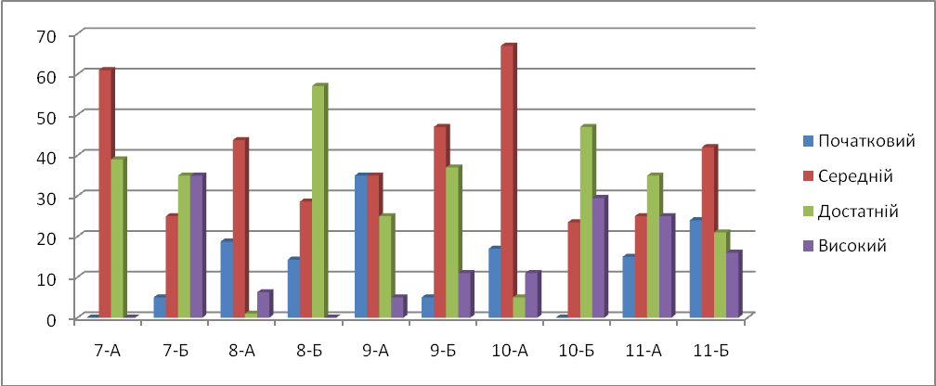



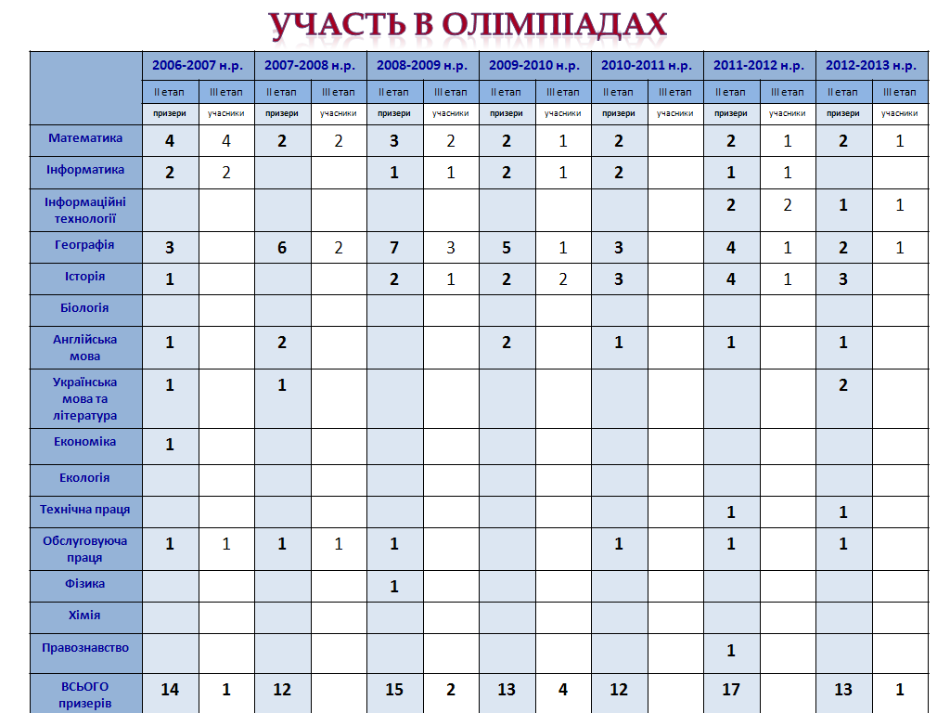

Участь учнів Манявського НВК у конкурсах за 2011-2012 н.р.

Міжнародний математичний конкурс «Кенгуру»
Всього учнів: 90
Сертифікат «відмінний»: 14
Сертифікат «добрий»: 41
Сертифікат учасника: 45

Вчитель | Кількість учнів | Результат
Початкова школа | 25 | 4в; 13д; 8у
Білусяк Л.В. | 20 | 4в; 13д; 3у
Вінтоняк А.В. | 12 | 4в; 4д; 4у
Кравець М.О. | 12 | 7д; 5у
Грибович С.Д. | 10 | 3д; 7у
Мартинюк Т.В. | 9 | 3в; 6у
Федоришин Н.Д. | 2 | 2у

Всеукраїнський конкурс з англійської мови «Гринвіч»
Всього учнів: 29
Золоті сертифікати: 0
Срібні сертифікати: 3
Бронзові сертифікати: 9
Учасники: 17

Вчитель | Кількість учнів | Результат
Іванішин О.Д. | 4 | 1с; 2б; 1у
Грибович О.С. | 8 | 1с; 2б; 5у
Гаванюк Р.С. | 12 | 1с; 4б; 7у
Мороз О.В. | 5 | 1б; 4у

Всеукраїнський конкурс з німецької мови «Орлятко»
Всього учнів: 5
Учасники: 5
Вчитель | Кількість учнів | Результат
Уманців О.Б. | 5 | 5у

Всеукраїнський конкур «Колосок»
Всього учнів: 31
Золотий сертифікат: 10
Срібний сертифікат: 9
Сертифікат учасника: 12

Міжнародний математичний конкурс «Кенгуру»
Всього учнів: 90
Сертифікат «відмінний» | Сертифікат «добрий» | Сертифікат учасника
14 | 41 | 45

Всеукраїнський конкурс з англійської мови «Гринвіч»
Всього учнів: 29
Сертифікат «золотий» | Сертифікат «срібний» | Сертифікат «бронзовий» | Сертифікат учасника
0 | 3 | 9 | 17

Всеукраїнський конкурс з німецької мови «Орлятко»
Всього учнів: 5
Всеукраїнський конкурc «Колосок»
Всього учнів: 31
Сертифікат «золотий» | Сертифікат «срібний» | Сертифікат учасника
10 | 9 | 12

Участь вчителів у конкурсі «Учитель року»
Рік | Прізвище, ім’я тапо батькові вчителя | Номінація | Результати
1997 | Грибович Марія Дмитрівна | Вчитель української мови та літератури | Учасник районного туру
2000 | Ціховська Галина Романівна | Вчитель початкових класів | Учасник районного туру
2001 | Вінтоняк Ольга Василівна | Вчитель початкових класів | Учасник районного туру
2003 | Варварук Галина Василівна | Вчитель географії | Переможець районного, учасник обласного туру
 | Білусяк Галина Петрівна | Вчитель географії | Учасник районного туру
2004 | Білусяк Любов Степанівна | «Виховник року» | Переможець районного туру
 | Верхоляк Лілія Ярославівна | Вчитель української мови та літератури | Учасник районного туру
2005 | Струтинський Роман Романович | Вчитель біології | Призер районного туру
2006 | Микитюк Ольга Степанівна | Вчитель української мови та літератури | Призер районного туру
 | Білусяк Лідія Василівна | Вчитель математики | Призер районного туру
2008 | Гаванюк Руслана Степанівна | Вчитель англійської мови | Переможець районного, учасник обласного туру
 | Грибович Марія Дмитрівна | Вчитель української мови та літератури | Переможець районного, лауреат обласного туру
2009 | Куртяк Віталіна Василівна | Вчитель географії | Переможець районного, учасник обласного туру
2010 | Ціховська Галина Романівна | Вчитель початкових класів | Переможець районного, учасник обласного туру
2011 | Грибович Оксана Степанівна | Вчитель англійської мови | Учасник районного туру
 | Медик Ганна Петрівна | Вчитель біології | Учасник районного туру
2012 | Білусяк Галина Петрівна | Вчитель початкових класів | Учасник районного туру
2013 | Винник Любов Ярославівна | Вчитель світової літератури | Переможець районного, учасник обласного туру

